Līgums Nr.

Rīgā Datums skatāms laika zīmogā

Rīgas valstspilsētas pašvaldības Ārtelpas un mobilitātes departaments (iestādes reģistrācijas numurs 50900040801), turpmāk – Pasūtītājs, [..], un
Sabiedrība ar ierobežotu atbildību “ACBR”, reģistrācijas Nr.42403006225, turpmāk – Būvuzņēmējs, [..], no otras puses,
abi kopā, turpmāk – Puses, ņemot vērā, ka saskaņā ar atklātā konkursa “Rīgas valstspilsētas ielu seguma periodiskās atjaunošanas darbi”, iepirkuma identifikācijas Nr. CAIP 2024/13, turpmāk - Konkurss, 4.daļas “Biķernieku ielas seguma atjaunošana no Biķernieku ielas Nr. 12 līdz Biķernieku ielai Nr. 40a” rezultātiem, Būvuzņēmējs ir ieguvis tiesības noslēgt šo līgumu un, ņemot vērā, ka pirms sava piedāvājuma iesniegšanas, Būvuzņēmējs ir iepazinies ar Pasūtītāja rīcībā esošajiem dokumentiem un informāciju, kas varētu attiekties uz darbu veikšanu, un Būvuzņēmējs, pamatojoties uz šo informāciju, ir iesniedzis piedāvājumu Konkursā, Puses noslēdz šādu līgumu, turpmāk – Līgums:

Definīcijas
Līgumā lietotajiem terminiem ir normatīvajos aktos piešķirtā nozīme, ja šajā sadaļā nav noteikts savādāk.
  - Apakšuzņēmēji - Būvuzņēmēja nolīgtas personas vai savukārt to nolīgtas personas, kuras veic būvdarbus vai sniedz pakalpojumus iepirkuma līguma izpildei;
  - Būvuzņēmējs – Komercreģistrā un Būvkomersantu reģistrā reģistrēta komercsabiedrība, kura, piedaloties Konkursā, ir ieguvusi tiesības veikt Līgumā minētos būvdarbus;
  - Būvuzraugs – Pasūtītāja nolīgta persona, kura veic normatīvajos aktos un Līgumā noteiktās būvuzrauga funkcijas darbu veikšanas laikā;
  - Darbi – būvdarbi saskaņā ar Konkursa 4.daļas “Biķernieku ielas seguma atjaunošana no Biķernieku ielas Nr. 12 līdz Biķernieku ielai Nr. 40a” atbilstoši Līgumam, Darbu daudzumu izmaksu sarakstam, defektu aktu, specifikācijām, ievērojot spēkā esošo normatīvo aktu prasības, un saskaņā ar darbu gaitā izstrādātajām un saskaņotajām satiksmes organizācijas shēmām darbu veikšanai;
  - Konkurss – atklāts konkurss “Rīgas valstspilsētas ielu seguma periodiskās atjaunošanas darbi”, identifikācijas Nr. CAIP 2024/13;
  - Līgums – šis līgums, kas Konkursa rezultātā noslēgts starp Pasūtītāju un Būvuzņēmēju par Biķernieku ielas seguma atjaunošanu no Biķernieku ielas Nr. 12 līdz Biķernieku ielai Nr. 40a darbiem, turpmāk - Darbi, kā arī visi tā pielikumi, grozījumi un papildinājumi;
  - Pasūtītājs – Rīgas valstspilsētas pašvaldības Ārtelpas un mobilitātes departaments;
  - Satiksmes organizācijas shēma – normatīvajos aktos noteiktajā kārtībā Būvuzņēmēja izstrādāts un saskaņots dokuments (darba vietas aprīkojuma shēma saskaņā ar Ministru kabineta 2001. gada 2. oktobra noteikumiem Nr. 421 “Noteikumi par darba vietu aprīkošanu uz ceļiem”), kurš paredz Darbu veikšanas laikā nepieciešamos satiksmes organizēšanas pasākumus, kā arī satiksmes organizēšanai pielietojamos Satiksmes organizācijas tehniskos līdzekļus;
  - Satiksmes organizācijas tehniskie līdzekļi – ceļa zīmes, luksofori, signālstabiņi, aizsargbarjeras, gājēju barjeras, vertikālie un horizontālie ielu apzīmējumi un citi tehniskie līdzekļi.

Līguma dokumenti
Līgums sastāv no šādiem dokumentiem, kas viens otru papildina un ir Līguma neatņemama sastāvdaļa:
Pielikums Nr.1 Līgumsodu un cenu pazeminājumu piemērošana;
Pielikums Nr.2 Akta par darbu pabeigšanu objektā (paraugs);
Pielikums Nr.3 Civiltiesiskās apdrošināšanas polise (kopija);
Pielikums Nr.4 Izpilddokumentācijas saturs;
Pielikums Nr.5 Akts par faktiski izpildīto darbu apjomu un izmaksām (Forma 2);
Pielikums Nr.6 Akts par faktiski izpildīto darbu izmaksām (Forma 3) (paraugs);
Pielikums Nr.7 Objekta nodošanas un pieņemšanas akts (paraugs);
Pielikums Nr.8 Tehniskās specifikācijas;
Pielikums Nr.9 Skaidrojošs apraksts;
Pielikums Nr.10 Defektu akts;
Pielikums Nr.11 Darbu daudzumu izmaksu saraksts;
Pielikums Nr.12 Līgums ar SIA „Rīgas ūdens” par komunikāciju lūku izsniegšanu/saņemšanu;
Pielikums Nr.13 Darbu daudzumu izmaiņu akts.

Citi dokumenti, kas tiek pievienoti Līgumam tā izpildes laikā.

Līguma priekšmets
  - Noslēdzot Līgumu, Būvuzņēmējs apņemas veikt Biķernieku ielas seguma atjaunošanu no Biķernieku ielas Nr. 12 līdz Biķernieku ielai Nr. 40a
  - Pasūtītājs apņemas pieņemt un apmaksāt no Būvuzņēmēja veiktos Darbus, kas veikti atbilstoši Līgumam, Būvuzņēmēja piedāvājumam Konkursā, Darbu daudzumu un izmaksu sarakstam, defektu aktam, būvniecības noteikumiem, darba aizsardzības, satiksmes drošības un vides aizsardzības prasībām.
  - Līguma izpildi Būvuzņēmējs uzsāk nākamajā dienā pēc rakstiska paziņojuma saņemšanas no Pasūtītāja par finansējuma Darbu izpildei pieejamību.

Līguma summa un norēķinu kārtība

Līguma summa ir EUR 254 017,09 (divi simti piecdesmit četri tūkstoši septiņpadsmit euro un 09 centi) un pievienotās vērtības nodoklis ir 21 % , turpmāk – PVN, EUR 53 343,59 (piecdesmit trīs tūkstoši trīs simti četrdesmit trīs euro un 59 centi), Līguma kopējā summa ir EUR 307 360,68 (trīs simti septiņi tūkstoši trīs simti sešdesmit euro un 68 centi).

Samaksa par Darbiem tiek veikta šādā kārtībā:
    - avanss netiek paredzēts;
    - pamatojoties uz Būvuzņēmēja un Pasūtītāja abpusēji parakstītu aktu par kalendārajā mēnesī faktiski izpildīto Darbu apjomu un izmaksām (pielikums Nr.5), Būvuzņēmējs 1 (vienu) reizi mēnesī Pasūtītājam izraksta rēķinu 20 (divdesmit) darba dienu laikā atbilstoši faktiski izpildīto Darbu izmaksām par būvdarbu izpildi ar nosacījumu, ka no aktā abpusēji apstiprinātās ikmēneša Darbu maksājuma summas tiek ieturēta summa 5% (piecu procentu) apmērā
    - atlikušo maksājumu atbilstoši faktiski izpildīto Darbu apjomam Pasūtītājs apmaksā pēc visu Darbu un objekta pieņemšanas-nodošanas akta (pielikums Nr.7) atpakaļ Pasūtītājam parakstīšanas ar nosacījumu, ka uz 5% (piecu procentu) maksājumiem no izpildīto Darbu maksājuma summas Būvuzņēmējs uz Līgumā paredzēto Darbu garantijas termiņu, kas ir ne mazāks kā 3 (trīs) gadi objektam un ne mazāks kā 2 (divi) gadi uzklātajam ceļa horizontālajam apzīmējumam, pēc visu Darbu pieņemšanas-nodošanas akta atpakaļ Pasūtītājam parakstīšanas izsniedz bankas garantiju vai apdrošināšanas sabiedrības polisi garantijas laikā radušos defektu novēršanai.

Noformējot elektronisko rēķinu, Būvuzņēmējs tajā norāda šādu informāciju:
Pakalpojuma saņēmējs: Rīgas valstspilsētas pašvaldība
Adrese: Rātslaukums 1, Rīga, LV-1050
NMR kods: 50900040801
PVN reģ.Nr.:LV50900040801
Valsts kase
Bankas kods: TRELLV22
Konts: LV80TREL980259702800B
RD iestāde: Rīgas valstspilsētas pašvaldības Ārtelpas un mobilitātes departaments
RD iestādes adrese: Ģertrūdes iela 36, Rīga, LV-1011
RD iestādes kods: 213
Maksājumi tiek veikti pēc tam, kad Būvuzņēmējs iesniedzis rēķinu Līguma 4.4. apakšpunktā noteiktajā kārtībā un citus Līgumā noteiktos nepieciešamos dokumentus vai arī iestājies kāds cits Līgumā minētais nosacījums. Norēķiniem tiek izmantota „reversā” PVN maksāšanas kārtība. Līdz ar to Būvuzņēmējs, izrakstot rēķinus, tajos PVN nenorāda, bet Pasūtītājs PVN maksājumus veic patstāvīgi.

Rēķina formāts un iesniegšanas kārtība:

Būvuzņēmējs sagatavo grāmatvedības attaisnojuma dokumentus elektroniskā formātā, turpmāk - elektronisks rēķins, atbilstoši Rīgas valstspilsētas pašvaldības tīmekļa vietnē www.eriga.lv, turpmāk – tīmekļa vietne, sadaļā “Rēķinu iesniegšana” norādītajai informācijai par elektroniskā rēķina formātu.

Elektroniskos rēķinus apmaksai Būvuzņēmējs iesniedz Pasūtītājam, izvēloties vienu no šādiem rēķina piegādes kanāliem:
- izveido programmatūru datu apmaiņai starp Būvuzņēmēja norēķinu sistēmu un pašvaldības vienoto informācijas sistēmu (WEB API);
- augšupielādē rēķinu failus tīmekļa vietnē sadaļā “Rēķinu iesniegšana” norādītajai informācijai par failu augšupielādi XML formātā;
- izmanto manuālu rēķina informācijas ievades Web formu tīmekļa vietnē sadaļā “Rēķinu iesniegšana”.

Līgumā noteiktā kārtībā iesniegts elektronisks rēķins nodrošina Pusēm elektroniskā rēķina izcelsmes autentiskumu un satura integritāti.

Elektroniskā rēķina apmaksas termiņš – 10 (desmit) darba dienas; par visiem izpildītajiem darbiem (gala norēķins) ir 30 (trīsdesmit) dienu laikā no dienas, kad Būvuzņēmējs iesniedzis Pasūtītājam elektronisku rēķinu, atbilstoši tīmekļa vietnē sadaļā “Rēķinu iesniegšana” norādītajai informācijai par elektroniskā rēķina formātu.

Elektroniskā rēķina apmaksas termiņu skaita no dienas, kad Būvuzņēmējs, atbilstoši tīmekļa vietnē sadaļā “Rēķinu iesniegšana” norādītajai informācijai par elektroniskā rēķina formātu, ir iesniedzis Pasūtītājam elektronisku rēķinu, ar nosacījumu, ka Būvuzņēmējs ir iesniedzis pareizi, atbilstoši Līguma nosacījumiem aizpildītu elektronisko rēķinu un Pasūtītājs to ir pieņēmis apmaksai.

Būvuzņēmējam ir pienākums sekot līdzi iesniegtā elektroniskā rēķina apstrādes statusam.

Ja Būvuzņēmējs ir iesniedzis nepareizi aizpildītu un/vai Līguma nosacījumiem neatbilstošu elektronisko rēķinu, Pasūtītājs šādu rēķinu apmaksai nepieņem un neakceptē. Būvuzņēmējam ir pienākums iesniegt atkārtoti pareizi un Līguma nosacījumiem atbilstoši aizpildītu elektronisko rēķinu. Šādā situācijā elektroniskā rēķina apmaksas termiņu skaita no dienas, kad Būvuzņēmējs ir iesniedzis atkārtoto elektronisko rēķinu.

Līguma cenas izmaiņas:
4.5.1. Cenu svārstību regulēšana Līguma izpildes gaitā nav paredzēta;
4.5.2. Jebkādas papildu Darbu izmaksas, kas radušās Būvuzņēmēja aprēķinu kļūdu dēļ, nekvalitatīvi veiktu Darbu dēļ, kā arī trešo personu radītu bojājumu rezultātā, sedz Būvuzņēmējs;
4.5.3. Būvuzņēmējs Līguma izpildes laikā ir tiesīgs veikt Darbu apjomu izmaiņas, ievērojot Līguma 12.nodaļā noteiktos nosacījumus un kārtību. Gadījumos, kad Būvuzņēmējs ir veicis Darbu apjomu izmaiņas, neparedzētus vai papildu darbus, neievērojot Līgumā noteikto kārtību, izpildītie Darbi netiek apmaksāti.

Pasūtītājam ir tiesības veikt ieturējumus no Būvuzņēmējam veicamajiem maksājumiem šādos gadījumos:

ja tiek konstatēta rēķinā ietvertā maksājuma summas neatbilstība faktiski paveiktajiem Darbiem, kas konstatēta Līgumā noteiktajā kārtībā pieņemot Darbus, vai arī Būvuzņēmējs nevar iesniegt attiecīgas izmaksas pamatojošus dokumentus;

ja Pasūtītājs konstatē, ka Būvuzņēmējs iekļāvis rēķinā izmaksas, kas tam radušās Pasūtītāja norādīto trūkumu novēršanas rezultātā;

ja Pasūtītājs saskaņā ar Līgumu ir pamatoti aprēķinājis Būvuzņēmējam līgumsodus;

ja Būvuzņēmējs nav atlīdzinājis Pasūtītājam zaudējumus, kas radušies Būvuzņēmēja vai tā piesaistīto personu, t. sk., Apakšuzņēmēju rīcības (darbības vai bezdarbības) rezultātā.

Par veicamo maksājumu samazināšanu un tā iemesliem Pasūtītājs iesniedz Būvuzņēmējam rakstveida paziņojumu, norādot maksājumu samazināšanas pamatojumu.
  - Pasūtītājs samaksā Būvuzņēmējam Līguma 4.2.3.punktā noteikto garantijas laika ieturējumu pēc garantijas laika beigām un garantijas laikā pieteikto garantijas darbu pilnīgas izpildes 30 (trīsdesmit) dienu laikā pēc Būvuzņēmēja rēķina saņemšanas.

Darbi
  - Būvuzņēmējs apņemas veikt Darbus saskaņā ar Līguma noteikumiem, Darbu daudzumu un izmaksu sarakstu un specifikācijām, kā arī normatīvo aktu prasībām ne ilgāk kā 45 (četrdesmit piecu) kalendāro dienu laikā no darbu uzsākšanas dienas.
  - Nākamajā darba dienā pēc rakstiska paziņojuma saņemšanas no Pasūtītāja par finansējuma Darbu izpildei pieejamību, tiek uzsākts Līguma 5.1.apakšpunktā noteiktais Darbu izpildes termiņš un Pasūtītājs nodod Būvuzņēmējam būves vietu, par ko Puses paraksta būves vietas nodošanas – pieņemšanas aktu, pamatojoties uz normatīvajiem aktiem. Būvuzņēmējs nav tiesīgs uzsākt Darbus, ja Puses nav parakstījušas būves vietas nodošanas – pieņemšanas aktu. Būves vietas nodošanas – pieņemšanas akta neparakstīšana neietekmē Darbu uzsākšanas termiņu, izņemot gadījumu, kad būves vietas nodošanas – pieņemšanas akta neparakstīšanā ir vainojams Pasūtītājs.
  - Būvuzņēmējam patstāvīgi jāsaņem Līgumā paredzēto Darbu veikšanai nepieciešamie saskaņojumi (atļaujas) no citām institūcijām un uzņēmumiem, jāsaskaņo Darbu veikšanas projekts, ar Būvuzraugu. Minēto saskaņojumu (atļauju) saņemšanas termiņi neietekmē Darbu uzsākšanas termiņu.
Dienā, kad uzsākti būvdarbi, Būvuzņēmējs informē par to Pasūtītāju, nosūtot paziņojumu uz Līguma 8.5.punktā norādītā Pasūtītāja pārstāvja e-pasta adresi.
  - Būvuzņēmējs par būves vietu ir atbildīgs līdz Objekta nodošanas un pieņemšanas akta abpusējai parakstīšanai (pielikums Nr.7).

Būvuzņēmēja vispārīgie pienākumi, veicot Darbus
  - Būvuzņēmējs ir atbildīgs par drošības pasākumu nodrošināšanu Darbu teritorijā Darbu veikšanas laikā, kā arī par Darbu veikšanas teritorijā un tai pakļautajās teritorijās atrodošos personu drošību atbilstoši Darba aizsardzības likumam un ar to saistītājiem normatīvajiem aktiem.
  - Gadījumā, ja Darbus nav iespējams veikt sakarā ar Darbu veikšanai nelabvēlīgo meteoroloģisko apstākļu iestāšanos (tehnoloģiskais pārtraukums), Būvuzņēmējs veic objekta uzturēšanu par saviem līdzekļiem.
  - Ar Līgumu Būvuzņēmējs ir pilnvarots norīkot darba aizsardzības koordinatoru un veikt Ministru kabineta 2003. gada 25. februāra noteikumos Nr. 92 “Darba aizsardzības prasības, veicot būvdarbus” noteiktās projekta vadītāja funkcijas, tajā skaitā, veicot visus šo noteikumu 9., 11., 12., un 13.punktā minētos pasūtītāja pienākumus.
  - Būvuzņēmējam ir pienākums noslēgt līgumus par būvgružu nodošanu uzņēmumiem, kuriem ir tiesības apsaimniekot būvgružus, un Būvuzņēmējs ir pilnībā atbildīgs par attiecīgo normatīvo aktu prasību izpildi šajā jomā.
6.5 Organizējot Darbus, Būvuzņēmējam jānodrošina un jāatbild par vides aizsardzības prasību, tajā skaitā, Rīgas domes saistošajos noteikumos paredzēto apstādījumu uzturēšanas un aizsardzības prasību izpildi, kā arī, lai nodrošinātu transportlīdzekļu un gājēju drošu kustību, jānodrošina ielu, kuras atrodas objekta robežās, ikdienas uzturēšana saskaņā ar Rīgas domes 2015. gada 28. aprīļa saistošajiem noteikumiem Nr. 146 “Rīgas pilsētas teritorijas kopšanas un būvju uzturēšanas saistošie noteikumi” un Pasūtītāja norādījumiem no Darbu uzsākšanas brīža līdz Objekta nodošanas un pieņemšanas akta parakstīšanai (pielikums Nr.7). Lai nodrošinātu satiksmes drošību, Būvuzņēmējam jānodrošina un jāatbild par normatīvajos aktos noteikto objekta uzturēšanas (tīrīšana, bedrīšu remonts u. c.) prasību ievērošanu visā Darbu izpildes laikā līdz Objekta nodošanas un pieņemšanas akta parakstīšanai (pielikums Nr.7).
  - Būvuzņēmējs nodrošina visu izmantojamo materiālu un iekārtu nepieciešamo atbilstību normatīvo aktu prasībām. Darbu izpildē Būvuzņēmējam jāizmanto materiāli, kas ir saskaņoti ar Būvuzraugu. Asfaltbetona darba formulu izmaiņas iesniedzamas ne vēlāk kā 5 (piecas) darba dienas pirms asfaltbetona maisījuma iestrādāšanas.
  - Būvuzņēmējam visi segtie Darbi jānoformē ar aktu, ko paraksta Būvuzraugs un citas normatīvajos aktos norādītās personas, pārbaudot izpildīto Darbu kvalitāti, Darbu daudzumus un pielietotos materiālus (to atbilstību apliecinoši dokumenti). Segto Darbu aktiem jāpievieno izpildshēmas, kurā norādīti parametri, pēc kuriem var noteikt Darbu apjomus un Darbu atrašanās vieta (zona). Veikt nākošos Darbus atļauts tikai pēc segto Darbu aktu parakstīšanas.
  - Būvuzņēmējam visi pārējie Darbi, kas nav segtie Darbi, jānoformē ar aktu, ko paraksta Būvuzraugs, pārbaudot izpildīto Darbu kvalitāti, Darbu daudzumus un pielietotos materiālus (to atbilstību apliecinoši dokumenti). Aktiem jāpievieno izpildshēmas, kurā norādīti parametri, pēc kuriem var noteikt Darbu apjomus un Darbu atrašanās vietas (zonas).
  - Būvuzņēmējam ir pienākums izpildīt inženierkomunikāciju īpašnieku izvirzītās prasības attiecībā uz inženierkomunikāciju pārbūves/izbūves darbu izpildi, kā arī pēc inženierkomunikāciju īpašnieku pieprasījuma slēgt līgumus ar inženierkomunikāciju īpašniekiem par jautājumiem, kas saistīti ar inženierkomunikāciju pārbūves/izbūves darbu izpildi (inženierkomunikāciju un ar izbūvi saistīto dokumentu nodošanu inženierkomunikāciju īpašniekam u.c. jautājumiem). Līgums jānoslēdz pirms inženierkomunikāciju pārbūves/izbūves darbu izpildes uzsākšanas un, organizējot Darbu izpildi, jāvadās no šo līgumu nosacījumiem.
  - Būvuzņēmējam pirms SIA “Rīgas Ūdens” kanalizācijas lūku, aku lūku, aizbīdņu kapju un hidrantu kapju nomaiņas vai izbūves (nepieciešamības gadījumā) darbu uzsākšanas jānoslēdz līgums ar SIA “Rīgas ūdens” (pielikums Nr.12). Būvuzņēmējam ir pienākums pirms SIA “Rīgas Ūdens” lūku pārsedzes pieņemšanas pārliecināties par to kvalitāti un atbilstību projektam. Par izpildīto Darbu, tajā skaitā, par pielietoto materiālu (tajā skaitā, par šajā apakšpunktā minētiem materiāliem), kvalitāti Darbu izpildes un to garantijas laikā atbildīgs ir Būvuzņēmējs.
  - Būvuzņēmējam pirms darbu uzsākšanas, ja darbi tiek veikti tiešā vietējā ģeodēziskā tīkla, turpmāk - VT, punkta tuvumā, jāinformē Rīgas valstspilsētas pašvaldības Pilsētas attīstības departamenta Ģeomātikas pārvaldes Topogrāfiskās informācijas uzturēšanas nodaļa, turpmāk - Departaments. Ja apzināti vai neapzināti tiek iznīcināts vai bojāts VT punkts, kuru iznīcināšana nav saskaņota ar Departamentu, VT punkts ir uzskatāms par patvaļīgi iznīcinātu, un darbu veicējam par saviem līdzekļiem jāveic iznīcinātā VT segmenta atjaunošana.
  - Būvuzņēmējam ir pienākums piedalīties Pasūtītāja Līguma ietvaros organizētajās sanāksmēs, kuras tiek rīkotas valsts valodā. Nepieciešamības gadījumā Būvuzņēmējam pašam jānodrošina sanāksmes gaitas tulkojumu latviešu valodā.
  - Būvuzņēmējam ir pienākums līgumos ar Apakšuzņēmējiem iekļaut noteikumus izpildīto Darbu pieņemšanai, kas atbilst Ministru kabineta 2022. gada 5. jūlija noteikumu Nr. 419 “Noteikumi par publisko būvdarbu līgumos ietvertajiem noteikumiem un to saturu” 5., 6., 9., 10. un 14. punktā iekļautajam regulējumam, izņemot prasību veikt būves ekspertīzi.
  - Būvuzņēmējam ir pienākums nodrošināt laicīgu samaksas veikšanu visiem Līguma izpildē iesaistītajiem Apakšuzņēmējiem par faktiski izpildītajiem un no Pasūtītāja puses apmaksātajiem Darbiem 60 (sešdesmit) dienu laikā pēc veikto Darbu pabeigšanas un Apakšuzņēmēja (ja tāds ticis piesaistīts Darbu izpildē) rēķina saņemšanas par attiecīgo Darbu veikšanu.

Piekļuves nodrošināšana
  - Sākot no Darbu sākuma datuma, Pasūtītājam savas kompetences ietvaros ir pienākums nodrošināt Būvuzņēmējam netraucētu piekļuvi Darbu veikšanai nepieciešamajām teritorijām.
  - Piekļuve Darbu veikšanas teritorijai tiek nodrošināta vienīgi ar mērķi, lai Būvuzņēmējs varētu veikt Līgumā minētos Darbus, un Būvuzņēmējam ir tiesības izmantot Darbu veikšanas teritoriju tikai un vienīgi Darbu veikšanai atbilstoši Līguma noteikumiem iepriekš ar Pasūtītāju saskaņotos laikos, ja vien Līgums nenosaka citādi.
  - Līgumā noteiktajā kārtībā nodrošinātā piekļuve Darbu veikšanas teritorijai nepiešķir tiesības izmantot šo teritoriju būvmateriālu, būvgružu, u.c., glabāšanai vai tamlīdzīgiem mērķiem.
  - Pamatojoties uz Līgumu, Būvuzņēmējam netiek piešķirtas tiesības ierobežot tādu personu tiesības piekļūt objekta teritorijai, kuras šīs tiesības ieguvušas normatīvajos aktos, ar Pasūtītāju noslēgtajos līgumos noteiktajā kārtībā, vai arī uz Rīgas domes vai citu kompetento iestāžu izsniegtas cita veida atļaujas pamata.
  - Ja Būvuzņēmējam Darbu realizācijas nolūkā ir nepieciešams piekļūt citām teritorijām, kas atrodas ārpus Darbu veikšanas teritorijas robežām, šāda piekļuve ir saskaņojama ar attiecīgo teritoriju īpašniekiem.
  - Būvuzņēmējam ir pienākums visā Darbu izpildes laikā nodrošināt piekļuvi objektam piegulošajiem īpašumiem, tajā skaitā nodrošinot piekļuvi cilvēkiem ar īpašām vajadzībām.

Darbu veikšanas uzraudzība
  - Darbu veikšanas uzraudzībai Pasūtītājs norīko pārstāvi un nolīgst Būvuzraugu.
  - Būvuzņēmējam jāļauj Pasūtītāja pārstāvjiem un Būvuzraugam bez iepriekšējas saskaņošanas apmeklēt Darbu veikšanas teritoriju un visas citas vietas, kur notiek vai notiks Darbi, kas saistīti ar Līguma izpildi. Būvuzņēmējam ir jāizpilda visi Pasūtītāja un tā pārstāvju norādījumi, kas atbilst spēkā esošajiem normatīvajiem aktiem.
  - Pasūtītāja un Būvuzrauga veiktās pārbaudes neatbrīvo Būvuzņēmēju no atbildības par veikto Darbu kvalitāti.
  - Pasūtītājs nodrošina, ka tā pārstāvji, atrodoties objektā, ievēro Būvuzņēmēja noteiktos drošības pasākumus.
  - Pasūtītāju Līguma izpildes ietvaros pārstāv, tajā skaitā, paraksta būves vietas pieņemšanas - nodošanas aktu, aktus par izpildīto Darbu apjomu un izmaksām (pielikumi Nr. 5 un Nr. 6), Darbu daudzumu un izmaiņu aktus (pielikums Nr.13), aktus par faktu konstatāciju (nepieciešamības gadījumā), būvmateriālu saskaņošanas dokumentus (nepieciešamības gadījumā), aktu par Darbu pabeigšanu objektā (pielikums Nr. 2), kā arī kontrolē Līguma izpildi un termiņus – Rīgas valstspilsētas pašvaldības [..].
Būvuzņēmēju Līguma izpildes ietvaros pārstāv [..].

Satiksmes ierobežošana un slēgšana
  - Satiksmes ierobežošana darbu veikšanas laikā notiek Būvuzņēmēja sagatavotajā un normatīvajos aktos noteiktajā kārtībā saskaņotajā Satiksmes organizācijas shēmā noteiktajos laikos un kārtībā. Satiksmes organizēšanas tehniskos līdzekļus par saviem līdzekļiem izvieto Būvuzņēmējs. Būvuzņēmējs pēc Līguma noslēgšanas un Līguma izpildes uzsākšanas dienas nodrošina pagaidu drošības barjeru uzstādīšanu un uzturēšanu objektā, ja šādu barjeru uzstādīšana ir paredzēta atbilstoši normatīvo aktu prasībām saskaņotajā satiksmes organizācijas shēmā un būvprojektā.
  - Būvuzņēmējs atbild par trešo personu dzīvībai, veselībai un īpašumam nodarīto kaitējumu, ja tas nav izpildījis Līguma 9.1. apakšpunktā paredzētos pienākumus.
  - Pēc saskaņošanas ar Pasūtītāju Būvuzņēmējam ir pienākums informēt sabiedrību, paziņojot masu informācijas līdzekļos, par plānotajiem satiksmes ierobežojumiem Darbu veikšanas teritorijā vismaz 3 (trīs) darba dienas pirms Darbu uzsākšanas (ja paredzēta satiksmes slēgšana – 7 (septiņas) darba dienas pirms attiecīgo Darbu uzsākšanas).

Darbu nodošana un pieņemšana
  - Nododot un pieņemot Darbus, Pasūtītājs un Būvuzņēmējs vadās pēc spēkā esošajiem normatīvajiem aktiem un Līguma.
  - Būvuzņēmējs sastāda un 1 (vienu) reizi mēnesī līdz kārtējā mēneša 10. (desmitajam) datumam un iesniedz Pasūtītājam aktu par iepriekšējā mēnesī izpildītajiem Darbiem (pielikums Nr.5 un Nr.6), kurā ir norādīti faktiski paveikto Darbu apjomi un izmaksas.
  - Pasūtītājs 10 (desmit) darba dienu laikā pēc Līguma 10.2.apkašpunktā minēto aktu saņemšanas veic tajos norādīto Darbu apjomu un izmaksu pārbaudi, izskata Darbu kvalitātes rādītājus un iesniedz Būvuzņēmējam parakstītu aktu vai arī motivētu pretenziju pieņemt Darbus. Saņemot motivētu pretenziju, Būvuzņēmējam jānovērš atklātie trūkumi. Pēc atklāto trūkumu novēršanas Būvuzņēmējam atkārtoti jāorganizē Darbu nodošana iepriekš minētajā kārtībā.
  - Ja Pasūtītājs neparaksta kādu no Darbu izpildes aktiem Līguma 10.3.apakšpunktā noteiktajā termiņā, kā arī neiesniedz Būvuzņēmējam Līguma 10.5.apakšpunktā norādīto pretenziju vai ar atbildīgo Būvuzraugu saskaņotu defekta aktu (pielikums Nr.10), uzskatāms, ka Pasūtītājs izpildītos Darbus ir pieņēmis Līguma 10.3.apakšpunktā norādītā termiņa pēdējā dienā.
  - Ja Pasūtītājs nepieņem Darbus, tas iesniedz Būvuzņēmējam pretenziju, norādot ar Līguma noteikumiem pamatotas nepilnības, kuru dēļ Pasūtītājs nevar parakstīt Darbu izpildes aktu, ja nepilnības nav saistītas ar Darbu kvalitāti vai ar Būvuzraugu saskaņotu defekta aktu (pielikums Nr.10). Ja Būvuzņēmējs nepiekrīt Pasūtītāja norādītajiem defektiem vai iebildumiem par faktiski izpildīto Darbu apjomiem, Būvuzņēmējs 10 (desmit) darba dienu laikā no defektu akta saņemšanas dienas iesniedz Pasūtītājam atbildīgā būvdarbu vadītāja parakstītus rakstiskus iebildumus pret defektu aktā norādītajām nepilnībām.
  - Ja Pasūtītājs nepiekrīt atbildīgā būvdarbu vadītāja iebildumiem attiecībā uz defektu aktā (pielikums Nr.10) iekļautajiem izpildīto darbu apjomiem vai defektiem būves konstrukcijās, viņam ir pienākums pasūtīt būves ekspertīzi par veikto Darbu kvalitāti. Šajā gadījumā ekspertīzes uzdevums ir novērtēt faktiski izpildīto Darbu apjomu, atbilstību projektēšanas dokumentācijai, atbilstošo būvizstrādājumu un tiem atbilstošās iestrādes tehnoloģijas piemērošanu.
  - Ja būves ekspertīze neapstiprina Pasūtītāja defektu aktā (pielikums Nr.10) norādīto vai veikto Darbu neatbilstību normatīvo aktu prasībām, uzskatāms, ka Pasūtītājs Darbus ir pieņēmis ekspertīzes slēdziena iesniegšanas dienā un Darbu izpildes akta parakstīšana nav nepieciešama.
  - Ja Būvuzņēmējs piekrīt defektu aktā (pielikums Nr.10) Pasūtītāja norādītajām nepilnībām vai ekspertīze apstiprina defektu aktā norādītās nepilnības vai veikto Darbu neatbilstību normatīvo aktu un Pasūtītāja prasībām, Būvuzņēmējs un Pasūtītājs vienojas par saprātīgu termiņu konstatēto defektu novēršanai, nepieciešamo Darbu apjomu un specifiku, kā arī būvizstrādājumu piegādes termiņus. Ja Puses nevar vienoties, termiņu defektu novēršanai nosaka Būvuzraugs.
  - Darbu izpildes akta parakstīšana neatņem Pasūtītājam tiesības Līguma spēkā esības laikā, kā arī garantijas termiņa laikā izteikt pretenzijas par izpildīto Darbu defektiem, trūkumiem un neatbilstībām, un Būvuzņēmējam ir pienākums novērst defektu aktā norādītos vai garantijas laikā pieteiktos Darbu defektus, trūkumus un neatbilstības par saviem līdzekļiem.
  - Būvuzņēmējs nodod Pasūtītājam visus izpildītos Darbus šādā kārtībā:
    - sagatavo un iesniedz aktu par darbu pabeigšanu objektā (pielikums Nr.2);
    - apkopo izpilddokumentāciju un paraksta pie būvuzrauga, sagatavo un Pasūtītājam iesniedz būvobjekta nodošanas un pieņemšanas aktu.(pielikums Nr.7).
  - Pēc objekta nodošanas un pieņemšanas akta (pielikums Nr.7) parakstīšanas Būvuzņēmējs nodod Pasūtītājam izpilddokumentāciju saskaņā ar izpilddokumentācijas saturu (pielikums Nr. 4). Par izpilddokumentācijas nodošanas faktu Būvuzņēmējs sastāda aktu, kurā jānorāda izpilddokumentācijas nodošanas datums, saturs, lappušu skaits un to paraksta Būvuzņēmēja un Pasūtītāja pārstāvji.
  - Normatīvajiem aktiem un Līgumam atbilstošas izpilddokumentācijas iesniegšanas beigu termiņš tiek noteikts 30 (trīsdesmit) dienas no Darbu pabeigšanas brīža objektā. Pasūtītājs 10 (desmit) darba dienu laikā pēc izpilddokumentācijas saņemšanas veic Darbu apjomu pārbaudi, izskata Darbu kvalitātes rādītājus. Ja tiek konstatētas neatbilstības, Būvuzņēmējam jānovērš atklātie trūkumi 3 (trīs) darba dienu laikā.
  - Objekta nodošanas un pieņemšanas akta (pielikums Nr.7) parakstīšana neatbrīvo Būvuzņēmēju no atbildības par saistībām, kas ietvertas Līgumā un normatīvajos aktos, tajā skaitā, atbildību par Darbu un materiālu kvalitāti.
  - Būvuzņēmējs pēc izpilddokumentācijas sagatavošanas, noformēšanas un nodošanas, iesniedz Pasūtītājam objekta nodošanas un pieņemšanas aktu (pielikums Nr.7), kas noformēts atbilstoši Ministru kabineta 2022. gada 5. jūlija noteikumu Nr.419 “Noteikumi par publisko būvdarbu līgumos ietvertajiem noteikumiem un to saturu” pielikumam.
  - Pasūtītājs Būvuzņēmēja iesniegto objekta nodošanas un pieņemšanas aktu paraksta 10 (desmit) darba dienu laikā no tā saņemšanas dienas.

Darbu kontrole
  - Informācijas dokumentēšana un uzglabāšana:
    - Darbu veikšanas laikā Būvuzņēmējs veic tā izpildīto Darbu uzskaiti un sagatavo Līgumā un normatīvajos aktos paredzētos, kā arī Pasūtītāja pārstāvju pieprasītās atskaites un ziņojumus;
    - Visi ar Darbu veikšanu saistītie dokumenti ir uzglabājami gan izdrukātā, gan elektroniskā formā visu Līguma darbības laiku;
    - Visā Darbu veikšanas laikā Būvuzņēmējam ir pienākums pēc Pasūtītāja vai tā pilnvaroto pārstāvju pieprasījuma tā norādītajos termiņos sniegt informāciju, sagatavot atskaites par Darbu izpildes gaitu, iesniegt ar Darbu veikšanu saistīto dokumentu kopijas.
  - Informācijas sniegšana un piekļuves informācijai nodrošināšana:
    - Būvuzņēmējam ir pienākums paziņot Pasūtītajam par izmaiņām tā dalībnieku vai, personālsabiedrības gadījumā, tās biedru sastāvā, kā arī par izmaiņām tā amatpersonu sastāvā un pilnvarojuma apjomā;
    - Būvuzņēmējam bez iepriekšējas saskaņošanas ir pienākums nodrošināt Pasūtītājam vai tā pilnvarotām neatkarīgām trešajām personām pieeju visai ar Darbu veikšanu saistītajai dokumentācijai, tai skaitā, arī finanšu dokumentācijai, audita veikšanas nolūkā, tiktāl, ciktāl tas nav uzņēmuma komercnoslēpums. Pēdējā gadījumā Pasūtītājam jānodrošina, ka šādas pārbaudes tiek veiktas darba laikā un tādā veidā, lai netraucētu Būvuzņēmēja normālu darba gaitu.
  - Kontaktēšanās, dokumentu saskaņošana un izskatīšana:
    - Jebkura kontaktēšanās par Darbiem, to izpildes termiņiem vai kvalitāti un citiem jautājumiem Pušu starpā notiek rakstveidā, tajā skaitā pa e-pastu;
    - Gadījumos, kad Būvuzņēmējam Līgumā uzlikts paziņošanas pienākums, kā arī, kad Līgums paredz kādu dokumentu saskaņošanu, Būvuzņēmējs paziņojumus iesniedz un dokumentus izskatīšanai nodod Līgumā minētajiem Pasūtītāja pārstāvjiem, kuru pienākums, savukārt, ir organizēt saņemto dokumentu un informācijas nodošanu atbildīgajām Pasūtītāja amatpersonām;
    - Pasūtītājs izskata Būvuzņēmēja iesniegtos dokumentus ne ilgāk kā 5 (piecu) darba dienu laikā, ja vien Puses nevienojas savādāk. Pēc dokumentu izskatīšanas Pasūtītājs sniedz rakstveida atbildi Būvuzņēmējam. Ja dokumentos ir nepieciešams izdarīt labojumus vai ja no Būvuzņēmēja nepieciešams saņemt paskaidrojumus, Pasūtītājs par to paziņo Būvuzņēmējam, norādot iesniedzamo informāciju, kā arī termiņu atbildes sagatavošanai;
    - Būvuzņēmējam ir pienākums atbildēt uz Pasūtītāja informācijas pieprasījumiem vai citiem iesniegumiem tā norādītajos termiņos;
    - Būvuzņēmējam ir pienākums atbildēt arī uz trešo personu iesniegumiem, kas saistīti ar Darbu veikšanu, atbildi sagatavojot ne ilgāk kā 3 (trīs) darba dienu laikā no iesnieguma saņemšanas un pirms atbildes nosūtīšanas saskaņojot atbildes projektu ar Pasūtītāju.
  - Kvalitātes kontroles sistēma:
    - Kvalitātes kontroli objektā veic Būvuzņēmējs saskaņā ar spēkā esošajiem standartiem, būvniecības noteikumiem un Pasūtītāja noteiktajām prasībām (t. i. šo Līgumu, tā pielikumiem un Pasūtītāja rakstveida rīkojumiem). Būvuzņēmējam ir jāveic izpildīto Darbu apjomu, tehnoloģijas un kvalitātes kontroles procesu un citu ar darbu saistīto procesu dokumentēšana;
    - Veicot Darbus, Būvuzņēmējam jāpielieto tehnoloģijas, kas garantē attiecīgajos būvnormatīvos un tehniskajā specifikācijā noteiktās kvalitātes prasības, kā arī jānodrošina kvalitātes kontroli objektā, atbilstoši kvalitātes nodrošināšanas plāna un standartu prasībām;
    - Būvuzņēmējam ir pienākums nodrošināt Pasūtītājam un tā pārstāvjiem iespēju pārbaudīt jebkuru Darbu veikšanas procesu, kvalitāti un rezultātus. Veikto Darbu kvalitāti novērtē pēc Līgumā noteiktajām prasībām, standartiem un būvnormatīviem.

- Darbu apjomu un veidu grozīšana
  - Pasūtītājs, atbilstoši Publisko iepirkumu likuma 61.panta piektajai daļai, atkarībā no Darbu nepieciešamības, pieejamā finansējuma apjoma vai citiem objektīviem apstākļiem, var izmainīt plānoto Darbu apjomu, samazinot vai palielinot Darbu daudzumu un izmaksu sarakstā iekļauto Darbu apjomus, ar nosacījumu, ka minēto izmaiņu apjoms nesasniedz 15% (piecpadsmit procentus) no Līguma summas. Par Darbu daudzumu izmaiņām Pasūtītājs savlaicīgi informē Būvuzņēmēju un Būvuzņēmējam šis paziņojums ir saistošs.
  - Atbilstoši Publisko iepirkumu likuma 61.panta trešās daļas 1.punktam, gadījumos, kad tas nepieciešams, lai nodrošinātu objekta atbilstību Līguma mērķim, Pasūtītājs drīkst papildināt Darbu daudzumu un izmaksu sarakstu ar sākotnēji neparedzētiem darbu veidiem – darbiem, kas saistīti ar Biķernieku ielas seguma atjaunošanas no Biķernieku ielas Nr. 12 līdz Biķernieku ielai Nr. 40a darbiem (tai skaitā darbiem, kuru rašanās iemesls ir dabā, būvniecības procesā konstatētās situācijas, piemēram, neparedzētu slēptu konstrukciju konstatēšana būvniecības objektā; nepieciešamība remontēt (nomainīt) objektā atrodošās inženierkomunikācijas, mainot sākotnējo risinājumu vai tehnisku iemeslu dēļ paplašinot skaidrojošā aprakstā ietvertās robežas), ievērojot sekojošus nosacījumus:
- par būvdarbu veikšanas laikā konstatētajām problēmām tiek sastādīts konstatācijas akts, kuru paraksta Pasūtītāja un Būvuzņēmēja pārstāvji, kā arī objekta Būvuzraugs;
- Pasūtītājs organizē konstatētās problēmas tehnisko risinājumu izstrādi, kurā ir norādīti nepieciešamo Darbu veidi un apjomi;
- Darbu veida vienības cenu nosaka Pasūtītājs, vadoties no līdzīga rakstura darbu cenām Līgumā, Būvuzņēmēja iesniegtās un Pasūtītāja saskaņotās cenas kalkulācijas, vai, ja līdzīga rakstura darbu cenas Līgumā nav, vadoties no Būvuzņēmēja iesniegtās un Pasūtītāja saskaņotās cenas kalkulācijas un līdzīga rakstura darbu cenām citos Pasūtītāja līgumos vai veicot tirgus izpēti;
- Pasūtītāja Tehniskā komisija izskata Būvuzņēmēja iesniegto problēmas risinājumu, apstiprina papildus veicamo darbu veidus, apjomus un katra darba veida vienības cenu;
- par papildus veicamajiem darbiem un to izmaksām starp Pasūtītāju un Būvuzņēmēju tiek noslēgta papildus vienošanās pie Līguma, kurai tiek pievienots Darbu daudzumu un izmaksu saraksts ar tajā norādītiem papildus veicamiem darbu veidiem, apjomiem un izmaksām;
- šajā punktā paredzēto papildus darbu izmaksas nevar pārsniegt 50% (piecdesmit procentus) no sākotnēji Līguma 4.1.apakšpunktā paredzētās Līguma summas.
  - Ja tiek konstatēts, ka no sākotnējā Darbu daudzumu saraksta apjoms palielinās vairāk kā par 5% (pieciem procentiem) no Līguma 4.1.apakšpunktā sākotnēji paredzētās Līguma summas vai vairāk kā par 30% (trīsdesmit procentiem) no Darbu daudzumu saraksta pozīcijas apjoma ar nosacījumu, ka tā nepārsniedz 5% (piecus procentus) no Līguma 4.1.apakšpunktā sākotnējās Līguma summas, Puses ievēro šādus nosacījumus:
- Būvuzņēmējs sastāda konstatācijas aktu un Darbu daudzumu izmaiņu aktu. Tos izvērtē un paraksta objekta Būvuzraugs;
- Pasūtītājs Tehniskajā komisijas sēdē pieņem lēmumu par Darbu daudzumu izmaiņu akta akceptēšanu;
- Ja Tehniskās komisijas sēdē Pasūtītājs akceptē Darbu daudzumu izmaiņu aktu, Puses slēdz rakstveida papildus vienošanos. Pēc papildus vienošanās noslēgšanas Būvuzņēmējs var uzsākt Darbus.
  - Būvuzņēmējs Līguma izpildes laikā, lai nodrošinātu pienācīgu Darbu izpildi, Darbu atbilstību skaidrojošajam aprakstam un, ņemot vērā Darbu raksturu un īpatnības, kad ar absolūtu precizitāti iepriekš nav iespējams noteikt konkrēta darba apjomu, vai konstatējot Darbu daudzumu saraksta nepilnības, kā arī ievērojot apstākli, ka netiek pārsniegtas Līguma 12.3.apakšpunktā noteiktās procentuālās robežas, ir tiesīgs nekavējoties veikt Darbu apjoma izmaiņas, ievērojot šādu kārtību:
    - Par Darbu apjomu izmaiņām (gadījumos, kad Darbu apjomu izmaiņas nav iespējams noteikt pirms Darbu veikšanas vai Darbu tehnoloģijas neievērošanas dēļ, nav lietderīgi apturēt uzsāktos Darbus, vai, ja Darbu apjomu izmaiņas iespējams konstatēt pēc faktiski izpildītā darba uzmērījuma) objektā tiek sastādīts Darbu daudzumu izmaiņu akts (pielikums Nr.13), kuru saskaņo (paraksta) Būvuzņēmējs un Būvuzraugs. Darbu daudzumu izmaiņu aktā jānorāda mainīto Darbu apjoms, izmaksas un pamatojums.
    - Darbu apjomu izmaiņas tiek apmaksātas tikai pēc tam, kad Pasūtītājs Darbu apjomu izmaiņas ir akceptējis Pasūtītāja Tehniskās komisijas sēdē.

- Kavējumi un termiņu pagarinājumi
  - Ja Pasūtītājs konstatē, ka Būvuzņēmējs neiekļaujas Līgumā noteiktajos vai savstarpēji saskaņotajos Darbu veikšanas termiņos, tas nekavējoties pieprasa Būvuzņēmējam paskaidrojumus. Būvuzņēmējam pēc šāda iesnieguma saņemšanas Pasūtītāja norādītajā termiņā jāsniedz Pasūtītājam rakstveida paskaidrojumu, kurā tas norāda kavējuma iemeslus, kā arī kavējuma ietekmi uz plānoto Darbu nodošanas datumu, norādot pasākumus, kuri būtu veicami, lai novērstu kavējuma iemeslus vai arī nepieciešamību pagarināt izpildes termiņus.
  - Ja Būvuzņēmējam kļūst zināmi jebkādi apstākļi, kuru dēļ Būvuzņēmējs nespēs iekļauties Līgumā paredzētajos Darbu veikšanas termiņos, tam nekavējoties jāiesniedz par minēto Pasūtītājam rakstveida paziņojums, kurā jānorāda kavējuma iemesls, kā arī kavējuma ietekme uz plānoto Darbu nodošanas datumu, norādot pasākumus, kuri būtu veicami, lai novērstu kavējuma iemeslus vai arī nepieciešamību pagarināt izpildes termiņus.
  - Pasūtītājs izskata Līguma 13.1. un 13.2.apakšpunktos minētos Būvuzņēmēja paziņojumus un Līgumā noteiktajā kārtībā sniedz atbildi par tālāko rīcību, informējot par tā iespējām novērst kavējuma iemeslus, ja Būvuzņēmējs to ir lūdzis un tas ir Pasūtītāja kompetencē, vai arī par Līgumā paredzēto Darbu veikšanas termiņu pagarināšanu, t.sk. informējot par līgumsoda piemērošanu.
  - Pasūtītājs var pagarināt noteiktos Darbu veikšanas termiņus, ja rodas citi objektīvi apstākļi, kas nepieļauj veikt Darbus pēc Pasūtītāja akceptētās tehnoloģijas, atbilstoši Pasūtītāja prasībām vai Līgumā norādītājos termiņos.
  - Darbu izpildes termiņā netiek ieskatīts laiks, kurā Darbus nav iespējams veikt sakarā ar Darbu veikšanai nelabvēlīgo meteoroloģisko apstākļu iestāšanos (tehnoloģiskais pārtraukums), ar nosacījumu, ka nelabvēlīgo meteoroloģisko apstākļu iestāšanās sākums un beigas tiek fiksētas ar aktiem, kuru paraksta Būvuzņēmēja un Pasūtītāja pārstāvis, kā arī Būvuzraugs, un minēto Darbu veikšanai nelabvēlīgo meteoroloģisko apstākļu iestāšanos akceptēja Pasūtītāja Tehniskā komisija.

- Apdrošināšana un garantijas nodrošinājums
  - Būvuzņēmējam jānodrošina, ka Darbu laikā tam un tā piesaistītajiem Apakšuzņēmējiem ir apdrošināta to civiltiesiskā atbildība par to darbības vai bezdarbības rezultātā nodarīto kaitējumu trešo personu dzīvībai un veselībai un nodarītajiem zaudējumiem trešo personu mantai atbilstoši normatīvo aktu prasībām.
  - Visā Darbu laikā Būvuzņēmējs ir pilnībā atbildīgs par tā un tā piesaistīto personu, t. sk. Apakšuzņēmēju Darbu veikšanā nodarbināto darbinieku dzīvības apdrošināšanu, kā arī apdrošināšanu pret nelaimes gadījumiem.
  - Būvuzņēmējam ir ieteicams nodrošināt tam piederošo Darbu veikšanai izmantojamo iekārtu, instrumentu, būvmateriālu un būvlaukuma aprīkojuma apdrošināšanu. Gadījumā, ja šāda apdrošināšana nav veikta un iepriekš minētās iekārtas, instrumenti, būvmateriāli Darbu veikšanas gaitā tiek bojāti vai iznīcināti, Pasūtītājam nav pienākums atlīdzināt Būvuzņēmējam tādējādi radušos zaudējumus un papildus izmaksas, neatkarīgi no bojājumu vai iznīcināšanas cēloņa.
  - Būvdarbu garantijas termiņa apdrošināšana:
    - Pēc akta par Darbu pabeigšanu objektā (pielikums Nr.2) parakstīšanas vai arī gadījumā, ja Līgums jebkādu iemeslu dēļ tiek izbeigts pirms objekta pabeigšanas, Būvuzņēmējs iesniedz Pasūtītājam bankas garantiju vai apdrošināšanas sabiedrības polisi 5% (piecu procentu) apmērā no kopējās izpildīto Darbu maksājuma summas garantijas laikā radušos defektu un nepilnību novēršanai. Bankas garantijā vai apdrošināšanas sabiedrības polisē ir jābūt iekļautam nosacījumam par defektu vai nepilnību novēršanai nepieciešamās naudas summas (ne lielākas kā 5% (piecu procentu) apmērā no kopējās izpildīto Darbu maksājuma summas) izmaksāšanu Pasūtītājam gadījumā, kad objektā garantijas termiņa laikā konstatēti defekti vai nepilnības, kuras radušās Būvuzņēmēja un/vai viņa Apakšuzņēmēja vainas dēļ. Bankas garantijā vai apdrošināšanas sabiedrības polisē nedrīkst būt iekļauti Pasūtītāja tiesības saņemt minēto naudas summu ierobežojoši nosacījumi – jāpastāv beznosacījumu kārtībai (beznosacījumu neatsaucama pirmā prasījuma ekspromisoriska garantija);
    - Garantija vai polise jāiesniedz laika posmam uz 3 (trīs) gadiem no būvdarbu pabeigšanas akta parakstīšanas vai no Līguma izbeigšanas dienas atkarībā no tā, kas iestājas pirmais.
  - Būvuzņēmējs dod 3 (trīs) gadu garantiju izpildītajiem Darbiem un dod 2 (divu) gadu garantiju uzklātajam ceļa horizontālajam apzīmējumam un apņemas par saviem līdzekļiem novērst jebkurus defektus vai nepilnības šajā punktā norādītā garantijas termiņa laikā, ja defekti vai nepilnības radušās Būvuzņēmēja un/vai viņa Apakšuzņēmēja vainas dēļ. Garantija stājas spēkā no būvdarbu pabeigšanas akta parakstīšanas. Gadījumā, ja pēc Pasūtītāja pieprasījuma Būvuzņēmējs garantijas laikā vienu un to pašu defektu ir novērsis vairāk kā divas reizes, šajā punktā minētais 3 vai 2 gadu garantijas termiņš attiecībā uz Darbu daļu, kurai Būvuzņēmējs vairāk kā divas reizes novērsis defektus, automātiski tiek pagarināts vēl uz tādu pašu termiņu, kā sākotnējais garantijas termiņš (uz 3 vai 2 gadiem), skaitot no brīža, kad Pasūtītājs trešo reizi konstatējis defektu.
  - Garantijas saistību nodrošinājums tiek samazināts garantijas termiņa trešā gada pirmajā mēnesī uz atlikušo tā daļu, nosakot to līdz 2% (diviem procentiem) no līgumcenas, ja garantijas termiņa pirmajos gados nav konstatēti būvdarbu defekti vai Būvuzņēmējs un Pasūtītājs ir vienojušies par paveikto būvdarbu defektu novēršanas termiņu.
  - Būvuzņēmējam pēc Pasūtītāja pieprasījuma jebkurā laikā jāsniedz visa Pasūtītāja pieprasītā informācija par tā uzturētajām apdrošināšanām, veiktajām apdrošināšanas iemaksām, u.tml.

- Apakšuzņēmēju, speciālistu un darbinieku piesaistīšana
  - Līguma izpildē iesaistītais Konkursa piedāvājumā norādītais personāls:
- Atbildīgais būvdarbu vadītājs – Pāvels Baronskis, sertifikāts Nr. 4-04355 mob.t.: 29239770, e-pasta adrese: pavels.baronskis@acbr.lv.
  - Būvuzņēmēja Konkursa piedāvājumā norādīto personālu pēc Līguma noslēgšanas drīkst nomainīt tikai ar Pasūtītāja rakstveida piekrišanu. Pasūtītājs nepiekrīt personāla un Apakšuzņēmēju nomaiņai, ja pastāv kāds no šādiem nosacījumiem:
    - piedāvātais personāls neatbilst Konkursa nolikumā noteiktajām prasībām, kas attiecas uz personālu vai tam nav vismaz tādas pašas kvalifikācijas un pieredzes kā personālām, kas tika vērtēts;
    - piedāvātais Apakšuzņēmējs neatbilst Konkursa nolikumā izvirzītajam prasībām, kas attiecas uz Apakšuzņēmējiem;
    - tiek nomainīts Apakšuzņēmējs, uz kura spējām Konkursā Būvuzņēmējs balstījies, lai apliecinātu savas kvalifikācijas atbilstību Konkursa nolikumā noteiktajām prasībām, un piedāvātajam Apakšuzņēmējam nav vismaz tādas pašas kvalifikācija, uz kādu Konkursā Būvuzņēmējs atsaucies, apliecinot savu atbilstību Konkursa nolikumā noteiktajām prasībām, vai tas atbilst Konkursa nolikuma 7.1.1. punktā minētajiem izslēgšanas nosacījumiem;
    - piedāvātais Apakšuzņēmējs, kura veicamo darbu vai sniedzamo pakalpojumu vērtība ir vismaz EUR 10 000,00 (desmit tūkstoši euro un 00 centi) no Līguma kopējās summas, atbilst Publisko iepirkumu likuma 42.panta otrās daļas 1., 2., 3., 4. un 11. punktā minētajiem izslēgšanas nosacījumiem;
    - Apakšuzņēmēja maiņas rezultātā tiktu izdarīti tādi grozījumi Būvuzņēmēja piedāvājumā, kuri, ja sākotnēji būtu tajā iekļauti, ietekmētu piedāvājuma izvēli atbilstoši Konkursa dokumentos noteiktajiem piedāvājuma izvērtēšanas kritērijiem.
  - Būvuzņēmējs drīkst veikt jauna Apakšuzņēmēja, kura veicamo darbu vai sniedzamo pakalpojumu vērtība ir vismaz EUR 10 000,00 (desmit tūkstoši euro un 00 centi) no Līguma kopējās summas, iesaistīšanu Līguma izpildē, ja Būvuzņēmējs par to paziņojis Pasūtītājam un saņēmis Pasūtītāja rakstveida piekrišanu Apakšuzņēmēja iesaistīšanai Līguma izpildē. Pasūtītājs nepiekrīt jauna Apakšuzņēmēja iesaistīšanai Līguma izpildē, ja pastāv kāds no šādiem nosacījumiem:
    - uz piedāvāto Apakšuzņēmēju attiecas Konkursa nolikuma 6.sadaļā minētie izslēgšanas nosacījumi, izņemot Publisko iepirkumu likuma 42.panta pirmās daļas 1.punktā minēto izslēgšanas nosacījumu;
    - gadījumā, kad šādas izmaiņas, ja tās tiktu veiktas sākotnējā piedāvājumā, būtu ietekmējušas piedāvājuma izvēli atbilstoši Konkursa dokumentos noteiktajiem piedāvājuma izvērtēšanas kritērijiem.
  - Pasūtītājs pieņem lēmumu atļaut vai atteikt Būvuzņēmēja personāla vai Apakšuzņēmēja nomaiņu vai jauna Apakšuzņēmēja iesaistīšanu Līguma izpildē Līguma 15.2. un 15.3.apakšpunktā minētajos gadījumos 5 (piecu) darba dienu laikā pēc tam, kad ir saņēmis visu informāciju un dokumentus, kas nepieciešami lēmuma pieņemšanai saskaņā ar Līguma 15.2. un 15.3.apakšpunktu.
  - Gadījumā, ja Līguma izpildes gaitā notiek Līguma 15.1.apakšpunktā norādītā personāla nomaiņa, grozījumi Līgumā nav veicami, pieņemot, ka attiecīgais speciālists ir nomainīts ar brīdi, kad Pasūtītājs atbilstoši Līguma 15.4.punktam akceptējis speciālista nomaiņu.
  - Pasūtītājam ir tiesības prasīt nomainīt ikvienu Līguma izpildē iesaistīto personu, pamatojot to ar kādu no sekojošiem iemesliem:
    - atkārtota pavirša savu pienākumu pildīšana;
    - nekompetence vai nolaidība;
    - Līgumā noteikto saistību vai pienākumu nepildīšana;
    - atkārtota tādu darbību veikšana, kas kaitē drošībai, veselībai vai vides aizsardzībai.

- Līguma pirmstermiņa izbeigšana
  - Būvuzņēmējam ir tiesības vienpusēji izbeigt Līgumu, ja Pasūtītājs neveic maksājumus, un šī iemesla dēļ uzkrātais līgumsods sasniedz 10% (desmit procentus) no Līguma summas.
  - Pasūtītājam ir tiesības vienpusēji izbeigt Līgumu šādos gadījumos:
    - Būvuzņēmējs būtiski neievēro Līguma noteikumus - vairāk kā 7 (septiņas) dienas neveic Darbus, nepilda jebkuras no savām saistībām, pielieto neatbilstošas kvalitātes materiālus vai atsakās aizstāt bojātus materiālus, nenodrošina Līgumā paredzēto Darbu izpildes kvalitāti;
    - Darbu veikšana Būvuzņēmēja vainas dēļ saskaņā ar eksperta atzinumu ir aizkavēta tik tālu, ka kļuvis skaidrs, ka Darbu pabeigšana Līgumā noteiktajos termiņos nav iespējama;
    - Ir pasludināts Būvuzņēmēja maksātnespējas process, apturēta vai pārtraukta tā saimnieciskā darbība, uzsākta tiesvedība par Būvuzņēmēja bankrotu vai tiek konstatēti citi apstākļi, kas liedz vai liegs Būvuzņēmējam turpināt Līguma izpildi saskaņā ar Līguma noteikumiem vai kas negatīvi ietekmē Pasūtītāja tiesības, kuras izriet no Līguma;
    - Ja tiek konstatēts, ka Pasūtītājam nav pieejams finansējums Darbu uzsākšanai vai turpināšanai;
    - Par Līguma noteikumu pārkāpumiem Būvuzņēmējam piemēroto līgumsodu skaits ir 5 (pieci) un vairāk vai piemēroto līgumsodu kopsumma ir EUR 5 000,00 (pieci tūkstoši euro un 00 centi) un vairāk;
    - Publisko iepirkumu likuma 64.panta pirmajā daļā noteiktajos gadījumos;
    - Ja tiek konstatēts, ka saskaņā ar Starptautisko un Latvijas Republikas nacionālo sankciju likuma 11.¹ pantā noteikto Līgumu nav iespējams izpildīt tādēļ, ka ir piemērotas starptautiskās vai nacionālās sankcijas vai būtiskas finanšu un kapitāla tirgus intereses ietekmējošas Eiropas Savienības vai Ziemeļatlantijas līguma organizācijas dalībvalsts noteiktās sankcijas;
    - Ja atkārtoti (vairāk kā 1 (vienu) reizi) tiek konstatēts, ka Būvuzņēmējs nenodrošina objekta uzturēšanu atbilstoši Līguma un normatīvo aktu prasībām, tādējādi apdraudot satiksmes drošību un par to sastādīts akts;
    - Ja tiek konstatēts, ka Būvuzņēmējs nav sagatavojis neatkarīgu piedāvājumu un iesniedzis par to apliecinājumu saskaņā ar Konkursa nolikuma prasībām.
  - Ja Līguma izpildes gaitā noskaidrojas, ka Pasūtītājam nav pieejams finansējums Darbu uzsākšanai vai turpināšanai, Pasūtītājam jāaptur Līguma izpilde, par to rakstveidā brīdinot Būvuzņēmēju. Šajā gadījumā Pušu pienākums ir 10 (desmit) darba dienu laikā izskatīt jautājumu par Līguma izpildes turpināšanas lietderību un nosacījumiem. Pasūtītājs apmaksā to Darbu apjomu, kas paveikts un ir Pasūtītāja pieņemts līdz Līguma apturēšanas brīdim, par ko Puses savstarpēji rakstveidā vienojas.
  - Gadījumā, ja Puse konstatē, ka ir iestājies kāds no pamatiem Līguma laušanai, tā nekavējoties nosūta rakstisku paziņojumu otrai Pusei, norādot Līguma laušanas iemeslus un Līguma izbeigšanas kārtību un laiku.
  - Pēc Līguma 16.4.apakšpunktā norādītā paziņojuma saņemšanas Būvuzņēmējs nodod Pasūtītājam visu ar Darbu izpildi saistīto dokumentāciju un informāciju, ko tam pieprasa Pasūtītājs, gan papīra formā, gan elektroniskā veidā.
  - Pēc Līguma pirmstermiņa izbeigšanas, Būvuzņēmējam ir pienākums atbrīvot objektu no savām iekārtām, tehnikas u. tml. Pasūtītāja norādītajos termiņos.
  - Pasūtītājs neatlīdzina Būvuzņēmējam nekādus zaudējumus, kas saistīti ar Līguma pirmstermiņa izbeigšanu.
  - Ja Līgums tiek izbeigts pēc Pasūtītāja iniciatīvas Būvuzņēmēja vainas dēļ vai ja Būvuzņēmējs lauž Līgumu ar Pasūtītāju (izņemot Līguma 16.1.apakšpunktā un 21.5.apakšpunktā paredzēto gadījumu), Pasūtītājs samaksā Būvuzņēmējam par faktiski kvalitatīvi veiktajiem Darbiem, kas nodoti Līgumā noteiktajā kārtībā, ieturot saskaņā ar Līgumu aprēķinātos līgumsodus un citus Būvuzņēmēja radītos zaudējumus.
  - Ja Līgums tiek izbeigts Pasūtītāja vainas dēļ, Pasūtītājam ir pienākums norēķināties ar Būvuzņēmēju par izpildītajiem un Līgumā noteiktajā kārtībā pieņemtajiem Darbiem pilnā apmērā, ieturot no atlīdzības saskaņā ar Līgumu aprēķinātos līgumsodus un citus Būvuzņēmēja radītos zaudējumus.
  - Pasūtītājs Līguma 16.8. un 16.9.apakšpunktā norādītajos gadījumos veic galējo norēķinu par faktiski izpildītajiem un Pasūtītāja pieņemtajiem Darbiem 10 (desmit) darba dienu laikā no dienas, kad Puses ir parakstījušas objekta nodošanas un pieņemšanas aktu (pielikums Nr.7), ja Būvuzņēmējs ir iesniedzis rēķinu Pasūtītājam.
  - Ja Līguma izbeigšanas rezultātā tiek pārtraukti Darbi un ir nepieciešams veikt objekta konservācijas darbus, to izmaksas sedz tā Puse, kura vainojama Līguma izbeigšanā. Ja Līgums tiek izbeigts nepārvaramas varas apstākļu iestāšanās dēļ, ar objekta konservācijas darbiem saistītās izmaksas sedz abas Puses līdzīgās daļās. Ja Līgums tiek izbeigts, Pusēm vienojoties, objekta konservācijas darbu izmaksas tiek segtas pēc Pušu vienošanās.
  - Ja saskaņā ar Līguma nosacījumiem, Līgums tiek izbeigts pirms termiņa, uz izpildīto Darbu daļu attiecas Līgumā noteiktie garantijas termiņi un Būvuzņēmējam ir pienākums iesniegt bankas garantiju vai apdrošināšanas sabiedrības polisi Līguma 14. sadaļā paredzētajā kārtībā.
  - Ja Pušu starpā līdz Līguma izbeigšanas dienai pastāv strīds par faktiski izpildītajiem Darbiem, aktā par faktiski izpildītajiem Darbiem tiek iekļauti tikai tie faktiski izpildītie Darbi, par kuriem Pusēm nav domstarpību. Pušu strīdu risina atbilstoši Ministru kabineta 2022. gada 5. jūlija noteikumu Nr.419 “Noteikumi par publisko būvdarbu līgumos ietvertajiem noteikumiem un to saturu” 10., 11., 13. 14.punktā iekļautajam regulējumam.
  - Ja Līgumu Būvuzņēmēja līgumsaistību pārkāpumu dēļ izbeidz pirms termiņa, garantijas saistību nodrošinājums paliek Pasūtītāja rīcībā faktiski izpildīto Darbu garantijas nodrošināšanai un garantijas laika ieturējums netiek izmaksāts Būvuzņēmējam. Garantijas laika ieturējums pirmajos 2 (divos) gados nedrīkst pārsniegt 5% (piecus procentus) no faktiski izpildīto Darbu vērtības un 2 % (divi procenti) no faktiski izpildīto Darbu vērtības pārējos minimālā garantijas termiņa gados. Neizmantotais nodrošinājums tiek atmaksāts Ministru kabineta 2022. gada 5. jūlija noteikumu Nr.419 “Noteikumi par publisko būvdarbu līgumos ietvertajiem noteikumiem un to saturu” 24.punktā minētajā kārtībā.

- Pušu atbildība
  - Būvuzņēmējs, parakstot Līgumu, apliecina, ka pirms Līguma noslēgšanas ir iepazinies ar objektu, skaidrojošo aprakstu, Darbu veikšanas vietu dabā, tādējādi apzinājis visus iespējamos riskus, kas varētu rasties Darbu veikšanas laikā un necels nekāda veida prasījumus pret Pasūtītāju par papildu samaksu vai arī neatteiksies no Līguma izpildes Līguma īpašās bardzības dēļ Darbu veikšanas gaitā.
  - Pušu saistības pret otru Pusi vai trešajām personām ietver atbildību par visiem tiešajiem un netiešajiem zaudējumiem, kas nodarīti otrai Pusei vai trešajām personām. Zaudējumu atlīdzināšanas fakts neatbrīvo Puses no pārējo ar Līgumu uzņemto saistību izpildes pienākuma.
  - Neatkarīgi no citiem Līguma noteikumiem Būvuzņēmējs atbild par tādiem trešo personu prasījumiem attiecībā uz tām nodarītiem kaitējumiem, kas tām radušies Darbu veikšanas laikā Būvuzņēmēja darbības vai bezdarbības rezultātā.
  - Būvuzņēmējs ir atbildīgs par jebkura Apakšuzņēmēja, viņa pārstāvja, nodarbināto darbinieku un jebkuru citu Darbu izpildē iesaistīto trešo personu rīcību (arī bezdarbību), it kā tā būtu Būvuzņēmēja rīcība (bezdarbība). Būvuzņēmējam ir pienākums atlīdzināt visus zaudējumus, kā arī maksāt Līgumā paredzētos līgumsodus, kas radušies un ko ir pamats pieprasīt Būvuzņēmēja piesaistīto Apakšuzņēmēju un tā nodarbināto vai citādi būvniecībā piesaistīto personu rīcības (arī bezdarbības) rezultātā.
  - Puses vienojas, ka Pasūtītājam ir tiesības bez atsevišķa saskaņojuma ar Būvuzņēmēju ieturēt no Būvuzņēmējam izmaksājamās atlīdzības naudas summas, kas atbilst Būvuzņēmēja un/vai viņa Apakšuzņēmēju, tā nodarbināto un citādi piesaistīto personu vainojamas rīcības (arī bezdarbības) rezultātā Pasūtītājam radīto zaudējumu summai vai kas atbilst Pasūtītāja pamatoti Būvuzņēmējam aprēķināto līgumsodu summai.
  - Būvuzņēmējs, parakstot Līgumu, apliecina, ka gadījumā, kad ar spēkā stājušos tiesas spriedumu tiek konstatēts, ka Būvuzņēmējs nav sagatavojis neatkarīgu piedāvājumu un iesniedzis par to apliecinājumu saskaņā ar Konkursa nolikuma prasībām, sedz Rīgas valstspilsētas pašvaldības zaudējumus, kas būs radušies iepriekš minētā iemesla dēļ pēc Līguma izpildes vai Līguma pirmstermiņa izbeigšanas gadījumā, kā arī atmaksā Pasūtītājam 10% (desmit procentus) no samaksātās Līguma summas.

- Līgumsodi
  - Pasūtītājs piemēro līgumsodu šādos gadījumos un apmēros:
    - par Līgumā paredzēto Darbu uzsākšanas termiņa neievērošanu – 0,1% (nulle komats viens procents) no Līguma summas par katru nokavēto dienu, bet ne vairāk kā 10% (desmit procenti) no Līguma summas. Līgumsoda samaksa neatbrīvo Būvuzņēmēju no atbildības par Darbu pabeigšanu;
    - par Līgumā paredzēto Darbu pabeigšanas termiņa neievērošanu – 0,1% (nulle komats viens procents) no Līguma summas par katru nokavēto dienu, bet ne vairāk kā 10% (desmit procenti) no Līguma summas. Līgumsoda samaksa neatbrīvo Būvuzņēmēju no atbildības par Darbu pabeigšanu;
    - par izpilddokumentācijas iesniegšanas objekta nodošanai termiņa neievērošanu Būvuzņēmēja vainas dēļ – 0,1% (nulle komats viens procents) no Līguma summas par katru nokavēto dienu, bet ne vairāk kā 10% (desmit procenti) no Līguma summas. Līgumsoda samaksa neatbrīvo Būvuzņēmēju no pienākuma par izpilddokumentācijas iesniegšanu saskaņā ar Līgumā paredzēto kārtību, kā arī no atbildības par objekta nodošanu;
    - par citu Līguma 18.1.apakšpunktā neminēto, bet Līgumā atrunāto termiņu neievērošanu - 0,1% (nulle komats viens procents) no Līguma summas par katru nokavēto dienu, bet ne vairāk kā 10% (desmit procenti) no Līguma summas;
    - ja nepamatoti nenotiek Darbi ilgāk par 2 (divām) dienām – EUR 500,00 (pieci simti euro un 00 centi) par katru konstatēto gadījumu;
    - par Līguma 6.5 apakšpunktā noteikto prasību neievērošanu – EUR 200,00 (divi simti euro un 00 centi) par katru konstatēto gadījumu;
    - par Līguma 15.2. un 15.3.apakšpunktā norādītā personāla vai Apakšuzņēmēja nomaiņas vai piesaistes kārtības neievērošanu – EUR 200,00 (divi simti euro un 00 centi) par katru konstatēto gadījumu;
    - par satiksmes organizācijai (t. sk. saskaņotās Satiksmes organizācijas shēmas neievērošana, piekļuves nenodrošināšana īpašumiem u. c.), darba drošībai izvirzīto prasību vai citu Līguma nosacījumu nepildīšanu – EUR 200,00 (divi simti euro un 00 centi) par katru konstatēto gadījumu;
    - par satiksmes organizācijas tehnisko līdzekļu objektā neuzturēšanu atbilstošā kārtībā – EUR 100 (viens simts euro un 00 centi) par katru konstatēto gadījumu;
    - par normatīvajos aktos noteikto Darbu veikšanas dokumentu neatrašanos Darbu veikšanas vietā - EUR 200 (divi simti euro un 00 centi) par katru konstatēto gadījumu;
    - par atkārtoti konstatētajiem Līguma 18.1.5.–18.1.10.apakšpunktos paredzētajiem pārkāpumiem Pasūtītājs ir tiesīgs aprēķināt Būvuzņēmējam Līgumsodu dubultā apmērā;
    - visos skaidrojošajā aprakstā norādīto prasību neievērošanas gadījumos un citu Līguma vai normatīvo aktu pārkāpumu gadījumos, kas uzskaitīti Līguma pielikumā Nr.1 „Līgumsodu un cenu pazeminājuma piemērošana”, - šajā pielikumā norādītajā apmērā.
  - Pēc Būvuzņēmēja pieprasījuma Pasūtītājs maksā līgumsodu par Būvuzņēmējam pienākošos maksājumu neveikšanu Līgumā noteiktajā kārtībā – 0,1% (nulle komats viens procents) no savlaicīgi neveiktā maksājuma par katru kavējuma dienu, bet ne vairāk kā 10% (desmit procenti) no laikus neapmaksātas summas.
  - Ja Pasūtītājs lauž Līgumu Būvuzņēmēja vainas dēļ, Pasūtītājam ir tiesības prasīt no Būvuzņēmēja līgumsodu 10% (desmit procenti) apmērā no Līguma summas.
  - Ja Būvuzņēmējs lauž Līgumu ar Pasūtītāju (izņemot 16.1. un 21.5.apakšpunktā paredzēto gadījumu), tad Pasūtītājam ir tiesības pieprasīt no Būvuzņēmēja līgumsodu 10% apmērā no Līguma summas.
  - Ja Pasūtītājs lauž Līgumu gadījumā, kad ar spēkā stājušos tiesas spriedumu tiek konstatēts, ka Būvuzņēmējs nav sagatavojis neatkarīgu piedāvājumu un iesniedzis par to apliecinājumu saskaņā ar Konkursa nolikuma prasībām, Pasūtītājs piemēro līgumsodu 10% (desmit procenti) apmērā no Līguma summas.

- Strīdu risināšana
  - Jebkuras pretenzijas Darbu veikšanas laikā tiek izteiktas, iesniedzot otrai Pusei rakstisku paziņojumu, kas tiek izskatīts Līgumā noteiktajā kārtībā.
  - Pretrunas tiek risinātas, Pusēm vienojoties.
  - Gadījumā, ja Puses nespēj vienoties tādos jautājumos, kas saistīti ar izpildīto vai pieņemto Darbu un Būvuzņēmēja darbības kvalitāti un atbilstību normatīvajiem aktiem, Līgumam un tā pielikumiem, jautājuma izvērtēšanai tiek pieaicināts neatkarīgs eksperts.
  - Ekspertīzes izdevumus sedz tās pasūtītājs, taču, ja ekspertīzes rezultātā tiek konstatēta otras Puses vaina, šos izdevumus sedz vainīgā Puse.
  - Ekspertīzes slēdziens nav galīgs. Ja Puses nespēj vienoties pēc ekspertīzes slēdziena saņemšanas, strīdi tiek nodoti izskatīšanai Latvijas Republikas tiesā.

- Fizisko personu datu apstrāde
  - Pusei ir tiesības apstrādāt no otras Puses iegūtos fizisko personu datus tikai ar mērķi nodrošināt Līgumā noteikto saistību izpildi, ievērojot tiesību normatīvajos aktos noteiktās prasības šādu datu apstrādei un aizsardzībai, tajā skaitā, ievērojot Eiropas Parlamenta un Padomes 2016. gada 27. aprīļa Regulas (ES) 2016/679 par fizisku personu aizsardzību attiecībā uz personas datu apstrādi un šādu datu brīvu apriti un ar ko atceļ Direktīvu 95/46/EK (Vispārīgā datu aizsardzības regula) prasības.
  - Puse, kura nodod otrai Pusei fizisko personu datus apstrādei, atbild par piekrišanu iegūšanu no attiecīgajiem datu subjektiem vai cita pamatojuma esību fizisko personu datu likumīgai apstrādei.
  - Puses apņemas nenodot tālāk trešajām personām no otras Puses iegūtos fizisko personu datus, izņemot gadījumus, kad Līgumā ir noteikts citādāk vai normatīvie akti paredz šādu datu nodošanu.
  - Neskatoties uz iepriekšējā punktā minēto, Būvuzņēmējs piekrīt, ka Pasūtītājs nodod no Būvuzņēmēja saņemtos fizisko personu datus trešajām personām, kas sniedz Pasūtītājam pakalpojumus un ar kurām Pasūtītājs sadarbojas tā darbības un Līguma izpildes nodrošināšanai.
  - Puses apņemas pēc otras Puses pieprasījuma iznīcināt no otras Puses iegūtos fizisko personu datus, ja izbeidzas nepieciešamība tos apstrādāt Līguma izpildes nodrošināšanai.

- Nepārvarama vara
  - Puses nav atbildīgas par savu saistību izpildi, ne arī par saistību neizpildes vai nepienācīgas izpildes rezultātā otrai Pusei radītiem zaudējumiem, ja tas noticis nepārvaramas varas apstākļu, tādi kā ugunsgrēks, dabas stihijas, jebkura rakstura karadarbības, teroristu uzbrukums, normatīvo aktu izmaiņas vai citu tamlīdzīgu apstākļu rezultātā, kurus Puses nevarēja ne paredzēt, ne novērst.
  - Nepārvaramas varas apstākļu iestāšanās gadījumā saistību izpildes termiņš tiek atlikts attiecīgi tik ilgi, kamēr šie apstākļi beidzas. Šis noteikums ir attiecināms tikai uz tām saistībām (veicamajiem darbiem, sniedzamajiem pakalpojumiem), kuru izpilde tiek tādējādi kavēta.
  - Gadījumā, ja rodas nepārvaramas varas apstākļi, kas ietekmē Līguma atsevišķu darbu izpildes termiņus, bet netraucē izpildīt Līgumu kopumā, Puses saskaņo savu turpmāko rīcību attiecībā uz Līguma izpildi un tā termiņiem.
  - Pusei, kuras darbību apgrūtina nepārvaramas varas apstākļi, nekavējoties jāinformē par to otra Puse, pievienojot jebkādu informāciju, kas apliecina nepārvaramas varas apstākļus, un norādot uz šādu nepārvaramas varas apstākļu ietekmi uz Līguma izpildi, kā arī jāpieliek visas saprātīgās pūles, lai mazinātu nepārvaramas varas apstākļu radītās sekas.
  - Ja nepārvaramas varas apstākļi turpinās ilgāk par 2 (diviem) mēnešiem, Pusēm ir tiesības vienpusēji izbeigt Līguma darbību kopumā vai arī attiecībā uz to daļu, kuru izpildi traucē nepārvaramas varas apstākļi. Šādā gadījumā nevienai no Pusēm nav tiesību uz zaudējumu atlīdzību un tiek veikts norēķins par faktiski padarītajiem darbiem, kuri ir nodoti Līgumā noteiktajā kārtībā.

- Citi noteikumi
  - Visi Līguma slēgšanas tiesību iegūšanas procedūras dokumenti ir uzskatāmi par Līguma neatņemamu sastāvdaļu. Pretrunu gadījumā starp Līgumu un Līguma slēgšanas tiesību iegūšanas procedūras dokumentiem prevalē Līguma nosacījumi.
  - Visi Līguma pielikumi pēc Līguma abpusējas parakstīšanas kļūst par tā neatņemamu sastāvdaļu un ir grozāmi tikai rakstveidā un pēc abpusējas saskaņošanas. Nekādi mutiski papildinājumi un vienošanās netiek uzskatīti par Līguma sastāvdaļu.
  - Līgums ir saistošs Pušu tiesību un saistību pārņēmējiem.
  - Līguma nodaļu virsraksti ir paredzēti tikai ērtībai, nevis Līguma noteikumu interpretācijai.
  - Ja kāds no Līguma noteikumiem ir vai kļūst spēkā neesošs, tas nekādā veidā neietekmē pārējo Līguma nosacījumu spēkā esamību.
  - Līgums ir sastādīts latviešu valodā uz 76 (septiņdesmit sešām) lapām. Līgums ir parakstīts elektroniski ar drošu elektronisko parakstu, kas satur laika zīmogu. Līguma parakstīšanas diena ir pēdējā parakstītāja pievienotā laika zīmoga datums un laiks.

- Pušu rekvizīti un paraksti

[..] | [..]

* Piezīme: “Dokumenta rekvizītus “paraksts” un “datums” neaizpilda, ja elektroniskais dokuments sagatavots atbilstoši normatīvajiem aktiem par elektronisko dokumentu noformēšanu.”

ŠIS DOKUMENTS IR PARAKSTĪTS AR DROŠU ELEKTRONISKO PARAKSTU UN SATUR LAIKA ZĪMOGU

Pielikums Nr.1
pie 202___. gada „___” ”__________” līguma Nr. ______________

LĪGUMSODU UN CENU PAZEMINĀJUMU PIEMĒROŠANA.

Līgumsods vai cenu pazeminājums tiek piemērots, ja tiek konstatētas un fiksētas neatbilstības Specifikācijām.
Neatbilstība - skaitliskā vērtība, par kādu pārbaudes (testa) rezultāts pārsniedz vai nesasniedz paredzētās pieļaujamās robežas.
Individuālā vērtība - pārbaudes (testa) rezultāts, kas noteikts no vienas mērījumu (nolasījumu, urbumu) kopas (sērijas), kas izpildīta vienā būvobjekta vietā.
Vidējā vērtība - pārbaudes rezultāts, kas iegūts, aprēķinot vidējo no vairākām (visām ielas posma vai būvobjekta) individuālajām vērtībām.
Cenas pazeminājumu aprēķina kā vienības cenas samazinājumu vērtējamam darbam definētajā apgabalā, izsakot procentos no līgumā paredzētās vērtējamā darba vienības cenas, vai veic aprēķinu par konkrētu neatbilstības vai pārkāpuma daļu.

1. Zemes klātne. Drenējošā kārta. Nomales. Šķembu pamats.
Neatbilstību gadījumā būvuzņēmējam jāveic pasākumi atbilstības nodrošināšanai.
Ja pēc darba izpildes konstatēts, ka kādi testēšanas rezultāti neatbilst prasībām, tad kā neatbilstošs tiek novērtēts viss materiāls, kas izlietots no pēdējā atbilstošā testēšanas rezultāta līdz neatbilstošajam testēšanas rezultātam. Cenas pazeminājumu aprēķina par katru prasībām neatbilstošo īpašību, kurai aprēķina procentuālo atšķirību no prasītās vērtības un to sareizina ar koeficientu, kas raksturo materiāla procentuālo lietojuma daudzumu. Aprēķina piemēru skatīt punktā “Bituminētās kārtas”.
Ja grunts vai drenējošās kārtas sablīvējums neatbilst projektētajam, tad par attiecīgā darba izpildi piemērojams cenas pazeminājums 10%.

2. Bituminētas kārtas.
Asfalta izejmateriāli.
Ja pēc darba izpildes konstatēts, ka kāda izejmateriāla testēšanas rezultāti neatbilst prasībām, tad kā neatbilstošs tiek novērtēts viss izejmateriāls, kas izlietots no pēdējā atbilstošā testēšanas rezultāta līdz neatbilstošajam testēšanas rezultātam. Cenas pazeminājumu aprēķina par katru prasībām neatbilstošo īpašību, kurai aprēķina procentuālo atšķirību no prasītās vērtības un to sareizina ar koeficientu, kas raksturo izejmateriāla procentuālo daudzumu maisījumā.
Piemērs:
Dots:
Konstatētais rupjā minerālmateriāla Losandželosas koeficients ir 30, jābūt 25.
Konkrētā rupjā minerālmateriāla daudzums asfalta maisījumā ir 40%.
Aprēķins:
Cenas pazeminājums = (30-25)/25×40%= 8 %.

Asfalta maisījums un ieklātais asfaltbetons.
Novērtējamais rādītājs | Neatbilstība | Cenas pazeminājums
Asfalta maisījuma granulometriskais sastāvs katram kontrolsietam⁽¹⁾ | Atšķiras no pieļautā lieluma līdz divkāršam pieļautās atkāpes no darba formulas lielumam | 20% no ieklātās kārtas līgumcenas
Citas asfalta maisījuma fizikāli-mehāniskās īpašības⁽¹⁾ | Atšķiras no pieļautā | 20% no ieklātās kārtas līgumcenas
Ieklātās asfaltbetona kārtas biezums (izņemot izlīdzinošo kārtu) | No 0,5 cm līdz 25% mazāks | Proporcionāli samazinājumam ar koeficientu 1,2
Ieklātās asfaltbetona kārtas paliekošā porainība (izņemot izlīdzinošo kārtu) | Neatbilst prasībām | 20% no ieklātās kārtas līgumcenas
Ieklātās asfaltbetona kārtas izturība pret paliekošām deformācijām.  Riteņa sliedes veidošanās ātrums WTS_{AIR,} mm/1000 cikli | Vidējais pārsniedz līdz 25% | 10% no ieklātās kārtas līgumcenas
 | Vidējais pārsniedz 25% līdz 50% | 20% no ieklātās kārtas līgumcenas
Ieklātās asfaltbetona kārtas izturība pret paliekošām deformācijām. Proporcionālais sliedes dziļums PRD_{AIR},% | Vidējais pārsniedz līdz 25% | 10% no ieklātās kārtas līgumcenas
 | Vidējais pārsniedz 25% līdz 50% | 20% no ieklātās kārtas līgumcenas
⁽¹⁾ Ja maisījuma testēšanas rezultāts neatbilst prasībām, tad kā neatbilstošs tiek novērtēts viss konkrētā maisījuma apjoms, kas ieklāts starp pēdējo atbilstošo testēšanas rezultātu un neatbilstošo testēšanas rezultātu.
3. Betona apmales, betona bruģakmeņi, betona plātnes, montāžas betons.
Novērtējamais rādītājs | Neatbilstība | Cenas pazeminājums
Betona apmaļu ūdens absorbcija | >6% līdz 8% kā vidējā vērtība | 25% no vērtējamajā posmā iebūvēto apmaļu cenas
Betona apmaļu salumkusumizturība | Masas zudumi 1,0 kg/m² līdz 1,5 kg/m² kā vidējā vērtība | 25% no vērtējamajā posmā iebūvēto apmaļu cenas
Betona apmaļu lieces stiprība | raksturīgā lieces stiprība <3,5 Mpa līdz 3,0 Mpa;  minimālā lieces stiprība  <2,8 Mpa līdz 2,5 Mpa | 25% no vērtējamajā posmā iebūvēto apmaļu cenas
Betona bruģakmeņu ūdens absorbcija | >6% līdz 8% kā vidējā vērtība | 25% no vērtējamajā platībā iebūvēto bruģakmeņu cenas
Betona bruģakmeņu salumkusumizturība | Masas zudumi 1,0 kg/m² līdz 1,5 kg/m² kā vidējā vērtība | 25% no vērtējamajā platībā iebūvēto bruģakmeņu cenas
Betona bruģakmeņu šķeļamības stiprība | Raksturīgā šķeļamības stiprība <3,6 Mpa līdz 3,0 Mpa;  atsevišķa šķeļamības stiprība <2,9 Mpa līdz 2,5 Mpa | 25% no vērtējamajā platībā iebūvēto bruģakmeņu cenas
Betona bruģakmeņu biezums | -4 mm līdz –6 mm, ieskaitot | Proporcionāli samazinājumam ar koeficientu 1,2
Betona plātņu ūdens absorbcija | >6% līdz 8% kā vidējā vērtība | 25% no vērtējamajā platībā iebūvēto plātņu cenas
Betona plātņu salumkusumizturība | Masas zudumi 1,0 kg/m² līdz 1,5 kg/m² kā vidējā vērtība | 25% no vērtējamajā platībā iebūvēto plātņu cenas
Betona plātņu lieces stiprība | Raksturīgā lieces stiprība <3,5 Mpa līdz 3,0 Mpa;  minimālā lieces stiprība <2,8 Mpa līdz 2,5 Mpa | 25% no vērtējamajā platībā iebūvēto plātņu cenas
Betona plātņu biezums | -4 mm līdz –6 mm, ieskaitot | Proporcionāli samazinājumam ar koeficientu 1,2
Montāžas betona spiedes stiprība | Ja spiedes stiprība MPa samazināta | Proporcionāli stiprības samazinājumam ar koeficientu 1,2

4. Ūdens noteku un lūku pārsedžu izbūve/remonts.
Par katru konstatēto atkāpi piemērojams līgumsods 700 EUR.

5. Asfaltbetona seguma līdzenums.
Mērīšanas virziens  ar 3 m latu | Pieļaujamā atkāpe | Atkāpju apjoms,  % no platības | Cenas pazeminājums
Garenvirzienā | Sprauga 6-8 mm | 6-8 % | 2%
Garenvirzienā | Sprauga 6-8 mm | 8-10 % | 3%
Garenvirzienā | Sprauga 6-8 mm | 10-12 % | 4%
Šķērsvirzienā | Sprauga 6-8 mm | 6-9 % | 5%
Šķērsvirzienā | Sprauga 6-8 mm | 9-12 % | 10%

6. Asfaltbetona seguma šķērsprofils.
Ja dilumkārtas šķērsprofils atšķiras no projektētā par 0.6-1.0 % , tad cenas pazeminājums par ieklāto dilumkārtu 5%.

7. Betona bruģa seguma līdzenums.
Par virskārtas garenlīdzenumu:
- ja izmērīto 6-10mm spraugu apjoms 6-10% no platības vienības mērījuma apjoma, tad cenas samazinājums ir 2% par izmērītās platības vienību.
- ja izmērīto 6-10mm spraugu apjoms 11-15% no platības vienības mērījuma apjoma, tad cenas samazinājums ir 3% par izmērītās platības vienību.
- ja izmērīto 6-10mm spraugu apjoms 15-20% no platības vienības mērījuma apjoma, tad cenas samazinājums ir 4% par izmērītās platības vienību.
Par virskārtas šķērslīdzenumu:
- ja izmērīto 6-10mm spraugu apjoms 6-10% no platības vienības mērījuma apjoma, tad cenas samazinājums ir 5% par izmērītās platības vienību.

8. Lietus ūdens kanalizācijas sistēmas neatbilstības

Ja pēc darba izpildes konstatēts, ka kādi testēšanas rezultāti neatbilst prasībām, tad kā neatbilstošs tiek novērtēts viss materiāls, kas izlietots no pēdējā atbilstošā testēšanas rezultāta līdz neatbilstošajam testēšanas rezultātam. Cenas pazeminājumu aprēķina par katru prasībām neatbilstošo īpašību, kurai aprēķina procentuālo atšķirību no prasītās vērtības un to sareizina ar koeficientu, kas raksturo materiāla procentuālo lietojuma daudzumu.

Būvuzņēmējam jāievēro LBN 223-15 noteiktās prasības

Novērtējamais rādītājs | Neatbilstība | Cenas pazeminājums
Caruļvada pabērumam/apbērumam izmantojamais materiāls, slāņa biezuma rādītājs | Ja minerālmateriāls, pabēruma/apbēruma biezums neatbilst projekta, cauruļvada ražotāja vai būvnormatīva prasībām. | 50% no izbūvējamā posma garuma pabērumam/apbērumam un segas konstrukcijai līdz asfaltbetona/bruģa segumam
Attālums starp skatakām | Ja izbūvētais posms nav saskaņā ar projektu, projekta autora sniegto risinājumu, nesaskaņojot ar lietus ūdens kanalizācijas tīklu ekspluatētāju, vai ir pretrunā ar LBN 223-15 7.3 punktu. | 25 % no izbūvētā posma  (cauruļvadam, pabērumam/apbērumam, segas konstrukcijai līdz asfaltbetona/bruģa segumam)
Cauruļvadu garenkritums | Cauruļvada starp skatakām garenkrituma neatbilstība projektā paredzētajam vai LBN 223-15 17.tabulas minimālajiem kritumiem (ja projekts neparedz mazāku) | 15% no izbūvētā posma, ja ir vismaz 10% atkāpe no minimālā cauruļvada garenkrituma pēc LBN 223-15 17.tabulas.  Ja garenkrituma atkāpe ir lielāka par 20% no minimālā pieļaujamā, saskaņā ar LBN 223-15 17.tabulu, tad posms jāpārbūvē.
Gūliju pievadcaurules garenkritums | Ja garenkritums pievadcaurulei ir robežās no minimāli pieļaujamā līdz 1.7%. (ja projekts neparedz mazāku) | 10% no posma garuma
Gūliju pievadcaurules garenkritums | Ja garenkritums pievadcaurulei ir mazāks par 1.6% (ja projekts neparedz mazāku) | Posms jāpārbūvē
Cauruļvada Garenprofila grafika iesēdumi/izcēlumi | Ja cauruļvada iesēduma vai izcēluma augstuma atkāpe garenprofilā ir 5% līdz 10% no projektā paredzētās caurules izbūves garenprofila taisnes. | 20% no izbūvējamā posma garuma (caurulei, pabērumam/apbērumam, segas konstrukcijai līdz asfaltbetona/bruģa segumam)
Cauruļvada Garenprofila grafika iesēdumi/izcēlumi | Ja cauruļvada iesēduma vai izcēluma augstuma starpība garenprofilā ir pārsniedz 10% no projektā paredzētās caurules izbūves garenprofila taisnes. | Posms jāpārbūvē
Dažādu šķērsgriezuma diametru pievienojumi | Ja dažādu diametru cauruļvadu savienojumi nav izbūvēti saskaņā ar LBN 223-15 66.punktu – cauruļvadu iekšējo virsmu augstākie punkti nav vienā līmenī. (Gadījumā, ja projekta autors un kanalizācijas tīklu ekspluatētājs nav saskaņojis citu risinājumu pirms darbu veikšanas) | Posms jāpārbūvē
Konstanta garenkrituma ievērošana cauruļvadam | Ja pēc izpilduzmērījuma un/vai CCTV inspekcijas tiek konstatēts, ka viena posma starp skatakām ietvaros ir mainīgs cauruļvada garenkritums. | Posms jāpārbūvē

Pielikums Nr.2

pie 202___.gada „___” ”__________” līguma Nr. ______________

Akts par darbu pabeigšanu objektā
202___.gada ___._________

Objekta nosaukums: _____________________________________________________

Pasūtītājs: Rīgas valstspilsētas pašvaldības
Ārtelpas un mobilitātes departaments

Būvuzņēmējs:___________________________________________________________

Darbi izpildīti saskaņā ar___________________________________________________
(līgums)

Būvdarbu pabeigšanas laiks: Pēc līguma: _______________________
Faktiski: _______________________

Saskaņā ar ______________aktiem būvdarbiem noteikti tehnoloģiskie pārtraukumi, kuru laiks kopā _____dienas netiek ieskaitīts būvdarbu izpildes laikā.

Līguma summa: _______________euro

Nodokļu “reversā” maksāšana saskaņā ar Pievienotās vērtības nodokļa likuma 142.pantu.

Galīgais norēķins tiks veikts pēc izpildīto darbu apjomu precizēšanas, darbu kvalitātes pārbaudēm un citu nosacījumu izpildes Līgumā noteiktajā kārtībā.

Akta parakstītāji apliecina, ka visi Līgumā paredzētie būvdarbi objektā ir pabeigti.

Rīgas valstspilsētas pašvaldības
Ārtelpas un mobilitātes departamenta Satiksmes infrastruktūras pārvaldes Būvdarbu vadības nodaļas vadītājs

Rīgas valstspilsētas pašvaldības
Ārtelpas un mobilitātes departamenta Būvdarbu vadības
nodaļas būvinženieris

Objekta būvuzraugs

Būvuzņēmēja pilnvarotais pārstāvis

Objekta būvdarbu vadītājs

Pielikums Nr.3

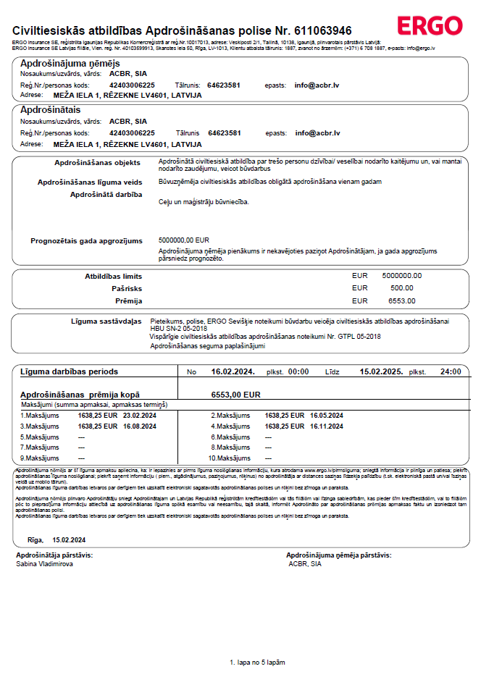
pie 202___.gada „___” ”__________” līguma Nr. ______________

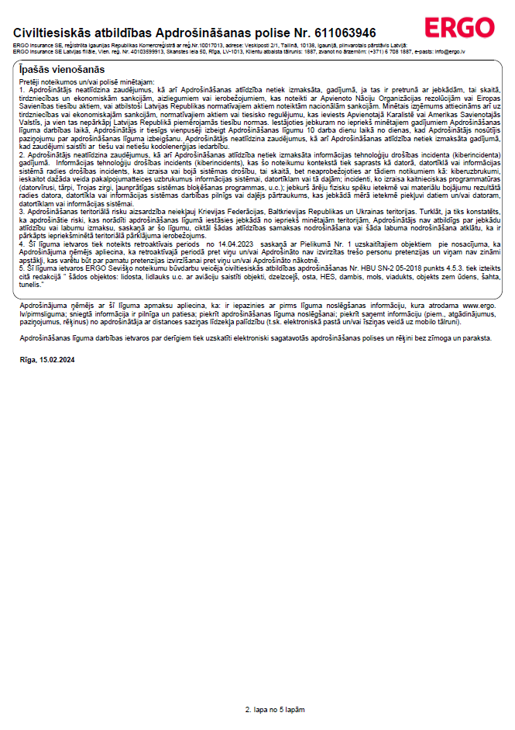

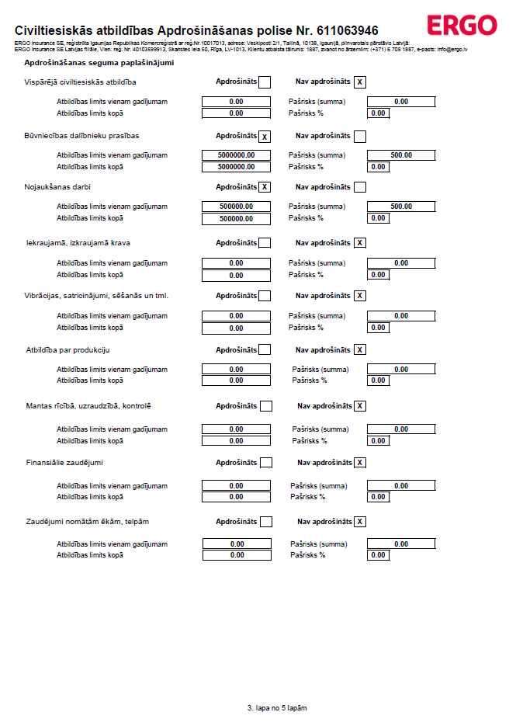

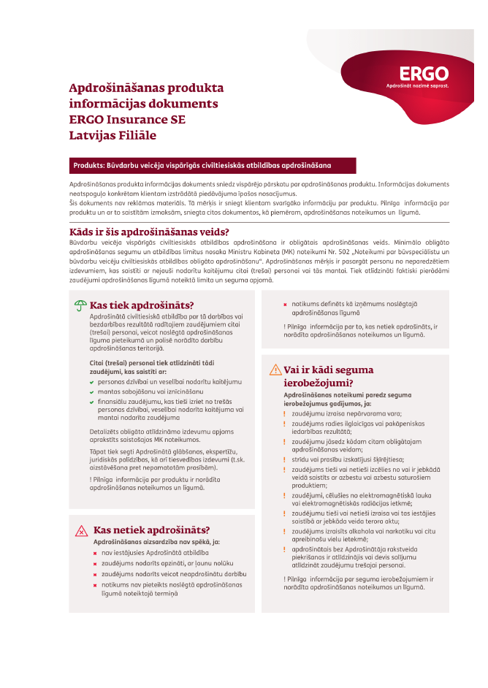

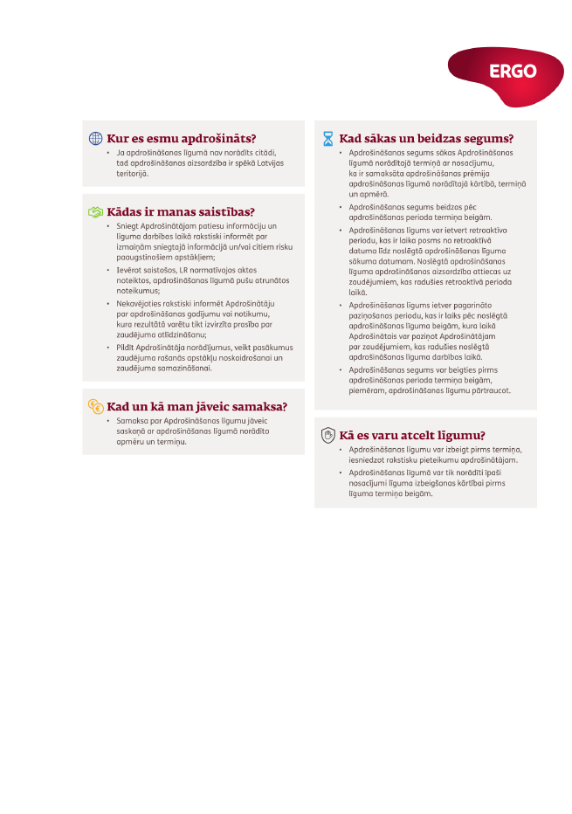

Pielikums Nr. 4

pie 202__.gada „___” ”__________” līguma Nr. ______________

IZPILDDOKUMENTĀCIJAS SATURS.

- Akts par darbu pabeigšanu objektā (Līguma pielikums Nr. 2);
- Būves vietas nodošanas akts uzsākot darbus (2.pielikums Ministru kabineta 2014. gada 14. oktobra noteikumiem Nr.633 „Autoceļu un ielu būvnoteikumi”);
- Akts par faktiski izpildīto darbu apjomu un izmaksām (Līguma pielikums Nr. 5);
- Akts par faktiski izpildīto darbu izmaksām (Līguma pielikums Nr. 6);
- Segto darbu pieņemšanas akti (3.pielikums Ministru kabineta 2014. gada 14. oktobra noteikumiem Nr.633 „Autoceļu un ielu būvnoteikumi”) kopā ar testēšanas pārskatiem;
- Būvdarbu žurnāls (ja attiecināms);
- Objekta nodošanas un pieņemšanas akts (Līguma pielikums Nr.7);
- Darbu daudzumu un izmaiņu akts;
- U.c. dokumenti, kas saistīti ar Līguma izpildi pēc Pasūtītāja pieprasījuma.

Pasūtītājam nododamās izpilddokumentācijas eksemplāram jābūt numurētam (numurēta katra lapa, lapas labajā augšējā stūrī).

Pielikums Nr. 5

pie 202___. gada „___” ”__________” līguma Nr. ______________

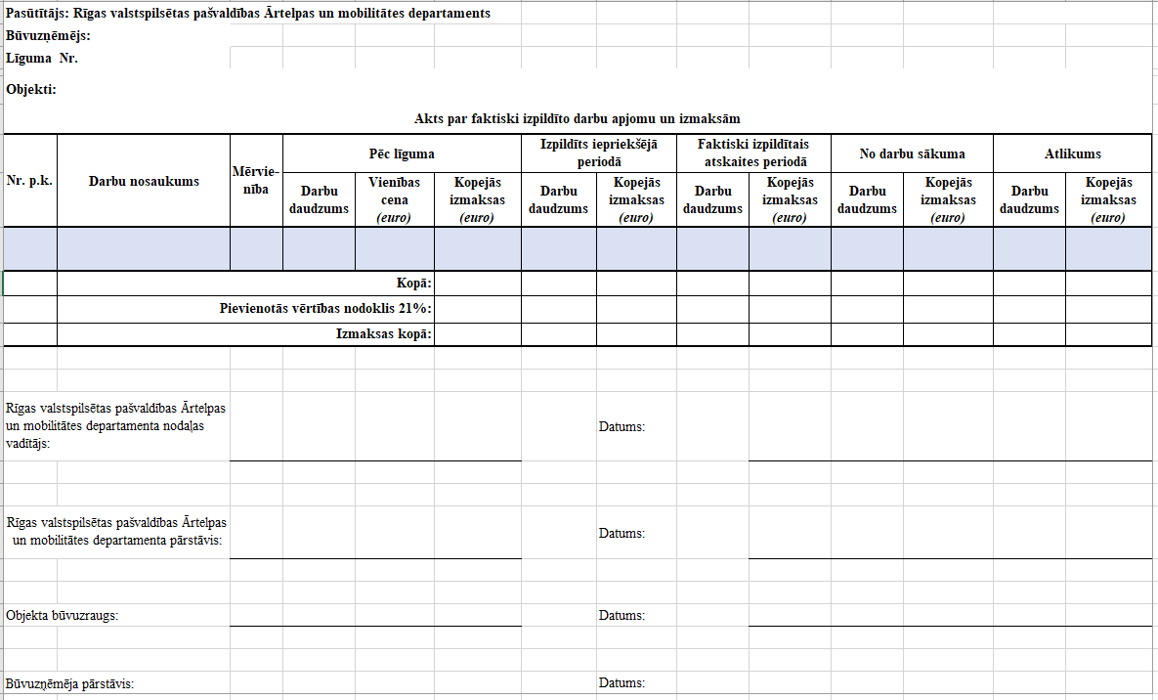
Pielikums Nr. 6

pie 202__.gada „___” ”__________” līguma Nr. ______________

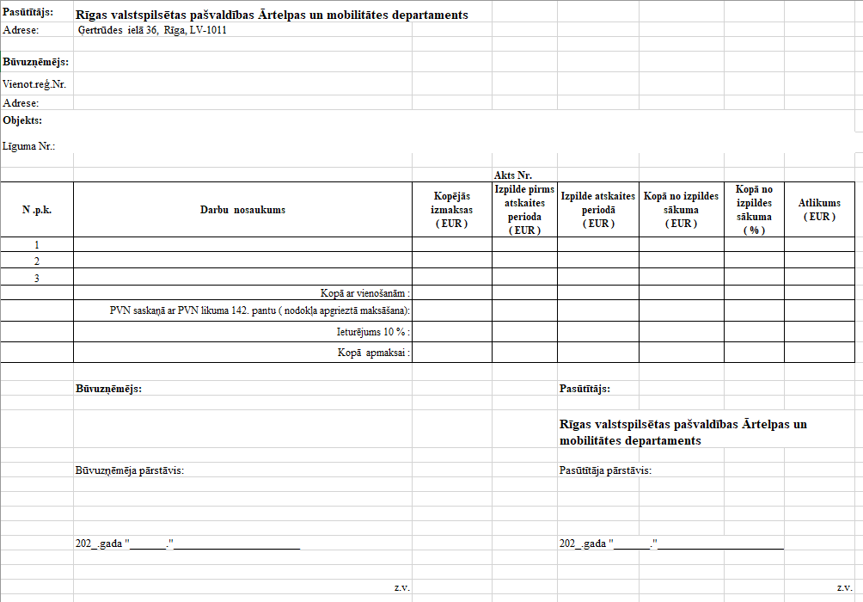

Pielikums Nr. 7

pie 202__.gada „___” ”__________” līguma Nr. ______________

Objekta nodošanas un pieņemšanas akts

(atbilstoši Ministru kabineta 2022. gada 5. jūlija noteikumu Nr.419 “Noteikumi par publisko būvdarbu līgumos ietvertajiem noteikumiem un to saturu” pielikuma formai, iekļaujot visu būtisko un nepieciešamo informāciju)

____________________________________ (turpmāk – Pasūtītājs), no vienas puses, un ________________________ (turpmāk – Uzņēmējs), no otras puses (Pasūtītājs un Uzņēmējs kopā turpmāk – Puses, bet katrs atsevišķi – Puse), saskaņā ar 20___. gada _______ ___________ līgumu Nr.____________ "Par__________________________" (Objekts __________________, kadastra Nr. ______________________) (turpmāk – Līgums), paraksta šo aktu, ņemot vērā šādus nosacījumus:
1. Puses apliecina, ka Uzņēmējs saskaņā ar Līgumu un tā pielikumiem Pasūtītāja interesēs ir izpildījis būvdarbus pilnā apjomā, izņemot atliktos darbus, par kuru izpildes termiņu puses atsevišķi ir vienojušās. Ja Uzņēmējs nepilda savas saistības atbilstoši noteiktajām prasībām, Pasūtītājam ir tiesības iesaistīt papildu darbaspēku atlikto darbu veikšanai, un Uzņēmēja pienākums ir piecu darbdienu laikā segt Pasūtītājam saistībā ar to radušos izdevumus un/vai zaudējumus (ja attiecināms).
2. Puses konstatē, ka saskaņā ar Līguma ____. punktu par būvdarbu izpildi Pasūtītājs apņēmies samaksāt Uzņēmējam ___ EUR (___________) bez PVN. Būvdarbu faktiskās izmaksas ir _____________ EUR bez PVN. Veicot norēķinus, samaksai tiek piemērots PVN normatīvajos aktos noteiktajā kārtībā un apmērā.
3. Puses apliecina, ka Uzņēmējs ir nodevis un Pasūtītājs ir pieņēmis būvdarbos lietoto būvizstrādājumu (materiālu, izstrādājumu un iekārtu) ražotāju (pārdevēju, piegādātāju) izpilddokumentāciju (ekspluatācijas noteikumus, tehniskās specifikācijas, izpildshēmas, rasējumus u. tml.), kā arī visu citu Līgumā paredzēto dokumentāciju.
4. Uzņēmējs vienlaikus ar šo aktu iesniedz Pasūtītājam būvdarbos lietoto būvizstrādājumu (materiālu, izstrādājumu un iekārtu) ražotāju (pārdevēju, piegādātāju) sniegtās garantijas, un Pasūtītājs tās var brīvi izmantot.
5. Būvdarbu pabeigšanas datums ir 20__. gada _____. ________.
6. Saskaņā ar Līguma ___. punktu Pasūtītājs no Uzņēmējam izmaksājamās summas veic līgumsoda ieturējumu _________ EUR (___________EUR un ___ centi) (ja attiecināms).
7. Akts sagatavots uz vienas lapas elektroniska dokumenta veidā un parakstīts ar drošu elektronisko parakstu, tam pielikumā pievienots akta 3. un 4. punktā noteikto un Pasūtītājam iesniegto dokumentu saraksts, kā arī defektu un atlikto darbu saraksts.
8. IZPILDDOKUMENTĀCIJAS IESNIEGŠANA :

PĒC LĪGUMA | FAKTISKI

OBJEKTA GALVENIE TEHNISKIE RĀDĪTĀJI:
- Brauktuves izbūvētā seguma laukums (m²)
Brauktuves izbūvētā seguma konstrukcija
- Nomainīto vai uzstādīto bortakmeņu garums (m)
- Lietus kanalizācijas tīklu garums (m)
- Ielas apgaismojuma tīklu garums (m)

OBJEKTA BŪVDARBU IZMAKSAS:
Objekta izmaksas saskaņā ar līgumu EUR
Faktiski izpildīto būvdarbu apjomu izmaksas EUR
Cenu pazeminājums EUR
Piemērotie līgumsodi EUR
Būvdarbu izmaksas pēc cenu pazemināšanas un līgumsodu piemērošanas EUR
Ārtelpas un mobilitātes departamenta
Būvdarbu vadības
nodaļas būvinženieris
Ārtelpas un mobilitātes departamenta
Būvdarbu vadības
nodaļas vadītājs
Ārtelpas un mobilitātes departamenta
Būvdarbu kvalitātes uzraudzības nodaļas vadītājs
Objekta būvuzraugs
Būvuzņēmēja pārstāvis

Pielikums Nr. 8

pie 202__.gada „___” ”__________” līguma Nr. ______________

Tehniskā specifikācija
(aktualizēta 12.03.2024.)

- Normatīvās prasības
Rīgas valstspilsētas pašvaldības Ārtelpas un mobilitātes departamenta tehniskā specifikācija ir paredzēta Rīgas valstspilsētas ielu un ietvju izbūves vai pārbūves darbu ietvaros veicamo darbu aprakstīšanai, lietojamo materiālu, darbu izpildes un kvalitātes prasību noteikšanai un pieņemšanai. Veicot darbus jāvadās pēc šādiem normatīviem (sakārtoti prioritārā kārtībā):
- Darbu daudzumu saraksts (t.i., Konkursa Tehniskās specifikācijas pielikums);
- Rīgas valstspilsētas pašvaldības Ārtelpas un mobilitātes departamenta TEHNISKĀS SPECIFIKĀCIJAS (t.i., šis dokuments) (turpmāk tekstā – SPECIFIKĀCIJAS);
- Aktuālās VSIA “Latvijas Valsts ceļi” izstrādātās “Autoceļu būvdarbu specifikācijas” (turpmāk tekstā – LVC ABS);
- Defekta akts (t.i., Konkursa Tehniskās specifikācijas pielikums).

Būvuzņēmējam jāņem vērā, ka Specifikācijās aprakstīti tikai tie darbi, kuru izpildei Rīgas valstspilsētas pašvaldības Ārtelpas un mobilitātes departaments izvirza īpašas vai augstākas prasības nekā pieņemts, piemēram, LVC ABS. Tie darbi, kas nav aprakstīti šajās Specifikācijās, jāpilda saskaņā ar Darbu daudzumu saraksta, LVC ABS un tehniskajā projektā (ja aktuāls) izvirzītajām prasībām.
Par darbu izpildi atbild Būvuzņēmējs, kuram jāievēro Specifikācijas un Latvijas Republikā spēkā esošie tehniskie noteikumi un valsts standarti. Būvuzņēmējam ir pienākums veikt Specifikācijās un tehniskajos noteikumos paredzēto kvalitātes kontroli, nodrošinot pārbaužu rezultātu pieejamību Pasūtītājam. Pasūtītājam ir tiesības izpildīt Specifikācijās un tehniskajos noteikumos paredzētos kontroles uzmērījumus un pārbaudes. Pasūtītājam ir jāpieņem izpildītie darbi, ja tie atbilst Specifikāciju un tehnisko noteikumu prasībām. Būvuzņēmējam ir jāveic papildu pasākumi, lai izpildītie darbi atbilstu prasībām, ja pārbaudēs konstatēta darbu neatbilstība prasībām.
- Vispārējie jautājumi par demontāžas darbiem
Pirms demontāžas darbu uzsākšanas jānovērtē vai demontāžas darbi nevarētu radīt bojājumus trešo personu īpašumiem. Situācijās, kad ir varbūtība bojāt īpašumus vai tie jau pirms darbu uzsākšanas ir bojāti, jāveic foto fiksācija ar esošo stāvokli (stāvēšanai novietotais transports, žogi, ēku fasādes u.c.) pirms demontāžas darbu uzsākšanas. Pēc demontāžas (nojaukšanas darbu) izpildes nekavējoties ir jānodrošina piekļūšana īpašumiem un transporta un gājēju kustība. Visu nojaukto un izrakto materiālu jānogādā atbērtnē ārpus objekta darba zonas. Aizliegts veidot nojaukto materiālu krautnes objekta robežās, vai ārpus tā, ja tie nav paredzēti izmantot atkārtoti.
Ja plānota saimnieciskā darbība vietējā tīkla punkta aizsargjoslā, Būvuzņēmējam plānotās darbības iepriekš jāsaskaņo ar Rīgas valstspilsētas pašvaldības Pilsētas attīstības departamentu. Ja vietējā tīkla punkts tiek iznīcināts, jauna ģeodēziskā punkta ierīkošanas un vietējā tīkla segmenta pilnveidošanas izmaksas sedz Būvuzņēmējs.
- Apakšzemes komunikācijas
  - Lietus ūdens akas un lietus ūdens uztvērējaku izbūve
Pirms lietus ūdens uztvērējakas izbūves tiek veikti visi iespējamie pasākumi, lai nodrošinātu lietus ūdens novadīšanu no brauktuves un ietves. Lietus ūdens uztvērējakas izbūvē sekojošos gadījumos: 1. vecās uztvērējakas vietā, ja to nav iespējams atjaunot; 2. vietā, kur ar segas profilēšanu nav iespējams panākt lietus ūdens novadīšanu no segas un kur ir iespēja pieslēgties esošam lietus ūdens kanalizācijas kolektoram.
3.1.1. Definīcijas.
Lietus ūdens uztvērējaka – aka, kas paredzēta virszemes ūdens savākšanai, svešķermeņu atdalīšanai un ūdens novadīšanai uz lietus ūdens kolektoru.
3.1.2. Darba apraksts.
Lietus ūdens uztvērējaku izbūve ietver būvbedres rakšanu, pamatu sagatavošanu, akas montāžu, aizbēršanu, blietēšanu un lūkas regulēšanu. Kantainās lietus uztvērējakas lūkas restēm jābūt novietotām paralēli ielas apmalei.
3.1.3. Materiāli.
Lietus ūdens uztvērējakas PP DN/ID600mm vai ekvivalentas ar nosēddaļu 0,5m (≥565 l) vai 0,7m (≥791 l), ribotu šahtu SN8 klases, aprīkotas ar kustīgu adapteri priekš kantainām restēm 500x300mm, 500x500mm un betona regulēšanas gredzeniem, atbilstoši DIN 4052-3 10a formai vai ekvivalentai, un šēžu vietās izņemamiem gružu spaiņiem atbilstošam DIN4052-B1 vai ekvivalentam. Restes D400 slodzes klases ar atspermehānismu un trīs punktu atbalstu pret šūpošanos, sēžas vietu gružu spainim DIN4052-B1 vai ekvivalentam, sertificētas atbilstoši EN124 un RAL GZ-692 vai ekvivalentiem normatīviem - 500x300mm ar atvērumu ≥586cm² (caurplūde pie 30mm applūšanas ≥27l/s), svars ≥43kg izvietojamas gar ceļa apmalēm; 500x500mm ar atvērumu ≥949cm² (caurplūde pie 30mm applūšanas ≥43l/s), svars ≥74kg izvietojamas T-veida savākšanas vietās. Lūkām jābūt ar līdzenu restu virsmu. Restu stiprinājumam jābūt ar pret zagšanas aizslēgšanas sistēmu bez skrūvēm. Smilts, betons un ātri cietējošs betons.
3.1.4. Iekārtas.
Rakšanas būvtehnika, celšanas mehānismi, vibrobliete.
3.1.5. Darba izpilde.
Pirms uztvērējakas izbūves jāiepazīstas ar vietas topogrāfisko plānu un apakšzemes komunikāciju novietojumu. Lietus ūdens uztvērējakas izbūve obligāti jāsaskaņo ar būvinženieri. Lūkas restēm jābūt taisnstūra formā un jāatbilst 3.3.punkta prasībām. Lietus ūdens uztvērējaku ar kolektoru savieno ar esošo pievadu vai izbūvē jaunu atbilstoši 3.2.punkta prasībām.
3.1.6. Kvalitātes novērtējums.
Lūkas virsmai jābūt vienā līmenī ar segumu ± 0,5cm. Transporta līdzekļu kustība pāri lūkai nedrīkst radīt metālisku troksni.
3.1.7. Darba daudzuma uzmērīšana.
Aku skaits jāuzrāda objekta digitālajā uzmērījumā.
  - Lietus ūdens uztvērējaku pievadu izbūve
3.2.1. Definīcijas.
Lietus ūdens uztvērējaku pievadi – lietus ūdens kanalizācijas cauruļvadi, kas novada ūdeni no uztvērējakas uz lietus ūdens kolektoru.
3.2.2. Darba apraksts.
Lietus ūdens uztvērējaku pievadu izbūve ietver tranšejas rakšanu, pamatu sagatavošanu, cauruļu montāžu un savienošanu, apakšzemes komunikāciju aizsardzību, būvbedres aizbēršanu, grunts blīvēšanu un sega atjaunošanu virs būvbedres iepriekšējā konstrukcijā.
3.2.3. Materiāli.
PP (polipropilēna) gludsienu caurules sertificētas atbilstoši EN13476-2 vai ekvivalentam ieguldes klasi SN8, DN/OD=200mm, trieciennoturību -10⁰C (marķējums uz caurules ledus kristāls), caurules riņķa elastību 30% (marķējums uz caurules RF30) komplektā ar nepieciešamajām uzmavām un blīvēm, smilts, šķembas, asfaltbetons.
3.2.4. Iekārtas.
Rakšanas būvtehnika, vibrobliete.
3.2.5. Darba izpilde.
Lietus ūdens uztvērējaku pievadus izbūvē no jauna izbūvētām uztvērējakām vai esošajām bojāto pievadu vietā. Pirms izbūvē jaunus pievadus jāiepazīstas ar vietas topogrāfisko plānu un apakšzemes komunikāciju novietojumu. Būvniecības laikā jānodrošina visu šķērsojošo apakšzemes komunikāciju aizsardzība. Pievada kritumam jābūt vismaz 20%. Pēc cauruļu ieguldīšanas jāaizber tranšeja un jānoblietē grunts pa slāņiem ne biezākiem par 0,3m biezumā. Ja grunts ir piesārņota ar būvgružiem, kūdru, melnzemi vai mālu tā jānomaina ar smilti. Ceļa sega jāatjauno iepriekšējā konstrukcijā.
3.2.6. Kvalitātes novērtējums.
Lietus ūdens uztvērējakas pievadam jānodrošina ūdens novadīšana no uztvērējakas uz kolektoru.
3.2.7. Veicot ielu seguma pārrakumus un inženierkomunikāciju izbūvi, Būvdarbu veicējam pārrakumu zonā, pirms seguma atjaunošanas, ir jāveic salizturīgā slāņa un šķembu sablīvējuma pārbaude, kur mērījumi tiek veikti ik pēc 10 m, bet ne mazāk kā 2 (divi) mērījumi uz pārrakuma sektoru. Tikai pēc atbilstoša sablīvējuma sasniegšanas var veikt seguma izbūvi un atjaunošanu. Veiktās pārbaudes noformēt ar segto darbu aktu.
3.2.8. Darba daudzuma uzmērīšana.
Pievadi jāmēra metros izbūves laikā vai pēc izbūves pirms tranšejas aizbēršanas.
3.2.9. Būvdarbu veicējam pašteces kanalizācijas cauruļvadiem pēc šķembu apakškārtas izbūves jāveic TV inspekcija, ja to diametrs ir D200 mm vai lielāks, bet pēc pasūtītāja pieprasījuma inspekcija jāveic arī mazāku diametru cauruļvadiem. Nofilmētais materiāls ir nododams kopā ar izpilddokumentāciju Pasūtītājam un izdruka ar cauruļvada slīpuma grafiku ir pievienojama objekta izpilddokumentācijai pirms objekta nodošanas ekspluatācijā.

  - Lietus ūdens uztvērējaku tīrīšana, lūku nomaiņa un remonts
3.3.1. Definīcijas.
Lietus ūdens uztvērējakas lūka – lūka, kas sastāv no rāmja un vāka ar režģi un paredzēta uzstādīšanai uz lietus ūdens uztvērējakām.
Ātri cietējošs betons – ātri cietējoša montāžas java un ātri cietējoša aizpildītāja java.
3.3.2. Darba apraksts.
Lietus ūdens uztvērējaku tīrīšana un lūku nomaiņa ietver lietus ūdens uztvērējaku tīrīšanu, lūku nomaiņu, regulēšanu, atjaunošanu pēc lūku iesēdumiem un betona regulēšanas gredzenu atbalsta virsmas remontu.
3.3.3. Materiāli.
Lietus ūdens uztvērējakas lūkām jābūt ar atveramām un fiksējamām restēm. Restēm jābūt ar līdzenu virsmu. Restu stiprinājumam jābūt ar pret zagšanas aizslēgšanas sistēmu bez skrūvēm. Jāpielieto dažāda biezuma betona taisnstūra formas regulēšanas starplikas, ātri cietējošs betons.
3.3.4. Iekārtas.
Asfaltbetona zāģis, atskaldāmais āmurs, mūrēšanas instrumenti.
3.3.5. Darba izpilde.
Visām lietus ūdens uztvērējakām jāveic pievadu darbības pārbaude. Ja pievads ir bojāts tas jāremontē atbilstoši 3.2.punkta prasībām. Pirms lūku nomaiņas jānojauc vecā lūka un sadrupušie akas elementi, līdz iegūts stabils pamats. Virsma zem regulēšanas starplikām jāizlīdzina. Visi mūrēšanas darbi jāveic ar ātri cietējošu betonu. Lietus ūdens uztvērējakām lūku režģu rāmju augstuma regulēšanai jālieto betona regulēšanas gredzeni. Mūršuvēm akas iekšpusē jābūt pilnībā aizpildītām ar betonu un virsmām šuvju vietā jābūt gludām. Lūkas vākam ir jābūt piestiprinātam pie korpusa ar eņģes palīdzību. Atvērtā pozīcijā vākam jābūt fiksējamām ne mazāk kā 90˚ leņķī. Pirms darbu pabeigšanas visām uztvērējakām jābūt iztīrītām.
3.3.6. Kvalitātes novērtējums.
Lūkas virsmai jābūt vienā līmenī ar segumu ± 0,5cm. Transporta līdzekļu kustība pāri lūkai nedrīkst radīt metālisku troksni.
3.3.7. Darba daudzuma uzmērīšana.
Aku skaits jāuzrāda objekta digitālajā uzmērījumā.
  - Aku remonts un pārsedžu nomaiņa
3.4.1. Definīcijas.
Aku pārsedze – betona izstrādājums ar atveri lūkas uzstādīšanai, paredzēts akas grodu nosegšanai.
3.4.2. Darba apraksts.
Aku remonts un pārsedžu nomaiņa ietver aku pārsedžu nomaiņu un nelielu remontu akas pārsedzes drošam atbalstam uz akas.
3.4.3. Materiāli.
Dažāda izmēra betona aku pārsedzes, betons.
3.4.4. Iekārtas.
Asfaltbetona zāģis, atskaldāmais āmurs, celšanas mehānismi, mūrēšanas instrumenti.
3.4.5. Darba izpilde.
Pirms aku lūku nomaiņas veic aku tehniskā stāvokļa novērtēšanu. Ja ir konstatēti būtiski akas pārsedzes defekti, ir jāveic remonts. Aku remontam izmanto betonu un betona pārsedzes atbilstoši akas diametram. Iespējams veikt akas pārsedzes maiņu arī gadījumos, kad jāpazemina akas lūkas līmenis. Ceļa sega jāatjauno iepriekšējā konstrukcijā.
3.4.6. Kvalitātes novērtējums.
Saremontētai akai un nomainītai pārsedzei jānodrošina droši un ilgstoši akas ekspluatācijas apstākļi.
3.4.7. Darba daudzuma uzmērīšana.
Akas jāsaskaita pēc pārsedžu nomaiņas.
  - Aku lūku nomaiņa
3.5.1. Definīcijas.
Aku lūka – „peldošā” tipa lielākā no trīs (Rīgas ielās vairākumā gadījumu izmantojamām) diametru lūkām.
Ātri cietējošs betons - ātri cietējoša montāžas java un ātri cietējoša aizpildītāja java.
3.5.2. Darba apraksts.
Aku lūku nomaiņa ietver veco lūku demontāžu, pārsedžu sagatavošanu jaunu lūku uzstādīšanai, jaunu peldošā tipa lūku montāžu uz betona regulēšanas gredzeniem, pēc nepieciešamības lieto adapteri. Visi darbi pakārtoti asfaltbetona virskārtas augstuma atzīmei konkrētajā vietā.
3.5.3. Materiāli.
Lūkai (rāmim un vākam) ir jābūt izgatavotai no kaļamā ķeta, atbilstoši slodzes klasei D400, saskaņā ar EN124 vai ekvivalentu standartu un pārbaudītai saskaņā ar RAL GZ-692 vai ekvivalentu, ko apliecina sertificētas ES institūcijas izsniegts sertifikāts.
Betona regulēšanas gredzeni, pēc nepieciešamības jālieto adapteris no polimēra, čuguna vai tērauda.
Lūkai ir jābūt bez ventilācijas atsperēm un tās vāka atvēršanas operāciju jāspēj veikt vienam cilvēkam. Vākam jābūt piestiprinātam pie rāmja ar eņģes palīdzību, kā arī jābūt iespējai to pilnībā atvienot no rāmja. Vāka atvēruma leņķim eņģē ir jābūt vismaz 100˚ atvērumu, kā arī jānodrošina aizvēršanas drošības bloķēšana, fiksējoties vismaz 75˚ leņķī pret horizontāli.
Lūkas amortizācijas starplika ir blīvgumija, ko nepieciešamības gadījumā var atdalīt no rāmja (to nebojājot), atsevišķi iegādāties un nomainīt. Blīvgumijai ir jābūt fiksētai pie rāmja korpusa tā, lai pilnībā izslēgtu vāka un rāmja savstarpēju kontaktu pie vertikālas un horizontālas slodzes
Lūkas rāmja augstumam (H) ir jābūt ne mazākam par 180mm, lūkas atvērumam (O) ir jābūt ne mazākam kā 600 mm, savukārt rāmja kakla ārējam diametram (D) ir jābūt ne mazākam par 610 mm.
Lūku montāžai izmanto ātri cietējošo betonu.
3.5.4. Iekārtas.
Asfaltbetona zāģis, atskaldāmais āmurs, celšanas mehānismi, mūrēšanas instrumenti.
3.5.5. Darba izpilde.
Veco lūku izņem no segas, pārsedzi attīra no stiprināšanas materiāla atlikumiem. Pirms akas lūkas nomaiņas veic akas tehniskā stāvokļa novērtēšanu. Ja ir konstatēti būtiski akas pārsedzes vai regulējošo betona gredzenu defekti, ir jāparedz to nomaiņa.
Peldošo akas lūku ievieto betona regulējošajā gredzenā un nostiprina ar ātri cietējošo cementa javu. Jāizmanto aku lūkas un betona gredzenus kuru diametru atšķirība nepieļauj asfaltbetona materiāla iekļūšanu akā un pieļauj akas lūkas regulēšanu, asfaltēšanas darbu laikā. Ja, objektīvu iemeslu dēļ, šie diametri nav salāgojami, jālieto polimēra adapteris vai adaptera gredzens no čuguna vai tērauda. Adapteri jālieto arī situācijās, kad peldošām lūkām ir nestandarta izvirzījumiem, kas traucē izpildīt augstāk norādītās prasības, šajā gadījumā ir jālieto adapteris, kurā ir iestrādāta vieta lūkas izvirzījumam. Akas lūkas atvērumam ir jābūt vērstam braukšanas virzienā.
3.5.6. Kvalitātes novērtējums.
Lūkas virsmai jābūt vienā līmenī ar segumu ± 0,5cm. Transporta līdzekļu kustība pāri lūkai nedrīkst radīt metālisku troksni.
3.5.7. Darba daudzuma uzmērīšana.
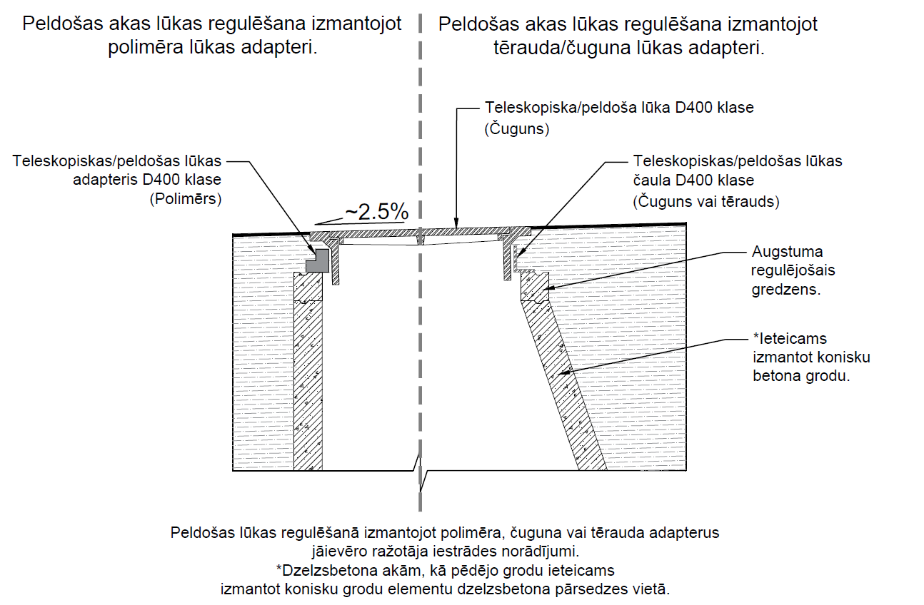
Nomainīto aku lūku skaitu jāuzrāda objekta digitālajā uzmērījumā.
Adaptera uzstādīšanas piemērs.
  - Hidrantu lūku nomaiņa
3.6.1. Definīcijas.
Hidrantu lūka – vidēja diametra lūka (izmērs starp aku lūku un kapi).
Ātri cietējošs betons – ātri cietējoša montāžas java un ātri cietējoša aizpildītāja java.
3.6.2. Darba apraksts.
Hidrantu lūku nomaiņa ietver veco lūku demontāžu, jaunu peldošā tipa lūku montāžu un augstuma regulēšanu.
3.6.3. Materiāli.
Peldošā tipa lūkas, ātri cietējošs betons. Lūku vāku stabilitātes nodrošināšanai ir jābūt iestrādātām blīvēšanas starplikām starp lūkas vāku un korpusu. Blīvgumijai, starp korpusa vāku un korpusu nepieciešamības gadījumā ir jābūt iespējams atdalīt no lūkas (to nebojājot), atsevišķi iegādāties un nomainīt.
3.6.4. Iekārtas.
Asfaltbetona zāģis, atskaldāmais āmurs, celšanas mehānismi, mūrēšanas instrumenti.
3.6.5. Darba izpilde.
Veco lūku izņem no segas, pārsedzi attīra no stiprināšanas materiāla atlikumiem. Pirms aku lūku nomaiņas veic aku tehniskā stāvokļa novērtēšanu. Uz betona gredzena uzstāda lūkas čaulu, nolīmeņo un nostiprina ar ātri cietējošo betonu. Čaulā ievieto peldošā tipa lūku.
3.6.6. Kvalitātes novērtējums.
Lūkas virsmai jābūt vienā līmenī ar segumu ± 0,5cm. Transporta līdzekļu kustība pāri lūkai nedrīkst radīt metālisku troksni.
3.6.7. Darba daudzuma uzmērīšana.
Nomainīto hidrantu lūku skaitu jāuzrāda objekta digitālajā uzmērījumā.
  - Kapju lūku nomaiņa
3.7.1. Definīcijas.
Kapju lūkas – mazākā diametra apakšzemes komunikāciju lūka.
Ātri cietējošs betons – ātri cietējoša montāžas java un ātri cietējoša aizpildītāja java.
3.7.2. Darba apraksts.
Kapju lūku nomaiņa ietver veco lūku demontāžu, jaunu peldošā tipa lūku montāžu un augstuma regulēšanu.
3.7.3. Materiāli.
Peldošā tipa kapju lūkas, ātri cietējošs betons. Lūku vāku stabilitātes nodrošināšanai ir jābūt iestrādātām blīvēšanas starplikām starp lūkas vāku un korpusu. Blīvgumijai, starp korpusa vāku un korpusu nepieciešamības gadījumā ir jābūt iespējams atdalīt no lūkas (to nebojājot), atsevišķi iegādāties un nomainīt.
3.7.4. Iekārtas.
Asfaltbetona zāģis, atskaldāmais āmurs, celšanas mehānismi, mūrēšanas instrumenti.
3.7.5. Darba izpilde.
Veco lūku izņem no segas, pamatni attīra no stiprināšanas materiāla atlikumiem. Pirms aku lūku nomaiņas veic aku tehniskā stāvokļa novērtēšanu. Uz betona gredzena uzstāda lūkas čaulu, nolīmeņo un nostiprina ar ātri cietējošo betonu. Čaulā ievieto peldošā tipa lūku.
3.7.6. Kvalitātes novērtējums.
Lūkas virsmai jābūt vienā līmenī ar segumu ± 0,5 cm. Transporta līdzekļu kustība pāri lūkai nedrīkst radīt metālisku troksni.
3.7.7. Darba daudzuma uzmērīšana.
Nomainīto hidrantu lūku skaitu jāuzrāda objekta digitālajā uzmērījumā.
3.7.8. Papildus prasības un noteikumi mainot AS “Latvijas Gāze” kapes.
Veicot AS „Latvijas Gāze” kapju nomaiņu jāievēro LVS 417, LVS 445, LVS EN 124, LV NS GS 17 un citu piemērojamo tehnisko normatīvu prasības vai to ekvivalenti. Veicot darbus gāzesvadu aizsargjoslas robežās ir nepieciešams noslēgt vienošanos ar AS “Latvijas Gāze” par zemes darbu izpildes noteikumiem gāzesvadu un gāzapgādes iekārtu aizsargjoslā. Būvuzņēmējam ir jānodrošina gāzesvada armatūru un ierīču saglabāšanu veicamo darbu laikā, laicīgi jāvienojas ar AS “Latvijas Gāze” par gāzesvadu armatūru izvadu pagarināšanu vai saīsināšanu gadījumā, ja izmainās seguma līmenis, veikto darbu kvalitātes atbilstību jāuzrāda AS “Latvijas Gāze” pārstāvim. Kapei jābūt ierīkotai tā, lai būtu nodrošināta iespējami ērta pieeja kapē izvietotās armatūras un tīkla ierīču ekspluatācijai, kontrolei un tehniskai apkopei. Kapju izmēri un tips pirms to nomaiņas jāsaskaņo ar AS “Latvijas Gāze”. Gāzesvadu armatūras un tīkla ierīču kapēm ir jābūt izgatavotām no čuguna ar piederības raksturojošu uzrakstu uz kapes vāka „G”. Informāciju par gāzesvadu armatūras un tīkla ierīču kapēm var precizēt AS “Latvijas Gāze” Rīgas iecirkņa Gāzesvadu tehniskās uzraudzības dienestā (tālr.67369938).
Pielikums Nr.1. AS “Latvijas Gāze” izmantotās kapes:

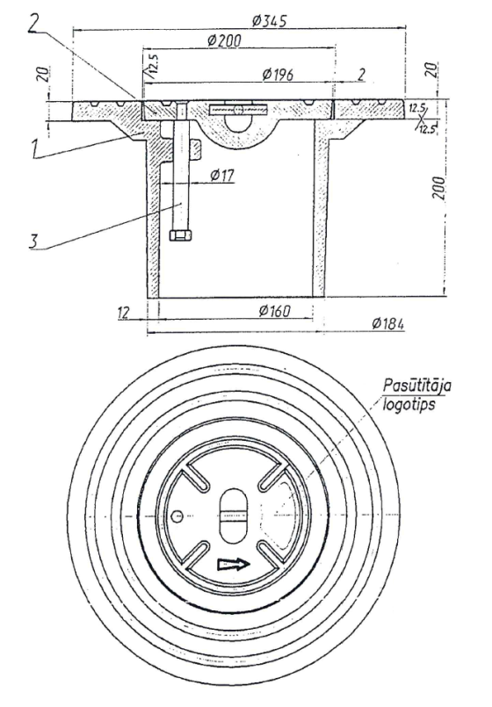

Brauktuvēm un ietvēm
ar asfalta segumu.

Aizsargkapes apzīmējums LGP-200.

1- korpuss;
2-vāks;
3- savienotājstienis.

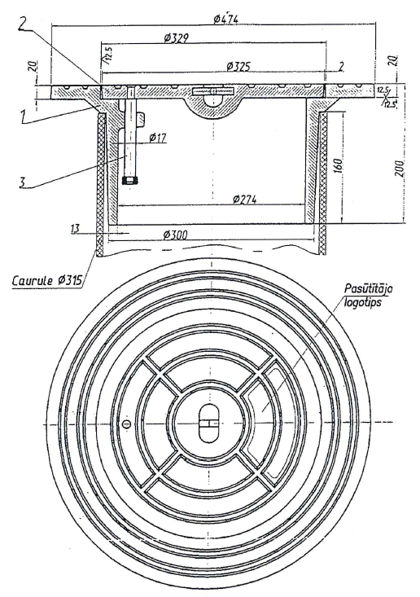

Brauktuvēm un ietvēm
ar asfalta segumu.

Aizsargkapes apzīmējums LGP-315R

1- korpuss;
2-vāks;
3- savienotājstienis.

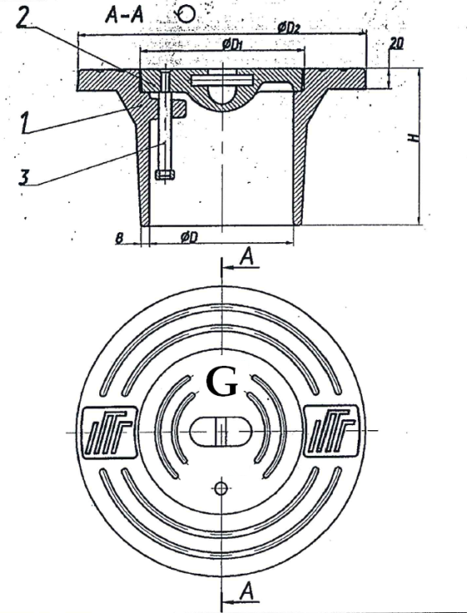
Brauktuvēm un ietvēm
ar asfalta segumu.

Aizsargkapes apzīmējums LGP-160

1- korpuss;
2-vāks;
3- savienotājstienis;
D=140mm;
D₁=160mm;
D₂=280mm;
H=200mm.
Brauktuvēm un ietvēm ar grants,
šķembu, vai bruģa segumu un zaļajās zonās.
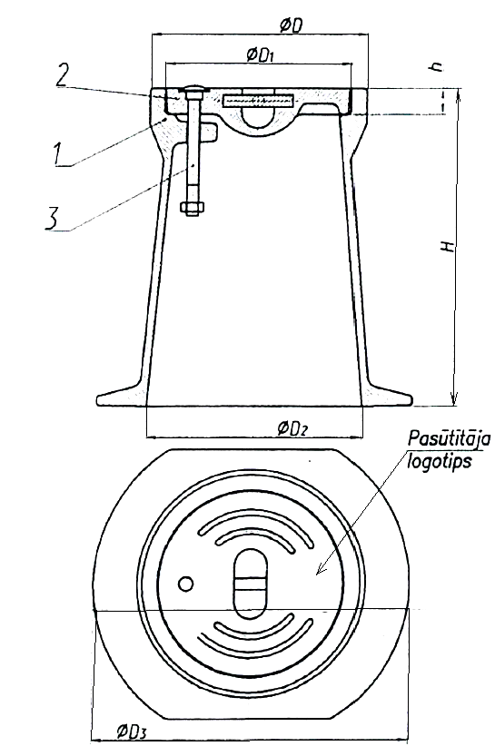
Aizsargkapes apzīmējums LG -160

1- korpuss;
2-vāks;
3- savienotājstienis;
D=186mm;
D₁=160mm;
D₂=184mm;
D₃=230mm;
H=250mm;
h=22mm.

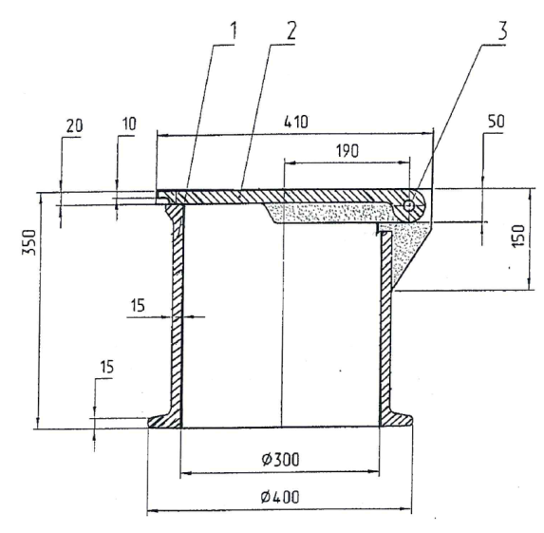

Brauktuvēm un ietvēm ar grants,
šķembu, vai bruģa segumu un zaļajās zonās.

Aizsargkapes apzīmējums LG -300

Pielikums Nr.2. AS “Latvijas Gāze” kapju izvietojuma shēmas:

Kapes izvietojuma shēma brauktuvēs ar asfalta segumu
(„peldošā” kape LGP-160, LGP-315R, LGP-200):
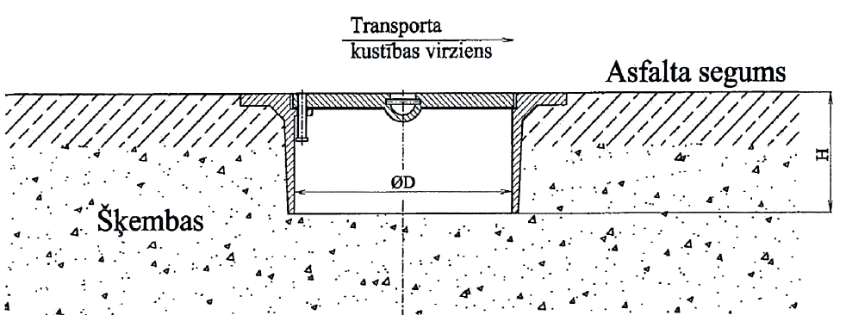

Kapes (LG-160) izvietojuma shēma brauktuvēs/ietvēs ar grants, šķembu vai bruģa segumu.
*Izvietojot kapi brauktuvēs/ietvēs ar bruģa segumu, augšējo betona gredzenu nepielieto.
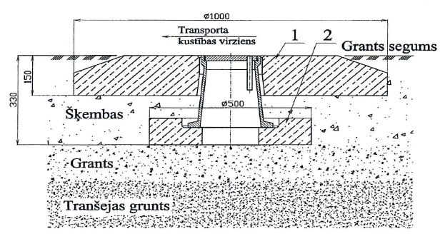

Kapes (LG-300) izvietojuma shēma brauktuvēs/ietvēs ar grants, šķembu, vai bruģa segumu un apdzīvotās vietās zaļajās zonās.
* Izvietojot kapi brauktuvēs/ietvēs ar bruģa segumu, augšējo betona gredzenu nepielieto.
** Apdzīvotu vietu zaļajām zonām augšēja gredzena „1” uzstādīšanas nepieciešamību nosaka projektētājs.
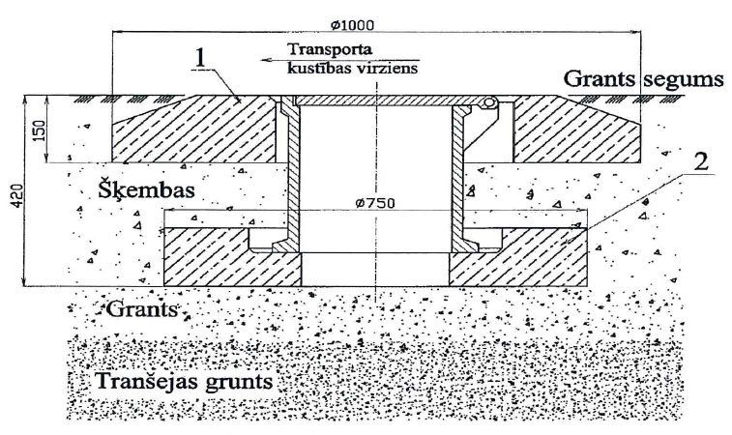

Kapes (LG-160) izvietojuma shēma apdzīvotās vietās zaļajās zonās.
* Augšēja gredzena „1” uzstādīšanas nepieciešamību nosaka projektētājs.
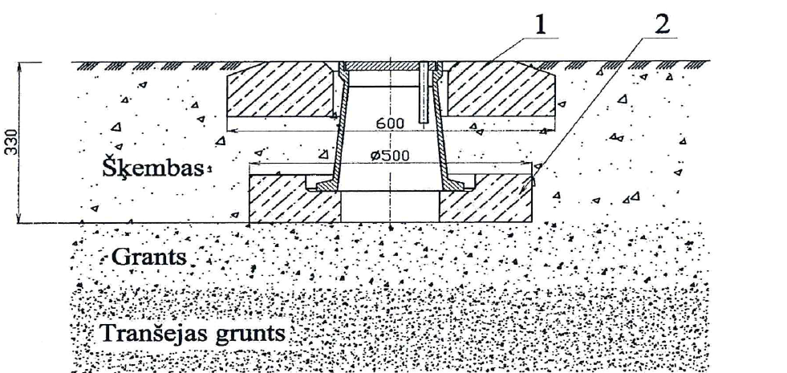

  - Komunikāciju lūku nomaiņa ar pasūtītāja izsniegtajām lūkām
Pirms darbu uzsākšanas nomainot komunikāciju lūkas ar pasūtītāja izsniegtajām lūkām būvuzņēmējam jānoslēdz līgums ar SIA “Rīgas ūdens”.
3.8.1. Definīcijas.
Pasūtītāja izsniegtās lūkas – SIA “Rīgas ūdens” izsniegtās lūkas.
3.8.2. Darba apraksts.
Aku lūku nomaiņa ietver veco lūku demontāžu, pārsedžu sagatavošanu jaunu lūku uzstādīšanai, jaunu peldošā tipa lūku montāžu un augstuma regulēšanu.
3.8.3. Materiāli.
Pasūtītāja izsniegtās peldošā tipa lūkas, ātri cietējošs betons.
3.8.4. Iekārtas.
Asfaltbetona zāģis, atskaldāmais āmurs, celšanas mehānismi, mūrēšanas instrumenti.
3.8.5. Darba izpilde.
Veco lūku izņem no segas, pārsedzi attīra no stiprināšanas materiāla atlikumiem. Pirms aku lūku nomaiņas veic aku tehniskā stāvokļa novērtēšanu. Ja ir konstatēti būtiski akas pārsedzes vai betona regulējošo gredzenu defekti, ir jāveic remonts atbilstoši 3.4.punktam Uz pārsedzes uzstāda betona regulēšanas gredzenus, nepieciešamības gadījumā izmanto adapteri (skatīt punktu 3.5.5.), nolīmeņo un nostiprina ar ātri cietējošo betonu. Ievieto peldošā tipa lūku.
3.8.6. Kvalitātes novērtējums.
Lūkas virsmai jābūt vienā līmenī ar segumu ± 0,5cm. Transporta līdzekļu kustība pāri lūkai nedrīkst radīt metālisku troksni.
3.8.7. Darba daudzuma uzmērīšana.
Nomainīto aku lūku skaitu jāuzrāda objekta digitālajā uzmērījumā.
  - Komunikāciju lūku regulēšana
Komunikāciju lūku regulēšana notiek divos gadījumos:
1. tiek regulētas peldošā tipa lūkas, ja nav paredzēts tās nomainīt;
2. lūkas uz ietvēm.
3.9.1. Definīcijas.
Komunikāciju lūka – jebkura izmēra un formas apakšzemes komunikāciju lūka.
3.9.2. Darba apraksts.
Komunikāciju lūku regulēšana ietver lūkas izņemšanu no seguma, attīrīšanu no stiprināšanas materiāla, akas pārsedzes virsmas tīrīšanu un izlīdzināšanu, lūkas augstuma regulēšanu un nostiprināšanu.
3.9.3. Materiāli.
Atbilstoša izmēra regulēšanas betona gredzeni un ātri cietējošs betons.
3.9.4. Iekārtas.
Asfaltbetona zāģis, atskaldāmais āmurs, celšanas mehānismi, mūrēšanas instrumenti.
3.9.5. Darba izpilde.
Lūku izņem no segas, pārsedzi attīra no stiprināšanas materiāla atlikumiem. Pirms komunikāciju lūku regulēšanas veic aku tehniskā stāvokļa novērtēšanu. Ja ir konstatēti būtiski akas pārsedzes defekti, ir jāveic remonts atbilstoši 3.4.punktam Lūku līmeņošanai izmanto betona gredzenus.
3.9.6. Kvalitātes novērtējums.
Lūkas virsmai jābūt vienā līmenī ar segumu ± 0,5cm. Transporta līdzekļu kustība pāri lūkai nedrīkst radīt metālisku troksni.
3.9.7. Darba daudzuma uzmērīšana.
Regulēto komunikācijas lūku skaitu jāuzrāda objekta digitālajā uzmērījumā.

Ūdens noteku vāku un lūku pārsedžu režģu rāmju augstuma regulēšanai ir jālieto betona gredzeni, ieskaitot gadījumus, ja kamera izbūvēta no ķieģeļiem. Lūku vāku stabilitātes nodrošināšanai ir jābūt iestrādātām blīvēšanas starplikām starp lūkas vāku un korpusu.
Jaunu lūku pārsedžu izbūvē aizliegts izmantot vākus ar 3.punkta atbalsta sistēmu (ar līmeņa regulēšanas skrūvēm).
  - Inženierkomunikāciju atrakšana un aizsardzība
3.10.1. Darba apraksts.
Pirms darbu uzsākšanas paredzētos darbus saskaņot ar komunikāciju turētājiem un darbus veikt komunikāciju turētāju klātbūtnē.
Pazemes kabeļu aizsardzības darbi ietver izbūvējamās aizsargcaurules lokācijas noteikšanu, tranšejas izrakšanu, kabeļa padziļināšanu nepieciešamības gadījumā, caurules montēšanu, gala aizdaru montēšanu, tranšejas aizbēršanu, būvlaukuma sakārtošanu, kā arī citus darbus, kas nepieciešami kvalitatīvai un pilnīgai darba izpildei.
3.10.2.Materiāli.
Pazemes kabeļu aizsardzībai – rūpnieciski izgatavota dalāma (savienojama ap esošu kabeli, nodrošinot tā mehānisku aizsardzību) PP caurule DN110mm vai 160mm ar uzmavu, kustīga ≥10⁰ uzmava ar fiksatoru, mehāniskā izturība ≥750N atbilstoši LVS EN 61386 - 24 vai ekvivalentam. Caurulei jābūt aprīkotai ar integrētu fiksatoru vai atsevišķu fiskējošu uzmavu/adapteri veicot savienojumus ar gofrēta tipa, atbilstoša DN aizsargcaurulēm, tā lai aizsargcaurles savienojums ir neatraujams.
3.10.3. Iekārtas.
Kabeļu atrakšana jāveic ar rokām. Mehānismi (ekskavatori) var tikt izmantoti daļēji, virskārtu noņemšanai līdz 0.4m dziļumam, tranšeju aizbēršanai un ne tuvāk kā 1m attālumā esošo balstu pamatu un koku sakņu tuvumā, darbu tehnoloģiju vispirms saskaņojot ar komunikāciju turētājiem.
Darbu izpildei nepieciešamās iekārtas vai mehānismus, kas nodrošina kvalitatīvu darba izpildi, izvēlas būvdarbu veicējs.
Lietojama tehnika un iekārtas, kas nepieciešamas pilnīgai darba izpildei.
3.10.4. Darba izpilde.
Aizsargcaurules montāžu var veikt pie gaisa temperatūras ne zemākas par -15°C. Aizsargcaurules izbūves dziļums vismaz 1.0m zem projektētā seguma virsmas līmeņa un 0.70m zaļajā zonā. Aizsargcaurules galiem jābūt noslēgtiem.
Atšurfēšanas darbu izpildi nosaka komunikāciju īpašnieks. Par īpašnieka piesaisti atšurfēšanai ir atbildīgs Būvdarbu veicējs.
3.10.5. Kvalitātes novērtējums.
Pēc tranšejas aizbēršanas un virskārtas atjaunošanas tranšejas vietā 3 mēnešu laikā nedrīkst parādīties zemes nosēdumi. Izpildītais darbs kontrolējams visā apgabalā, neatbilstības gadījumā veicot pasākumus prasību nodrošināšanai.
3.10.6. Darba daudzuma uzmērīšana.
Pazemes kabeļu aizsardzības darba daudzums uzmērāms metros – m, mērot uzstādītās aizsargcaurules garumu.
- Betona ceļa apmaļu uzstādīšana
4.1. Darba izpilde.
Noblietē iepriekš izveidoto gultni. Gultnē veido pamatus no minerālmateriālu maisījuma. Pamatus sablīvē, kamēr blīvējamā virsmā nepaliek blīvējamās iekārtas pēdu iespiedumi. Sausos laika apstākļos minerālmateriālu maisījums jālaista ar ūdeni. Minerālmateriālu maisījuma (drīkst izmantot demontētas šķembas) pamata biezumam jābūt ne mazākam, kā 10cm, platumam 45cm. Betona ceļa apmales objektā pēc vajadzības piezāģē, lai iegūtu nepieciešamo apmales garumu vai salaiduma vietu. Krustojumu līknēs uzstādāmas izliektas apmales, piemeklējot atbilstošu rādiusu. Apmaļu 90 grādu pagrieziena vietās, tās jāpiezāģē 90 grādos. Gājēju pāreju un veloceliņu trases šķērsojumu vietās un iebrauktuvēs jāuzstāda pazeminātās apmales, kuras ar pilnajām apmalēm savieno slīpās apmales. Pazemināto apmaļu garumam jāatbilst ietves platumam. Pazeminātai apmalei pārejā jāsākas no luksofora vai gājēju pārejas ceļa zīmes statņa. Pārejās pazemināto apmaļu garums ielas pretējās pusēs jābūt vienādam, tam jāsakrīt ar horizontālā apzīmējuma Nr.931 garumu un ja pārejas novietojums pieļauj, pēc iespējas perpendikulāri brauktuves asij. Iebrauktuvēs pazemināto apmaļu platumam jāatbilst iebrauktuves platumam. Gājēju pāreju un veloceliņu trasēs pazemināto ielu apmaļu augstumam, mērot no brauktuves seguma virskārtas, jābūt robežās no 0 līdz +0,5cm. Apmales uzstādāmas uz betona javas pamatojuma, ar biezumu no 5 līdz 10cm. Nostiprināšana veicama ar betonu, kura minimālā stiprība ir C30/37, no abām pusēm, ar nosacījumu, ka ārpusē betona nostiprinājuma aizpildījums visā apmales garumā ir 2/3 no apmales augstuma, ar augstuma attiecību 1:1. Nostiprināšana jāveic vienā piegājienā bez pārtraukumiem pilnā augstumā.
4.2. Kvalitātes novērtējums.
Nav pieļaujamas blakus esošo apmaļu elementu salaidumu nesaistes plānā vai profilā (virsmai un ārmalām). Šuves starp apmaļu elementiem jābūt no 2 līdz 5mm. Nav pieļaujama ūdens stāvēšana pēc pirmajiem nokrišņiem uz seguma pazemināto apmaļu zonā, pēc asfaltēšanas darbiem. Pazemināto apmaļu iestrādes augstuma atzīmēm ir jāpievērš pastiprināta uzmanība un tās jāpārbauda pirms darbu uzsākšanas un pēc pazemināto apmaļu būvniecības.
4. 3. Darba daudzuma uzmērīšana.
Apmaļu kopējo garumu jāuzrāda metros objekta digitālajā uzmērījumā.
- Ietvju apmaļu uzstādīšana
5.1. Darba izpilde.
Noblietē iepriekš izveidoto gultni. Gultnē veido pamatus no minerālmateriālu maisījuma. Pamatus sablīvē, kamēr blīvējamā virsmā nepaliek blīvējamās iekārtas pēdu iespiedumi. Sausos laika apstākļos minerālmateriālu maisījums jālaista ar ūdeni. Minerālmateriālu maisījuma (drīkst izmantot demontētas šķembas) pamata biezumam jābūt ne mazākam, kā 5cm, platumam 28cm. Ietves apmales objektā pēc vajadzības piezāģē, lai iegūtu nepieciešamo apmales garumu vai salaiduma vietu. Liektās līnijās piezāģēt apmali pa 20cm, ja rādiuss ir līdz 1 m, pa 30 cm, ja rādiuss ir no 1m – 2m, pa 40 cm, ja rādiuss ir no 2m – 4m un pa 50 cm, ja rādiuss ir no 4m – 8m. Apmaļu 90 grādu pagrieziena vietās, tās jāpiezāģē 90 grādos. Apmales uzstādāmas uz betona javas pamatojuma, ar biezumu ne mazāku kā 5cm. Nostiprināšana veicama ar betonu, kura minimālā stiprība ir C30/37, no abām pusēm, ar nosacījumu, ka nostiprinājuma aizpildījums visā apmales garumā ir puse no apmales augstuma, ar augstuma attiecību 1:1. Nostiprināšana jāveic vienā piegājienā bez pārtraukumiem pilnā augstumā.
5.2. Kvalitātes novērtējums.
Nav pieļaujamas blakus esošo apmaļu elementu salaidumu nesaistes plānā vai profilā (virsmai un ārmalām). Šuves starp apmaļu elementiem jābūt no 2 līdz 5mm. Ietvju apmaļu salaiduma vietas ar ceļa apmalēm augšpusē jāveido vienā līmenī.
5.3. Darba daudzuma uzmērīšana.
Apmaļu kopējo garumu jāuzrāda metros objekta digitālajā uzmērījumā.
- Asfalbetona seguma virskārtas izbūve
6.1. Definīcijas.
Brauktuves seguma virskārta – seguma augšējais slānis, kas tieši uzņem transporta slodzes, aizsargā zemāk esošās kārtas pret transporta un atmosfēras iedarbību, kā arī nodrošina transporta līdzekļu drošu un ērtu kustību.
„Karstā šuve” – šuve, kurā ieklātais asfaltbetons neatdziest zemāk par +80ºC līdz asfaltbetona ieklāšanas turpināšanai.
„Aukstā šuve” – šuve, kurā ieklātais asfaltbetons atdziest zemāk par +80ºC līdz asfaltbetona ieklāšanas turpināšanai.
6.2. Darba apraksts.
Brauktuves seguma virskārtas izbūve no asfaltbetona ietver virsmas gruntēšanu, asfaltbetona ieklāšanu un veltņošanu.
6.3. Materiāli.
Asfaltbetona maisījums, bitumena emulsija.
6.4. Iekārtas.
Asfaltbetona ieklājējs, bitumena emulsijas mehāniskais un rokas izsmidzinātājs, laistīšanas – mazgāšanas, slaucīšanas-savākšanas mašīna, veltņi un vibroplate.
6.5. Darba izpilde.
Pirms asfaltbetona ieklāšanas jāpārliecinās par izbūvēto betona apmaļu (punkts 4.2.) un peldošo komunikāciju lūku (punkts 3.5.5.) iestrādes kvalitātes prasību atbilstību un augstuma atzīmēm. Neatbilstību gadījumā jāveic labojumi.
Uz notīrītas virsmas izsmidzina bitumena emulsiju. Apstrādā garenšuves un darba šuves. Apstrādei lieto bitumena emulsiju. Šuvēs var pielietot bitumena lentu. Garenšuves apstrādi neveic, ja asfalta kārtas ieklāšanu veic veidojot „karsto šuvi”. Brauktuvēs līdz 10m platumam asfaltbetonu ieklāj ar diviem vai vairākiem ieklājējiem vienlaikus visā brauktuves platumā, veidojot „karsto šuvi”. Brauktuvēs, kurās ir četras un vairāk braukšanas joslas asfaltbetonu ieklāj vienlaicīgi vis maz divās joslās ar diviem vai vairākiem asfaltbetona ieklājējiem, tādā veidā pēc iespējas izvairoties no „aukstajām šuvēm”. Ieklāj un noveltņo asfaltbetonu. Pēc ieklāšanas satīra blakus esošās ietves un apmales.
6.6. Kvalitātes novērtējums.
Tiek pārbaudīta asfaltbetona masa, kārtas biezums, līdzenums un vizuālais izskats. Pēc asfaltbetona virskārtas izbūves nav pieļaujama ūdens stāvēšana jeb peļķu veidošanās pēc pirmajiem nokrišņiem.
6.7. Darba daudzuma uzmērīšana.
Brauktuves virskārtu m² jāuzrāda objekta digitālajā uzmērījumā.
- Brauktuves bruģēšana no granīta apaļakmeņiem
7.1. Definīcijas.
Granīta apaļakmeņi - granīta akmeņi neregulāras formas bez asiem stūriem piemēroti seguma veidošanai.
Mozaīkbruģis – kalts granīta akmens bruģis kuba formā ar malas garumu 10cm ± 2cm.
Frakcionēta grants – mazgāta frakcionēta grants ar izmēru no 4 līdz 8mm.
Granīta sīkšķembas – granīta šķembas ar izmēru no >0 līdz 5mm.
7.2. Darba apraksts.
Brauktuves bruģēšana no granīta apaļakmeņiem iever starpkārtas ieklāšanu, apaļakmeņa bruģa noķīlēšanu frakcionētā grantī tā lai tie negulētu plakaniski, bet būtu vertikāli noķīlēti savā starpā, ar platāko daļu uz apakšu, spraugu aizpildīšanu izmantojot granīta sīkšķembas (fr 2-5mm) samaisītas ar granti (fr 0-4 mm) attiecībā 2:1, virsmas blietēšanu, veltņošanu.
7.3. Materiāli.
Granīta apaļakmeņi, mozaīkbruģis, frakcionēta grants un granīta sīkšķembas.
7.4. Iekārtas.
Ceļa tehnika atbilstoši izbūvējamam apjomam, bruģiera instrumenti, veltnis un vibrobliete.
7.5. Darba izpilde.
Bruģa akmeņus pirms ieklāšanas šķiro pēc to izmēriem un kvalitātes (bojātie akmeņi jāatlasa). Notīra, nolīdzina un noveltņo vai noblietē, atbilstoši projektā norādītajai nestspējai, iepriekš sagatavoto gultni, gultnē ieklāj sijātas grants starpslāni. Bruģakmeņus ieķīlē frakcionētā grantī no 1/4 līdz 1/3 no to augstuma. Bruģakmeņus jāieklāj vertikālā stāvoklī. Vēlams lai atstarpes starp bruģakmeņiem šķērsgriezumā būtu trijstūra veidā. Apakšzemes komunikāciju lūkas un lietus ūdens notekas jāpiebruģē apkārt ar mozaīkbruģi divās rindās. Bruģēto segumu noblietē ar blietējamām iekārtām, veltņo ar valču veltņiem, veltņošanu veicot ielas šķērsvirzienā no brauktuves malas uz vidu. Bruģakmeņus, kuri veltņojot sašķēlušies, jānomaina. Spraugas jāaizpilda ar granīta sīkšķembu un grants maisījumu, laistot ar ūdeni.
7.6. Kvalitātes novērtējums.
Atstarpēm starp bruģakmeņiem jābūt no 1 līdz 5cm. Akmeņi segumā nedrīkst kustēties neliela spēka iedarbībā. Brauktuves šķērskritumiem un garenkritumiem jānodrošina lietus ūdens novadīšana uz uztvērējakām. Tiek pārbaudīts līdzenums un vizuālais izskats.
7.7. Darba daudzuma uzmērīšana.
Nobruģēto segumu m² jāuzrāda objekta digitālajā uzmērījumā.
- Brauktuves bruģēšana no kaltiem granīta akmeņiem
8.1. Definīcijas.
Kalto granīta akmeņu bruģis - segumu veidošanai paredzēts materiāls, kas izgatavots no skaldītiem (kaltiem) dabīgiem granīta akmeņiem.
Mozaīkbruģis – kalts granīta akmens bruģis kuba formā ar malas garumu 10cm ± 2cm.
Frakcionēta grants – mazgāta frakcionēta grants.
Granīta sīkšķembas – granīta šķembas ar izmēru no 2 līdz 5mm.
8.2. Darba apraksts.
Brauktuves bruģēšana no kaltiem granīta akmeņiem ietver starpkārtas ieklāšanu, bruģakmeņu noķīlēšanu sijātā grantī, spraugu aizpildīšanu izmantojot granīta sīkšķembas (fr 2-5mm) samaisītas ar granti (fr 0-4 mm) attiecībā 2:1, virsmas blietēšanu, veltņošanu.
8.3. Materiāli.
Granīta kaltā bruģa akmeņi, mozaīkbruģis, frakcionēta grants un granīta sīkšķembas.
8.4. Iekārtas.
Ceļa tehnika atbilstoši izbūvējamam apjomam, bruģiera instrumenti, veltnis un vibrobliete.
8.5. Darba izpilde.
Bruģa akmeņus pirms ieklāšanas šķiro pēc to izmēriem un kvalitātes (bojātie akmeņi jāatlasa). Notīra, nolīdzina un noveltņo vai noblietē, atbilstoši projektā norādītajai slodzei, iepriekš sagatavoto gultni, gultnē ieklāj sijātas grants starpslāni. Bruģakmeņus ieķīlē frakcionētā grantī no 1/4 līdz 1/3 no to augstuma. Vēlams lai atstarpes starp bruģakmeņiem šķērsgriezumā būtu trijstūra veidā. Šķērsvirzienā jābūt šuvju nobīde vismaz par ¼ daļu no bruģakmens garuma/platuma. Apakšzemes komunikāciju lūkas un lietus ūdens notekas jāpiebruģē apkārt ar mozaīkbruģi divās rindās. Bruģēto segumu noblietē ar blietējamām iekārtām, veltņo ar valču veltņiem, veltņošanu veicot ielas šķērsvirzienā no brauktuves malas uz vidu. Bruģakmeņus, kuri veltņojot sašķēlušies, jānomaina. Spraugas jāaizpilda ar granīta sīkšķembu un grants maisījumu, laistot ar ūdeni.
8.6. Kvalitātes novērtējums.
Atstarpes starp bruģakmeņiem nedrīkst būt lielākas par 2cm.
Nedrīkst nobeigt segumu ar piezāģētu bruģakmeni, vienmēr jānobeidz kontūras līniju ar pilna izmēra (nezāģētu/nelauztu) bruģa akmeni.
Akmeņi segumā nedrīkst kustēties neliela spēka iedarbībā, akmeņiem jābūt savstarpēji noķīlētiem. Blakus stāvošo bruģakmeņu biezums nedrīkst atšķirties vairāk kā par 5cm. Blakus esošo rindu akmeņu šķērsatstarpēm jābūt ar nobīdi, lielāku par 5cm. Blakus esošo akmeņu virsmām jābūt vienā līmenī. Vienā rindā ieklātie akmeņi nedrīkst platumā atšķirties vairāk kā par 5 mm. Brauktuves šķērskritumiem un garenkritumiem jānodrošina lietus ūdens novadīšana uz uztvērējakām. Tiek pārbaudīts līdzenums un vizuālais izskats.
8.7. Darba daudzuma uzmērīšana.
Nobruģēto segumu m² jāuzrāda objekta digitālajā uzmērījumā.
- Ietves seguma izbūve no betona bruģa un betona plāksnēm
Betona bruģa/plākšņu rakstu nosaka pasūtītājs un tas jāsaskaņo ar būvinženieri.
9.1. Definīcijas.
Betona plāksnītes - betona izstrādājumi paredzēti ietves seguma veidošanai dažādās formās izmēros un krāsās.
Betona plāksnīte trapecveida – betona plāksnītes ar trapeces formu un noapaļotiem stūriem (ir pieejami divi izmēri, lielo un mazo riņķa līnijas joslu veidošanai).
Nedrīkst izmantot betona bruģi un betona plāksnes, kurām nav distanceri visās sānu malās.
Frakcionēta grants – mazgāta frakcionēta grants, sīkšķembu/grants maisījums
9.2. Darba apraksts.
Ietves seguma izbūve no betona bruģa un plaksnēm ietver sijātas grants vai sīkšķembu/grants maisījuma starpkārtas ieklāšanu, betona bruģa un plākšņu ieklāšanu, piezāģēšanu, šuvju aizbēršanu un blietēšanu.
9.3. Materiāli.
Betona bruģis un plāksnes, frakcionēta grants, sīkšķembas, rupjgraudaina smilts un cements.
9.4. Iekārtas.
Ceļa tehnika atbilstoši izbūvējamam apjomam, lata smilts izlīdzināšanai, vibrobliete un zāģis betona izstrādājumiem.
9.5. Darba izpilde.
Uz sagatavota pamata uzber frakcionētu granti vai sīkšķembu/grants maisījumu. To noblietē ar vibroblieti un izlīdzina ar latas un šablonu palīdzību. Apakšzemes komunikāciju lūkas jāpiebruģē apkārt komunikācijas lūkai ar trapecveida betona bruģakmeņiem vienā rindā. Pēc plāksnīšu ieklāšanas segumu noblietē ar vibroblieti kurai darba virsma noklāta ar materiālu, kas novērš plāksnīšu bojājumus, spraugas aizpilda ar sijātu granti vai smilti, laistot ar ūdeni.
9.6. Kvalitātes novērtējums.
Betona plāksnītēm taisnos ietves posmos jābūt ar taisnām paralēlām līnijām. Segumam jābūt līdzenam. Plāksnītēm virs apmalēm jābūt paceltām no 1 līdz 1,5cm. Plāksnītes nedrīkst kustēties neliela spēka iedarbībā. Nedrīkst nobeigt segumu ar piezāģētu bruģakmeni, vienmēr jānobeidz kontūras līniju ar pilna izmēra (nezāģētu) bruģa akmeni.
9.7. Darba daudzuma uzmērīšana.
Ietves segumu m² jāuzrāda objekta digitālajā uzmērījumā.
9.8. Betona plāksnes ar piktogrammu jāuzstāda veloceliņos ar betona bruģa segumu.
Skaitu nosaka pasūtītājs, skaitu uzmēra gabalos. Piktogrammai jāatbilst LVS-85:2016 “Ceļa apzīmējumi” vai ekvivalentam, izmēri 0,75 m x 1,00 m. Betona plāksnes krāsai jāatbilst apkārt esošā bruģa seguma krāsai. Betona plāksnei jābūt kvadrātam, izmēriem jābūt tādiem, kas nodrošina plāksnes stabilitāti un minētos piktogrammas izmērus.
- Vadlīniju un brīdinošo joslu izbūve no taktīlā bruģa
Vadlīniju un brīdinošo joslu veidošana tiek veikta pamatojoties uz Latvijas Republikas Labklājības ministrijas vides pieejamības vadlīnijām “Vadlīnijas būvnormatīvu piemērošanai attiecībā uz vides pieejamību personām ar funkcionāliem traucējumiem Vides pieejamības vadlīnijas publiskām būvēm un telpām un publiskajai ārtelpai”.
10.1. Definīcijas.
Vadlīnijas – ietves segums ar garenvirzienā izvietotām taktīlām (sataustāmām) līnijām pelēkā krāsā.
Brīdinošā josla – ietves segums ar punktveida taktīliem (sataustāmiem) izciļņiem dzeltenā krāsā.
Frakcionēta grants – mazgāta frakcionēta grants ar izmēru no 4 līdz 8mm.
10.2. Darba apraksts.
Vadlīniju un brīdinošo joslu izbūve no taktīlā bruģa ietver vietas sagatavošanu, sijātas grants starpkārtas ieklāšanu, betona plāksnīšu piezāģēšanu, ieklāšanu, blietēšanu un spraugu aizbēršanu.
10.3. Materiāli.
Betona plāksnītes vadlīniju veidošanai ar gaiši pelēku virsmu, betona plāksnītes brīdinošo joslu veidošanai ar dzeltenu virsmu, betona plāksnītes pārejas joslas veidošanai taisnstūra formā pelēkas, frakcionēta grants.
10.4. Iekārtas.
Asfaltbetona zāģis, ceļa tehnika atbilstoši izbūvējamam apjomam, lata smilts izlīdzināšanai, vibrobliete un zāģis betona izstrādājumiem.
10.5. Darba izpilde.
Ja vadlīnijas un brīdinošās joslas ir jāveido asfaltbetona ietvē, tad asfaltā izzāģē atbilstošu laukumu vadlīniju un brīdinošo joslu izbūvei. Vadlīnijas un brīdinošās joslas izbūvē vadoties pēc Specifikāciju 9.5.punkta prasībām atbilstoši shēmai Nr.1 iepriekš saskaņojot ar būvinženieri.
10.6. Kvalitātes novērtējums.
Skatīt “Ietves seguma izbūve no betona plāksnītēm” sadaļu
10.7. Darba daudzuma uzmērīšana.
Vadlīniju un brīdinošo joslu kopējais apjoms m² jāuzrāda objekta digitālajā uzmērījumā.
- Zāliena veidošana uz 10 cm biezas augu zemes apsējot ar zāli
11.1. Darba izpilde.
Pirms zāliena veidošanas jāveido gultne. Gultne jānolīdzina, jānovāc būvgruži, zari un citi atkritumi. Pēc augu zemes izlīdzināšanas, jāiestrādā pamatmēslojums 25-30g/m² un zālāju sēklas vismaz 40g/m². Zālāja sēklas jāiestrādā augsnē no 3 līdz 10mm dziļumā. Augu zeme jānoblietē ar tam paredzēto rokas veltni. Zāliena veidošana paredzēta ne vairāk kā 1m platumā no ceļa vai ietves apmales, ja nav noteikts citādi. Zālāju salaiduma vietās ar ceļa un ietves apmalēm jāveido vienā līmenī.
11.2. Kvalitātes novērtējums.
Augu zeme nedrīkst saturēt priekšmetus (akmeņi, stiklu lauskas, zari u.c.), kuru viens no dimensijas izmēriem ir lielāks par 3cm. Augu zemei jābūt noveltņotai (uzkāpjot cilvēkam uz zālāja nedrīkst palikt zemē iespiedums dziļāks par 1cm). Pēc blietēšanas augu zemes biezumam jābūt ne mazākam par 10cm. Ja zāle neuzdīgst, jāveic atkārtota apsēšana.
11.3. Darba daudzuma uzmērīšana.
Jaunizveidoto zālāju m² jāuzrāda objekta digitālajā uzmērījumā. Vietas, kurās būvuzņēmējs veidojis nesaskaņotas krautnes, kā arī zālājus, kas izbraukāti ar būvtehniku un pēc tam atjaunoti, bet tos nav bijis paredzēts atjaunot uzsākot darbus, netiek uzmērīti un apmaksāti.
- Satiksmes organizācija un citi darbi
  - Brauktuves apzīmējumu uzklāšana (no plastikāta materiāliem)
Pirms brauktuves apzīmējumu uzklāšanas ir jāsastāda apzīmējumu shēma un tā jāsaskaņo Pasūtītāja noteiktā kartībā.
12.1.1. Definīcijas.
Ceļa horizontālie apzīmējumi – uz ceļa seguma virsmas uzklāti garenapzīmējumi, šķērsapzīmējumi, virzienu saliņas, bultas, transportlīdzekļu veida apzīmējumi, apstāšanās un stāvēšanas ierobežojumi un pagaidu apzīmējumi. Veicot ceļu horizontālo apzīmējumu (turpmāk – CHA) uzklāšana darbus, ir jāievēro Latvijas Republikā spēkā esošo būvniecību regulējošo normatīvu prasības, tajā skaitā, LVS 77-1 “Ceļa zīmes”, LVS 85 “Ceļa apzīmējumi”, LVS 1436:2023 „Ceļa apzīmējumu materiāli. Ceļa apzīmējumu funkcionālā efektivitāte”, LVC ABS vai to ekvivalenti, kā arī CSN un normatīvie akti, kas regulē vides aizsardzības prasības.
12.1.2. Darba apraksts.
Ceļa horizontālo apzīmējumu uzklāšana ietver ceļa virsmas sagatavošanu (noslaucīšanu un traucējošu priekšmetu novākšanu), materiālu sagatavošanu, apzīmējumu uzklāšanu, stikla lodīšu un pretslīdes minerālmateriālu pievienošanu, atbilstoši tehnoloģijai.
12.1.3. Materiāli.
Plastikāta materiāli brauktuves apzīmējumu uzklāšanai.
CHA garenapzīmējumu un šķērsapzīmējumu uzklāšanai jāizmanto šādi plastikātu materiāli: - termoplasta un aukstā plastikāta materiālus, pie nosacījuma, ka uzklātās līnijas materiāls pilnībā nosedz uzklājamā laukuma platību, kā arī krāsas, ar nosacījumu, ka vismaz 90% no visa gadā paredzētā CHA apjoma ir uzklāts ar termoplastu vai auksto plastikātu. Uzklājamam materiālam, atbilstoši tehniskajam raksturojumam, jāpievieno stikla mikrolodītes.
12.1.4. Iekārtas.
Ceļu apzīmējumu ieklāšanas mašīnas, rokas iekārtas un šabloni.
12.1.5. Darba izpilde.
Darbu izpildē jāievēro materiāla izgatavotāja noteiktā ieklāšanas tehnoloģija. Ceļa horizontālo apzīmējumu, drīkst uzklāt beznokrišņu periodā pie apkārtējā gaisa temperatūras ≥ +10ºC. Ceļa seguma virsmai pirms apzīmējumu uzklāšanas ir jābūt tīrai un sausai. Ceļa horizontālais apzīmējums jāuzklāj paredzētajā vietā, ievērojot paredzētos ģeometriskos parametrus - formu un izmēru. Satiksmi drīkst ierobežot ne ilgāk kā 15minūtes pēc apzīmējumu uzklāšanas. Pēc darbu izpildes nedrīkst palikt redzami apzīmējumi neparedzētos apgabalos (arī „vecie” apzīmējumi). Pirms CHA uzklāšanas Izpildītājam jāizstrādā un jāsaskaņo ar Pasūtītāju un VSIA “Latvijas valsts ceļi” CHA dislokācijas shēmas. Ja shēma tiek izstrādāta ielai (ielas posmam), kurā kursē RP SIA „Rīgas satiksme” sabiedriskais transports, shēmas jāsaskaņo arī ar RP SIA „Rīgas satiksme”. Shēmās tiek norādīts katra CHA numurs un apjoms un kopējais uzturamā objekta apjoms m². Shēmas tiek zīmētas mērogā M 1:500 (atsevišķi krustojumi vai lokālas shēmas var būt arī citā mērogā). Shēmas jāiesniedz arī digitālā formātā AutoCAD vidē un „pdf” formātā.
12.1.6. Kvalitātes novērtējums.
Brauktuves apzīmējumu tiek novērtēti vizuāli. Ceļa horizontālo apzīmējumu kopējais biezums, ieskaitot arī esošā apzīmējuma biezumu (ja virsū uzklāj jauno apzīmējumu), nedrīkst pārsniegt 4mm.
12.1.7. Darba daudzuma uzmērīšana.
Brauktuves apzīmējumus jāuzmēra m² un jāuzrāda brauktuves apzīmējumu uzklāšanas aktā. Aktā jāuzrāda kopējais uzklātais brauktuves horizontālo apzīmējumu apjoms. Aktu paraksta darbu izpildītājs, Rīgas valstspilsētas pašvaldības Ārtelpas un mobilitātes departamenta Satiksmes organizācijas un kustības drošības nodaļas pārstāvis un VSIA “Latvijas Valsts ceļi” satiksmes organizācijas uzraudzības daļas pārstāvis.

  - Satiksmes organizācija būvdarbu laikā
12.2.1. Definīcijas.
Satiksmes organizācija būvdarbu laikā – ceļa zīmju un citu satiksmes organizēšanas līdzekļu komplekts, kura apjoms un izvietojums saskaņots atbilstoši normatīvu un Pasūtītāja prasībām konkrētam objektam (satiksmes organizācijas shēma).
12.2.2. Darba apraksts.
Satiksmes organizācija būvdarbu laikā uzstādīšana remontdarbu laikā ietver visus būvniecības laikā nepieciešamo satiksmes organizēšanas līdzekļu savlaicīgu uzstādīšanu un noņemšanu.
12.2.3. Materiāli.
Ceļa zīmes un citi satiksmes organizēšanas līdzekļi.
12.2.4. Iekārtas.
Iekārtas un instrumenti, kas nepieciešami ceļa zīmju un citu satiksmes organizēšanas līdzekļu uzstādīšanai un demontāžai.
12.2.5. Darba izpilde.
Pēc darbu pabeigšanas, bet ne vēlāk kā pēc Akta par darbu pabeigšanu objektā parakstīšanas visas pagaidu ceļa zīmes un citi pagaidu satiksmes organizācijas līdzekļi ir jānovāc no objekta.
12.2.6. Kvalitātes novērtējums.
Visā objekta būvdarbu laikā satiksmes organizācijas līdzekļu izvietojumam un apjomam jāatbilst saskaņotajai satiksmes organizācijas shēmai.
12.2.7. Darba daudzuma uzmērīšana.
Objektā pielieto un apmaksā vienu pagaidu ceļa zīmju komplektu, kas piesaistīts izbūvējamajam apjomam un izteikts hektāros (ha).

  - Informatīvo plakātu uzstādīšana un demontāža
12.3.1. Definīcijas.
Informatīvie plakāti – plakāti uz statņiem ar pasūtītāja noteikto izmēru, krāsu un tekstu Shēma Nr.2.

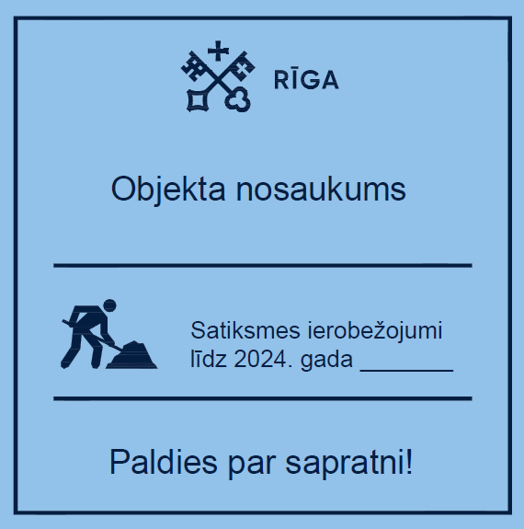
Shēma Nr.2 (1400 x 1400) mm
12.3.2. Darba apraksts.
Informatīvo plakātu uzstādīšana un demontāža ietver plakātu izgatavošanu, uzstādīšanu un demontāžu.
12.3.3. Materiāli.
Informatīvie plakāti uz statņiem.
12.3.4. Iekārtas.
Iekārtas un instrumenti, kas nepieciešami informatīvo plakātu uzstādīšanai un demontāžai.
12.3.5. Darba izpilde.
Informatīvie plakāti objektā jāuzstāda pēc Būves vietas nodošanas - pieņemšanas akta parakstīšanas un jānovāc pēc pasūtītāja norādījumiem.
12.3.6. Kvalitātes novērtējums.
Visā būvniecības laikā būvuzņēmējs seko informatīvo plakātu tehniskajam stāvoklim un pēc nepieciešamības tos nekavējoties atjauno.
12.3.7. Darba daudzuma uzmērīšana.
Objektā izvieto un apmaksā pasūtītāja norādīto informatīvo plakātu skaitu gabalos.

  - Reklāmas stendu pārvietošana darbu veikšanas laikā
Visus darbus, kas saistīti ar reklāmas stenda izvietotāja noskaidrošanu, pārcelšanas saskaņošanu, pārcelšanu, pretenziju izskatīšanu un bojājumu novēršanu veic Būvuzņēmējs.
12.4.1. Definīcijas.
Reklāmas stendi – jeb kādas konstrukcijas reklāmas stendi un tiem pielīdzināmas konstrukcijas.
12.4.2. Darba apraksts.
Reklāmas stendu pārvietošana darbu veikšanas laikā ietver visus darbus, kas saistīti ar reklāmas stenda izvietotāja noskaidrošanu, pārcelšanas saskaņošanu, pārcelšanu, pretenziju izskatīšanu un bojājumu novēršanu.
12.4.3. Materiāli.
---
12.4.4. Iekārtas.
Iekārtas un instrumenti, kas nepieciešami reklāmas stendu pārvietošanai.
12.4.5. Darba izpilde.
Ja uz ietves, kuras segums ir jāatjauno, atrodas jeb kādas konstrukcijas reklāmas stendi un tiem pielīdzināmas konstrukcijas, kuri traucē atjaunot ietves segumu un kurus tehniski ir iespējams pārvietot, tie uz ietves seguma atjaunošanas laiku, pirms tam saskaņojot ar reklāmas izvietotāju, jāpārvieto. Reklāmas stendi darbu laikā jānovieto vietā, kas netraucē gājējiem un transporta līdzekļu satiksmei, kā arī neierobežo piekļūšanu pie blakus esošiem īpašumiem. Pēc ietves seguma atjaunošanas reklāmas stendi jānovieto iepriekšējā vietā un stāvoklī.
12.4.6. Kvalitātes novērtējums.
No reklāmas izvietotāja jāsaņem rakstisks apliecinājums par to, ka reklāmas stenda izvietotājam nav pretenziju sakarā ar veikto pārvietošanu. Apliecinājumā jānorāda reklāmas izvietotājs, Būvuzņēmējs un stenda atrašanās vieta, adrese, darbu pabeigšanas datums.
12.4.7. Darba daudzuma uzmērīšana.
Reklāmas stendu pārvietošanu uzskaita gabalos.

  - Satiksmes organizācijas tehniskie līdzekļi

SIA “Rīgas luksofors” nododamā informācija par attiecībā par katru uzstādīto ceļa zīmi:
• Piesaistes tuvākajiem objektiem vai koordinātes (±20cm);
• LVS numuru;
• Uzstādīšanas laiku;
• Atstarošanas klasi;
• Izmēru grupu;
• Individuālo izmēru;
• Izgatavotāju;
• Pamatnes materiālu;
• Balsta veidu: stabs, luksofora stabs, ferma, ēka, atsaite;
• Izmaksas;
• Tekstu uz ceļa zīmes (daļai no ceļa zīmēm ar mainīgās informācijas saturu).
Informācija nepieciešama datu ievadīšanai Ceļu satiksmes organizācijas tehnisko līdzekļu ģeogrāfiskās informācijas sistēmā (CSOTL ĢIS).
  - Prasības saistībā ar zaļa publiskā iepirkuma veikšanu
Būvuzņēmējam jānodrošina apgaismojuma sistēmas (apgaismes aprīkojuma) uzstādīšanu, ievērojot Ministru kabineta 20.06.2017. noteikumu Nr.353 “Prasības zaļajam publiskajam iepirkumam un to piemērošanas kārtība” prasības, tajā skaitā prasības vides aizsardzības pasākumu veikšanai.
Jāņem vērā, ka gadījumā, ja apgaismojuma aprīkojuma iepakojumam izmanto kartona kastes, tam jābūt izgatavotam vismaz no 80 % pēc izlietošanas otrreiz pārstrādāta materiāla.
Pēc apgaismojuma sistēmu uzstādīšanas objektā būvuzņēmējam jāiesniedz Pasūtītājam šādi norādījumi:
• apgaismes iekārtu izjaukšanas norādījumus;
• norādījumus lampu nomaiņai un norādījumus, kuras lampas var izmantot apgaismes iekārtās, nesamazinot norādīto energoefektivitāti;
• norādījumus, kā lietot un uzturēt apgaismes vadības ierīces;
• norādījumus vadības ierīcēm, kas reaģē uz dienasgaismu, kā tās atkārtoti kalibrēt un regulēt;
• norādījumus laika relejiem, kā regulēt izslēgšanas laiku, un ieteikumus, kā to labāk darīt, lai nodrošinātu vizuālās vajadzības bez pārmērīgas enerģijas patēriņa palielināšanas.

Koku, krūmu un citu augu stādīšana, pārstādīšana un atzarošana
Ja būvprojektā ir paredzēta koku stādīšana, pārstādīšana vai atzarošana, Būvuzņēmējam jānodrošina sertificēta arborista piesaiste konkrēto darbu veikšanā un pieņemšanā.
Būvuzņēmējam jānodrošina augu laistīšana un kopšana, atbilstoši Rīgas valstspilsētas pašvaldības Mājokļu un vides departamenta prasībām, līdz objekta nodošanai ekspluatācijā.

  - Labiekārtojuma elementu, tai skaitā atkritumu urnu uzstādīšana un tīrīšana
Ja būvprojektā ir paredzēta labiekārtojuma elementu, tai skaitā – atkritumu urnu, solu un galdu, velosipēdu statīvu, augu kastu, kā arī citi elementu, uzstādīšana, Būvuzņēmējam jānodrošina to uzturēšanu vizuālā un tehniskā kārtībā, nepieļaujot bojājumus un netīrību līdz objekta nodošanai ekspluatācijā. Uzstādīto atkritumu urnu izvešana jānodrošina vismaz vienu reizi dienā no uzstādīšanas brīža, kā arī jānovērš atkritumu uzkrāšanos pie urnām, līdz objekta nodošanai ekspluatācijā. Visiem uzstādītajiem labiekārtojuma elementiem jābūt ekspluatējamiem un brīvi pieejamiem to izmantošanas nolūkam no uzstādīšanas brīža. Atsevišķos izņēmuma gadījumos, iepriekš saskaņojot ar Pasūtītāju un saņemot tā atļauju, iespējama uzstādīto labiekārtojuma elementu pagaidu nosegšana.

LUKSOFORU OBJEKTU BŪVNIECĪBAS SPECIFIKĀCIJAS 2022

SATURS
- Vispārējie jautājumi;
- Izmantojamo materiālu un iekārtu tehniskās prasības:
  - Luksoforu kontrolleris;
  - Luksofori;
  - Sakaru iekārta;
  - Maršrutētājs;
  - Videodetektors;
  - Kombinētais video un radara detektors;
  - Ātruma radars;
  - Termovideodetektors;
  - Tramvaja/trolejbusa kontakttīkla indukcijas tipa detektors;
  - Gājēju izsaukuma poga ar akustiku;
  - Laika atskaite;
  - Citi materiāli;
  - Demontētie materiāli.
- Dokumentācija;
- Izpildmērījumi;
- Prasības saistībā ar zaļa publiskā iepirkuma veikšanu.

- Vispārējie jautājumi
1.1. Par darbu izpildi atbild būvuzņēmējs, kuram jāievēro Specifikācijās iekļautās Luksoforu objektu būvniecības specifikācijas 2022 (turpmāk – Luksoforu specifikācijas) un Latvijas Republikā spēkā esošie tehniskie noteikumi un valsts standarti.
1.2. Būvuzņēmējam ir pienākums veikt Luksoforu specifikācijās un tehniskajos noteikumos paredzēto kvalitātes kontroli, nodrošinot pārbaužu rezultātu pieejamību Pasūtītājam.
1.3. Pasūtītājam ir tiesības izpildīt Specifikācijās un tehniskajos noteikumos paredzētos kontroles uzmērījumus un pārbaudes.
1.4. Būvuzņēmējs izpildītajiem darbiem no objektu nodošanas pasūtītājam sniedz šādu garantiju:
- būvniecības darbiem – 3 gadi;
- luksoforu kontrolleriem – 5 gadi;
- detektoriem – 3 gadi;
- gājēju izsaukuma pogām– 3 gadi;
- luksoforiem – 7 gadi;
- luksoforu statnēm – 8 gadi;
- ierīkotajai elektroinstalācijai – 5 gadi.
1.5. Pasūtītājam ir jāpieņem izpildītie darbi, ja tie atbilst Luksoforu specifikāciju un tehnisko noteikumu prasībām. Būvuzņēmējam ir jāveic papildus pasākumi, lai izpildītie darbi atbilstu prasībām, ja pārbaužu laikā konstatēta neatbilstība.
1.6. Darbu veikšana luksoforu objektā ir jāsaskaņo ar Rīgas valstpilsētas pašvaldības Ārtelpas un mobilitātes departamenta Satiksmes organizācijas pārvaldes Satiksmes vadības centra luksoforu dienestu.

- Izmantojamo materiālu un iekārtu tehniskās prasības

2.1. Luksoforu kontrolleris
Luksoforu kontrolleris (turpmāk tekstā – kontrolleris) tiek piegādāts kopā ar tā skapi un saistīto tehnisko dokumentāciju. Visām iekārtām ir jānodrošina garantija saskaņā ar Luksoforu specifikāciju 1.4.punktu. Visiem kontrolleriem ir jābūt veiktai ražotāja pieņemšanas pārbaudei, ko dokumentāli apliecina kontrollera ražotājs.
Kontrolleriem ir jābūt ar CE marķējumu, balstoties uz Latvijas valsts standartiem
- LVS EN 50556 “Ceļu satiksmes signālsistēmas”;
- LVS EN 12675 “Satiksmes signālu vadierīces – funkcionālās drošības prasības”,
- LVS NE 50293 “Elektromagnētiska savietojamība”
(turpmāk tekstā – standarti), ko apliecina sertificētas pārbaudes laboratorijas izsniegta apliecinājumu kopijas, kuras ir jāiesniedz kopā ar kontrollera pārbaudes protokolu par tā parametru atbilstību standartiem un 1. un 2. tabulās dotajām prasībām.
Kontrollerim ir jābūt spējīgam:
- strādāt (tai skaitā arī mērīt un detektēt) kā ar lampu luksoforiem, tā ar gaismas emisijas diožu (GED) luksoforiem ar enerģijas patēriņu no 4 W līdz 20 W kā pilna spilgtuma režīmā, tā samazinātas jaudas (dimmēšanas) režīmā;
- strādāt ar 230 V luksoforiem;
- spējīgam glabāt 32 darba režīmus, kurus var pārslēgt:
  - kontrollera kalendāra pulkstenis, kuram ir ne mazāk kā 32 laika aktivizācijas punkti dienā;
  - satiksmes plūsmas, par kurām kontrollerim operatīvu informāciju sniedz satiksmes plūsmu detektori;
  - no satiksmes vadības centra;
- spējīgam strādāt šādos režīmos:
  - fiksēts lokāls režīms (-i);
  - adaptīvs lokāls režīms;
  - adaptīvs lokāls režīms, izmantojot iebūvētu uz Vebstera algoritmu balstītu satiksmes intensitātes novērtēšanu, luksoforu objektos ar visu pienākošo transporta virzienu detekciju, kā arī neatkarīgās regulējamās gājēju pārejās ar papildus uzstādītu(-iem) transporta detektoru(-iem);
  - ar citiem kontrolleriem koordinēts režīms, kurš tiek realizēts ar precīzi sinhronizētu pulksteņu palīdzību vai ar vadošā kontrollera palīdzību, t.i. vienam no sinhronizētajiem kontrolleriem ir piešķirtas īpašas tiesības visu kontrolleru darbu režīmu sinhronizācijai, mijiedarbojaties pa sakaru līniju, GPS vai cits bezvadu risinājums;
  - centralizēta vadība no Satiksmes vadības centra;
Prasības komunikāciju iespējām un komunikāciju aparatūrai;
- kontrollerī ir iebūvēts lokālā tīkla adapters un TCP/IP protokolu steks, nodrošinot iespēju vairākiem lietotājiem vienlaicīgi pieslēgties pie kontrollera;
- kontrollerim ir jābūt WEB interfeisam, caur kuru lietotājs var pieslēgties kontrollerim pret nesankcionētu pieslēgšanos aizsargātā veidā, lai:
  - noteiktu kontrollera darba režīmu;
  - veiktu kļūdu „nomešana” nepieciešamības gadījumā;
  - veiktu piekļuvi pie satiksmes plūsmu skaitīšanas datiem, ja tādi tiek uzkrāti. Skaitīšanas dati ir pieejami par vismaz pēdējām 30 diennaktīm, tos ir iespējam eksportēt uz MS Excel;
  - 3-gaismu signālu indikācijas režīmā redzētu ieslēgto signālu grupu;
  - noteiktu izpildāmo darba luksoforu signālplānu un pārslēgtu kontrolleri uz citu signālplānu;
  - augšuplādētu/lejuplādētu signālplānu;
  - iestādītu kontrollera parametrus, tai skaitā datumu un laiku.
Kontrolierim ir jāstrādā bez traucējumiem pie ārējā gaisa temperatūras diapazona no -40 ºC līdz +40 ºC un relatīvā mitruma līdz 95%. Aparatūrai ir jābūt projektētai darbam tiešā saules staru zonā ilgstošā laika periodā un tai ir jābūt pārbaudītai darbam šādos apstākļos.
Kontrollerim ir jābūt aprīkotam ar lokālu vadības pulti, kura dod iespēju mainīt darba režīmus un kontrollera parametrus.
Kontrollera konfigurācijas datiem ir jābūt aizsargātiem ar pārbaudes kontroles summu. Kontrolleris tā ieslēgšanas brīdī pārbauda ar kontroles summu aizsargātos datus, ja tiek konstatēta datu kļūda atmiņā, viss atmiņas saturs tiek dzēsts un tiek lietoti dati pēc noklusējuma.
Kontrollera konfigurācijas dati tiek sagatavoti uz personālā datora, kopā ar kontrolleri tiek piegādāta arī automatizētā sistēma konfigurācijas datu, tai skaitā arī kontrollera luksoforu signālplānu, sagatavošanai.
Standarta kontrollerim ir jāstrādā ar 6 signālu grupām un ir jābūt iespējām paplašināt šo grupu skaitu līdz 24 grupām.
Luksoforu gaismu kontrole tiek nodrošināta bez papildus ieejām, katra luksoforu gaisma tiek kontrolēta tieši izejā un šai kontrolei ir jābūt integrēti realizētai tieši kontrollerī bez papildus aparatūras uzstādīšanas.
Kontrollerim ir jākontrolē visas 3 luksoforu signālus grupu izejās drošā veidā, t.i. strāva un spriegums ir jāmēra katrai luksoforu krāsai un kontrollerim ir jāiestāda trauksmes režīms, ja ir konstatēts kādas luksoforu gaismas trūkums, un kļūdas režīms, ja tiek konstatēts spriegums uz konfliktējošām izejām.
Kontrollerim ir jābūt integrētam vienotā sistēmā ar visām nepieciešamajām ievada/izvada un sakaru iekārtām, visas šīs iekārtas tiek izvietotas kontrollera skapī (turpmāk tekstā – Skapis), kurš tiek uzstādīts uz Skapja pamata vismaz 45cm augstumā virs zemes līmeņa. Skapja sienām un tā pamatam ir jābūt no 2mm tērauda ar cinka pretkorozijas pārklājumu. Visiem skapja piederumiem un aprīkojumiem ir jābūt aizsargātiem pret koroziju. Skapī ir jābūt A4 formāta dokumentu glabāšanas vietai.
Skapja aizsardzības klasēm ir jābūt vismaz IK07 un IP44 vai augstākām. Skapī tiek nodrošināta konvekcijas ventilācija. Skapis ir aprīkots ar kompresijas slēdzeni, kura fiksē kā durvju augšējo, tā apakšējo punktu. Kopā ar skapi tiek piegādāti 3 atslēgu komplekti.

Tabula Nr. 1
Elektromehāniskās prasības pēc LVS EN 50556 „Ceļu satiksmes signālsistēmas”

Nr. | Punkts | Opcijas | Prasība
4.4 | Pārspriegums | DO: aizsargierīce nav nepieciešama;  D1: aizsargierīce ir nepieciešama, lai aizsargātos no 1500Veff. | D1: aizsargierīce ir nepieciešama, lai aizsargātos no 1500Veff
5.1.1.4 | Korpuss | V1: Korpusa aizsardzības klase ir IP44. Kad rokas panelis ir atvērts, aizsardzības klase ir IP42. Kad korpuss ir atvērts, aizsardzības klasei ir jābūt IP20;  V2: Korpusa aizsardzības klase ir IP54. Kad rokas panelis ir atvērts, aizsardzības klase ir IP23. Kad korpuss ir atvērts, aizsardzības klasei ir jābūt IP21. | V1: Korpusa aizsardzības klase ir IP44. Kad rokas panelis ir atvērts, aizsardzības klase ir IP42. Kad korpuss ir atvērts, aizsardzības klasei ir jābūt IP20.
5.2.5.2. | Trūkstošo signālu detekcijas monitoringa elementu izvietojums | N0: Nav prasību elementu izvietojumam;  N2: Ja jūtīgie elementi ir paredzēti strāvas monitoringam, tad ir jānodrošina, ka monitorēta tiek reālā, nevis viltus strāva. | N2: Ja jūtīgie elementi ir paredzēti strāvas monitoringam, tad ir jānodrošina, ka monitorēta tiek reālā, nevis viltus strāva.

Tabula Nr. 2
Funkcionālās drošības prasības pēc LVS EN 12675 “Satiksmes signālu vadierīces. Funkcionālās drošības prasības”

Nr. | Punkts | Opcijas | Prasība
4.5.1. | a) signālu grupas „zaļais – zaļais” konflikts. | AA0: pārbaudīt konfliktējošos zaļos signālus nav nepieciešams.  AA1: ja kāda signālu grupa „zaļie signāli” parādās vienlaicīgi ar konfliktējošu signālu grupu „zaļie signāli, ievadierīce reģistrēs defektu. | AA1: ja kāda signālu grupa „zaļie signāli” parādās vienlaicīgi ar konfliktējošu signālu grupu „zaļie signāli”, ievadierīce reģistrēs defektu.
4.5.1. | a) signālu grupas „zaļais – dzeltenais” konflikts. | AB0: pārbaudīt konfliktējošos zaļos un dzeltenos signālus nav nepieciešams.  AB1: ja kāda signālu grupa „zaļie signāli” parādās vienlaicīgi ar konfliktējošu signālu grupu „dzeltenie signāli”, ievadierīce reģistrēs defektu. | AB1: ja kāda signālu grupa „zaļie signāli” parādās vienlaicīgi ar konfliktējošu signālu grupu „zaļie signāli”, ievadierīce reģistrēs defektu.
4.5.1. | c) signālu grupas "dzeltenais - dzeltenais" konflikts. | ACO: pārbaudīt konfliktējošos dzeltenos signālus nav nepieciešams.  ACI: ja kāda signālu grupa "dzeltenie signāli" parādās vienlaicīgi ar konfliktējošu signālu grupu "dzeltenie signāli", vadierīce reģistrēs defektu. | ACI: ja kāda signālu grupa "dzeltenie signāli" parādās vienlaicīgi ar konfliktējošu signālu grupu "dzeltenie signāli", vadierīce reģistrēs defektu.
4.5.1. | d) signālu grupas "zaļais - sarkanais/ dzeltenais" konflikts. | ADO: pārbaudīt konfliktējošos zaļos un sarkanos/ dzeltenos signālus nav nepieciešams.  ADI: ja kāda signālu grupa "zaļie signāli" parādās vienlaicīgi ar konfliktējošu signālu grupu "sarkanie/ dzeltenie signāli", vadierīce reģistrēs defektu. | ADI: ja kāda signālu grupa "zaļie signāli" parādās vienlaicīgi ar konfliktējošu signālu grupu "sarkanie/ dzeltenie signāli", vadierīce reģistrēs defektu.
4.5.1. | e) signālu grupas "zaļais - zaļais/ dzeltenais" konflikts. | AEO: pārbaudīt konfliktējošos zaļos un zaļos/ dzeltenos signālus nav nepieciešams.  AE1: ja kāda signālu grupa "zaļie signāli" parādās vienlaicīgi ar konfliktējošu signālu grupu "zaļie/ dzeltenie signāli", vadierīce reģistrēs defektu. | AE1: ja kāda signālu grupa "zaļie signāli" parādās vienlaicīgi ar konfliktējošu signālu grupu "zaļie/ dzeltenie signāli", vadierīce reģistrēs defektu.
4.5.2. | a) iztrūkst konfliktējošais sarkanais signāls. | AFO: pārbaudīt kādu iztrūkstošo sarkano signālu nav nepieciešams.  AF1: ja iztrūkst kāds sarkanais signāls ar konfliktējošu zaļo vai konfliktējošu dzelteno signālu, vadierīce reģistrēs defektu. | AF1: ja iztrūkst kāds sarkanais signāls ar konfliktējošu zaļo vai konfliktējošu dzelteno signālu, vadierīce reģistrēs defektu.
4.5.2. | b) noteikumos paredzētajos luksoforos iztrūkst konfliktējošais sarkanais signāls. | AGO: pārbaudīt iztrūkstošo sarkano signālu noteikumos paredzētajos luksoforos nav nepieciešams.  AGl: ja iztrūkst kāds sarkanais signāls noteikumos paredzētajos luksoforos ar konfliktējošu zaļo signālu, vadierīce reģistrēs defektu. | AGl: ja iztrūkst kāds sarkanais signāls noteikumos paredzētajos luksoforos ar konfliktējošu zaļo signālu, vadierīce reģistrēs defektu.
4.5.2. | c) iztrūkst pēdējais konfliktējošais sarkanais signāls. | AHO: pārbaudīt iztrūkstošo pēdējo sarkano signālu nav nepieciešams.  AH1: ja iztrūkst kāds pēdējais sarkanais signāls konfliktējošā zaļo signālu grupā, vadierīce reģistrēs defektu. | AH1: ja iztrūkst kāds pēdējais sarkanais signāls konfliktējošā zaļo signālu grupā, vadierīce reģistrēs defektu.
4.5.3. | Nav sarkanā/ nav sarkanā signālu konflikti. | AJO: pārbaudīt signālu "nav sarkanā/ nav sarkanā" konfliktus nav nepieciešams.  AJ1: ja iztrūkst kāda noteikumos neparedzēta signālu grupa "sarkanie signāli" konfliktējošās signālu grupās, vadierīce reģistrēs defektu. | AJ1: ja iztrūkst kāda noteikumos neparedzēta signālu grupa "sarkanie signāli" konfliktējošās signālu grupās, vadierīce reģistrēs defektu.
4.6. | a) nacionālie satiksmes signālu noteikumi (pārkāpšana). | BAO: pārbaudīt nevēlamos signālus nav nepieciešams.  BA1: nevēlamie signāli, kas neatbilst nacionālajiem satiksmes signālu noteikumiem, tiks reģistrēti kā defekts. | BA1: nevēlamie signāli, kas neatbilst nacionālajiem satiksmes signālu noteikumiem, tiks reģistrēti kā defekts.
4.6. | b) avārijas režīms (mirgojoši signāli). | BBO: pārbaudīt nevēlamos signālus nav nepieciešams.  BB1: nevēlamie signāli jāreģistrē kā defekts. | BBO: pārbaudīt nevēlamos signālus nav nepieciešams.
4.6. | c) defektu režīms (mirgojoši signāli). | BC0: pārbaudīt nevēlamos signālus nav nepieciešams.  BC1: nevēlamie signāli izraisīs barošanas avota atslēgšanos. | BC0: pārbaudīt nevēlamos signālus nav nepieciešams.
4.6. | d) Mirgojošo signālu intensitāte un ilgums avārijas režīmā. | BD0: pārbaudīt mirgojošos signālus nav nepieciešams.  BD1: ja mirgojošo signālu intensitāte un ilgums neatbilst nacionālajiem satiksmes signālu noteikumiem, vadierīcei jāreģistrē defekts. | BD0: pārbaudīt mirgojošos signālus nav nepieciešams.
4.6. | e) mirgojošo signālu intensitāte un ilgums defektu režīmā. | BE0: pārbaudīt mirgojošos signālus nav nepieciešams.  BE1: ja mirgojošo signālu intensitāte un ilgums neatbilst nacionālajiem satiksmes  signālu noteikumiem, jāatvieno šo signālu barošanas avots. | BE0: pārbaudīt mirgojošos signālus nav nepieciešams.
4.7.1. | a) sarkanā signāla iztrūkums noteikta signālu grupa. | CAO: pārbaudīt iztrūkstošo sarkano signālu noteikumos paredzētā signālu grupā nav nepieciešams.  CA1: sarkanā signāla iztrūkums noteikumos paredzētajās signālu grupās tiks reģistrēts kā defekts. | CA1: sarkanā signāla iztrūkums noteikumos paredzētajās signālu grupās tiks reģistrēts kā defekts.
4.7.1. | b) pēdējā sarkanā signāla iztrūkums. | CBO: pārbaudīt pēdējā sarkanā signāla iztrūkumu nav nepieciešams.  CB1: sarkanā signāla iztrūkums kādā signālu grupā tiks reģistrēts kā defekts. | CBO: pārbaudīt pēdējā sarkanā signāla iztrūkumu nav nepieciešams.
4.7.1. | c) vairāku sarkano signālu iztrūkums. | CCO: pārbaudīt sarkano signālu iztrūkumu nav nepieciešams.  CC1: sarkano signālu iztrūkums vairākos luksoforos, kuri paredzēti katrai signālu grupai, tiks reģistrēts kā defekts. | CC1: sarkano signālu iztrūkums vairākos luksoforos, kuri paredzēti katrai signālu grupai, tiks reģistrēts kā defekts.
4.7.1. | d) noteikumos paredzēto sarkano signālu iztrūkums. | CDO: pārbaudīt noteikumos paredzēto sarkano signālu iztrūkumu nav nepieciešams.  CDI: noteikumos paredzēto sarkano signālu iztrūkums tiks reģistrēts ka defekts. | CDO: pārbaudīt noteikumos paredzēto sarkano signālu iztrūkumu nav nepieciešams.
4.7.2. | Iztrūkstošās signālu grupas "dzeltenie vai zaļie signāli". | CEO: pārbaudīt dzeltenā vai zaļa signālu iztrūkumu nav nepieciešams.  CE1: noteikumos paredzēto dzelteno vai zaļo signālu iztrūkums signālu grupā tiks reģistrēts kā defekts. | CEO: pārbaudīt dzeltenā vai zaļa signālu iztrūkumu nav nepieciešams.
4.8. | Atbilstības pārbaude. | DAO: pārbaudīt atbilstību nav nepieciešams.  DA1: atbilstības trūkums, kas pārsniedz standarta HD 638:1999 5.2.2.apakšpunktā noteikto laika intervālu signalizēšanai, tiek reģistrēts kā defekts. | DAO: pārbaudīt atbilstību nav nepieciešams.
4.9. | a) uzkrātās laikiztures vērtības. | FAO: pārbaudīt uzkrāto laikiztures vērtību pareizību nav nepieciešams.  FA1: uzkrātās laikiztures vērtības jāpārbauda. Pārbaudei jānodrošina, lai uzkrātās vērtības nebūtu sagrozītas. Kļūdas gadījumā satiksmes signālu vadierīcei jāreģistrē defekts. | FAO: pārbaudīt uzkrāto laikiztures vērtību pareizību nav nepieciešams.
4.9. | b) laika bāzes frekvence. | FBO: pārbaudīt laika bāzes frekvenci nav nepieciešams.  FBI: laika bāzes frekvence jāpārbauda, lai nodrošinātu, ka tā ir iepriekš noteiktajās robežās. Kļūdas gadījumā satiksmes signālu vadierīcei jāreģistrē defekts. | FBO: pārbaudīt laika bāzes frekvenci nav nepieciešams.
4.9. | c) laika iestatījumu minimālās vērtības. | FCO: pārbaudīt laika iestatījumu minimālās vērtības nav nepieciešams.  FCl: laika iestatījumu minimālās vērtības jāpārbauda, lai nodrošinātu to, ka minimālā vērtība nav mazāka par iepriekš noteikto vērtību. Kļūdas gadījumā satiksmes signālu vadierīcei jāreģistrē defekts. | FCO: pārbaudīt laika iestatījumu minimālās vērtības nav nepieciešams.
4.9. | d) laika iestatījumu maksimālās vērtības. | FDO: pārbaudīt laika iestatījumu maksimālās vērtības nav nepieciešams.  FDl: laika iestatījumu maksimālās vērtības jāpārbauda, lai nodrošinātu to, ka maksimālā vērtība nav lielāka par iepriekš noteikto vērtību. Kļūdas gadījumā satiksmes signālu vadierīcei jāreģistrē defekts. | FDO: pārbaudīt laika iestatījumu maksimālās vērtības nav nepieciešams.
4.9. | e) laikiztures ilgums. | FEO: pārbaudīt laikiztures ilgumu nav nepieciešams.  FEl: laikiztures ilgumu jāpārbauda ar neatkarīgu metodi. Šai metodei jānodrošina, ka laikiztures atrodas iepriekš definētu pielaižu robežās. Kļūdas gadījumā satiksmes signālu vadierīcei jāreģistrē defekts. | FEO: pārbaudīt laikiztures ilgumu nav nepieciešams.
4.10. | a) nacionālajos noteikumos noteiktās signālu secības (pārkāpšana). | GAO: pārbaudīt nacionālajos noteikumos noteikto signālu secību nav nepieciešams.  GA1: nacionālajos noteikumos noteikto signālu secība jāpārbauda. Gadījumā, kad tiek konstatēta neatbilstoša signālu secība, satiksmes signālu vadierīcei jāreģistrē defekts. | GAO: pārbaudīt nacionālajos noteikumos noteikto signālu secību nav nepieciešams.
4.10. | b) noteikumos paredzētā signālu grupas "zaļais" pāreja uz signālu grupu "zaļais". | GBO: pārbaudīt signālu grupas "zaļais" kustību nav nepieciešams.  GB1: signālu grupas "zaļais" signāla nepareizas pārejas gadījumā satiksmes signālu vadierīcei jāreģistrē defekts. | GB1: signālu grupas "zaļais" signāla nepareizas pārejas gadījumā satiksmes signālu vadierīcei jāreģistrē defekts.
4.10. | c) signālu noteikta uzsākšanās secība signālu grupas kustībā. | GCO: pārbaudīt signālu uzsākšanās secību signālu grupas kustībā nav nepieciešams.  GC1: nepareizas signālu uzsākšanās secības gadījumā satiksmes signālu vadierīcei jāreģistrē defekts. | GCO: pārbaudīt signālu uzsākšanās secību signālu grupas kustībā nav nepieciešams.
4.11. | Ārējo ieeju defekti. | HAO: nav nepieciešams pārbaudīt.  HA1: gadījumā, kad konfigurēta ieeja uzrāda ārēja aprīkojuma defektu, satiksmes signālu vadierīcei jāreģistrē defekts. | HA1: gadījumā, kad konfigurēta ieeja uzrāda ārēja aprīkojuma defektu, satiksmes signālu vadierīcei jāreģistrē defekts.

2.2. Luksofori
Piedāvātajiem luksoforiem ir jābūt ar CE marķējumu, jāatbilst valsts standarta LVS EN 12368 “Ceļu satiksmes regulēšanas tehniskie līdzekļi. Luksofori” prasībām vai ekvivalentam, ko apliecina sertificētas pārbaudes laboratorijas izsniegta apliecinājuma kopijas, kura ir jāiesniedz kopā ar luksofora pārbaudes protokolu, lai pārliecinātos par tā parametru atbilstību 3. tabulā dotajām prasībām atbilstoši LVS EN 12368.
Luksoforu izvietojumam, skaņas signalizācijai, luksoforu lēcu simbolu un luksoforu pamatnes ekrānu izmēriem ir jāatbilst valsts standarta LVS 370 “Ceļu satiksmes regulēšanas luksofori” vai ekvivalentam prasībām.
Luksoforu darba spriegums no 195-240V, aizsardzības klase IP54 vai augstāka, triecienizturības klase IR3 vai augstāka saskaņā ar LVS EN 60598-1 „Gaismekļi. 1. daļa: Vispārīgās prasības un testi” vai ekvivalentu.

Tabula Nr. 3
Prasības luksoforiem pēc LVS EN 12368 “Ceļu satiksmes regulēšanas tehniskie līdzekļi. Luksofori”

Nr. | Punkts | Opcijas | Prasība
4.2. | Aizsardzības kategorija | I kategorija: IP34  II kategorija: IP44  III kategorija: IP54  IV kategorija: IP55 | III kategorija: IP54
5.1. | Vides prasības – darba temperatūru diapazonu klases | A klase no +60 ºC līdz -15 ºC  B klase no +55 ºC līdz -25 ºC  C klase no +40 ºC līdz -40 ºC | C klase no +40 ºC līdz -40 ºC
6.3. | Gaismas signālu gaismas stiprumi | No 1. līdz 3. līmenim | 2. līmenis 200mm luksoforiem (Imin>=200cd)  3. līmenis 300mm luksoforiem (Imin>=400cd)
6.4. | Gaismas stipruma sadalījums | 2., 3., 4. un 5. tabula. | W tipa luksofors, atbilstība 3. tabulai
6.6. | Maksimālais fantomsignāls | No 1. līdz 5. kategorijai | 5. kategorija

Tabula Nr.4
Signālu moduļu patērētās jaudas pieļaujamās vērtības
Moduļa tips | Ekspluatācijas jauda, W  (+25 ºC temperatūrā)
300 mm, sarkans/dzeltens/zaļš/balts, aplis/bulta/krustiņš | līdz 8
200 mm, sarkans/dzeltens/zaļš/balts, aplis/bulta/krustiņš | līdz 8
100mm, sarkans/dzeltens/zaļš/balts, aplis/bulta/krustiņš | līdz 5
10.1 veida luksofors, sarkans krusts, dzeltena bulta, zaļa bulta (izmērs 600x600mm līdz 700x700mm) | atkarīga no piedāvātā modeļa
Tabulā Nr.4 norādītās jaudas prasības attiecas uz atsevišķu moduli nevis visu luksoforu. Šīs vērtības ietver lampas padeves ķēdes enerģijas patēriņu.

  - Sakaru iekārta
Sakaru iekārta (4G modems) uzstādāma kontrollera vadības skapī. Sakaru iekārta jāpiegādā kopā ar tās ārējo barošanas bloku.
Sakaru iekārtai jābūt:
• industriāla tipa;
• ar barošanas sprieguma diapazonu ne vairāk kā 12-48V;
• ar attālinātā restarta funkciju (remote SMS control);
• ar stabilu datu pārraides tīkla uzturēšanas funkciju;
• darboties spējīgai GSM/GPRS/EDGE – 850/900/1800/1900 MHz tīklos;
• darboties spējīgai UMTS/HSPA – 800/850/1900/2100 MHz tīklos;
• ar integrētu VPN;
• ar GPRS termināla iekārtas klasi B;
• ar GPRS tehnoloģijas datu plūsmas ātrumu UL/DL ne mazāku kā 85 kbps;
• ar GPRS/EDGE daudzpiekļuves (multi-slot) klasi 12;
• ar EDGE tehnoloģijas datu plūsmas ātrumu UL/DL ne mazāku kā 230 kbps;
• ar HSPA tehnoloģijas datu plūsmas ātrumu UL ne mazāku kā 14 Mbps, DL ne mazāku kā 5,5 Mbps;
• ar tīkla protokolu ARP, DDNS, DHCP/BOOTP, DNS relay, HTTP, HTTPS, ICMP, SMTP, SNTP, SSH, TCP/IP, UDP atbalstu;
• paredzētai lietošanai darba temperatūras diapazonā ne mazāk kā -30°C līdz +50°C ;
• paredzētai lietošanai pie relatīvā gaisa mitruma ne mazāk kā 95%;
• ar ne mazāk kā 5 gadu ražotāja apstiprinātu garantiju;
• ar darbības stabilitāti MTBF ne mazāk kā 350 000 stundas;
• DIN sliedes montāžas stiprinājumam.
Sakaru iekārtai jābūt aprīkotai ar:
• ne mazāk kā divām ciparu ieejām;
• ne mazāk kā vienu releju, kas nodrošina 24V līdzspriegumu un ne mazāk kā 0,5 A strāvu, izeju;
• ne mazāk kā vienu RS-232 pieslēgvietu;
• ne mazāk kā vienu RS-422/485 pieslēgvietu;
• ne mazāk kā vienu SIM kartes pieslēgvietu;
• ne mazāk kā 1 LAN RJ45 pieslēgvietu ar iespēju nodrošinātu paplašinājumu uz ne mazāk kā 4 LAN pieslēgvietām, ietverot automātisku MDI/MDIX pārslēgšanu;
Prasības sakaru iekārtas ārējam barošanas blokam:
• barošanas spriegums: rūpnieciskais maiņspriegums 220V;
• iebūvēta pārsprieguma aizsardzība ne mazāk kā 600V;
• izejas līdzspriegums 24V;
• aktīvā izejas jauda ne vairāk kā 35W;
• jaudas zudumi brīvgaitas režīmā ne vairāk ka 2W;
• lietderības koeficients ne mazāks kā 85%;
• izejas pārsprieguma aizsardzība atbilstoši EN 60950-1 standartam;
• izejas īsslēguma aizsardzība;
• IEC aizsardzības klase 2;
• jābūt CE marķējumam;
• aizsardzības klase IP20;
• darba temperatūras diapazons ne mazāk kā -20°C līdz +50°C;
• paredzēts lietošanai pie relatīvā gaisa mitruma ne mazāka kā 95%;
• DIN sliedes montāža.

2.4. Maršrutētājs
Standarti:
- IEEE 802.3 10BaseT
- IEEE 802.3u 100BaseT(X) 100BaseFX
- IEEE 802.3x
- Packetes Bufera Izmērs: 512 kbit Interface RJ45
- Porti: 10/100BaseT(X) auto negotiation speed,
- Barošanas strāva: 24 VDC (12 līdz 48 VDC),
- Pārsprieguma aizsardzība: 1.1 A
- Pieslēgums barošanas kontaktam: 3-kontaktu klemme
- Polaritātes virziena aizsardzība:
- IP30
- Izmēri: 24.9 x 100 x 86.5
- Uzstādīšana: DIN-sliede.
- Temperatūra: -10 līdz +60°C
- Gaisa mitrums: 5% līdz 95%

  - Videodetektors
Video sensors, kas nodrošina precīzu detekciju gan stāvošiem, gan kustīgiem transporta līdzekļiem 3-25m attālumā visā diennakts laikā un spēj informēt luksoforu kontrolleri par detekcijas rezultātiem. Videodetektoram ir jāspēj ne tikai detektēt transporta līdzekļus, bet arī klasificēt transporta līdzekļus, noteikt sastrēgumus un nodrošināt satiksmes sensoru datu video straumējumu no luksoforu objektiem uz luksoforu vadības sistēmu un kura tehniskie parametri ir:
  - ne mazāk kā 20 klātbūtnes zonas;
  - ne mazāk kā 4 datu zonas;
  - video signāla izšķirtspēja ne mazāk kā 640x480 pikseļi;
  - kadru skaits sekundē 25;
  - video attēla kompresija MPEG-4;
  - elektromagnētiskā saderība saskaņā ar 2014/30/EU;
  - temperatūras noturība -30 līdz +70°C;
  - vismaz IP67;
  - UV noturīgs.

  - Kombinētais video un radara detektors
Kombinētais Video sensors, kas nodrošina precīzu detekciju gan stāvošiem, gan kustīgiem transporta līdzekļiem 3-200m attālumā visā diennakts laikā un spēj informēt luksoforu kontrolleri par detekcijas rezultātiem. Kombinētajam videodetektoram ir jāspēj ne tikai detektēt transporta līdzekļus, bet arī klasificēt transporta līdzekļus, noteikt sastrēgumus un nodrošināt satiksmes sensoru datu video straumējumu no luksoforu objektiem uz luksoforu vadības sistēmu un kura tehniskie parametri ir:
- TRAFIRADAR SENSOR
- krāsu video kamera un Doppler radars;
- klātbūtnes detekcija joslās un datu pārraide TCP/IP tīklā vai izmantojot signāla kabeli (outputs, events via TCP/IP or serial);
- datu savākšana par katru kustības joslu (atrašanās, kustības ātrums, objektu skaits);
- brīdinājums par automašīnas atrašanos dilemas zonā;
- IP tīkla adresācija;
- pieslēgums BPL (broadband over power line) datu pārraidei un barošanai;
- video kompresija H.264/MPEG-4/MJPEG (dual stream);
- IP68;
- patēriņš ne vairāk kā 7W;
- MTBF ne mazāk kā 100`000 stundas;
- temperatūras noturība -30°C to +70°C;
- trieciena un vibrācijas tests NEMA II.

  - Ātruma sensors
Radara ātruma sensors, kas nodrošina objektu kustības ātruma detekciju, ieslēdzot izejas releju, ja ieprogrammētais ātrums slieksnis ir pārsniegts. Ātruma sensora tehniskie parametri:
- TRAFIRADAR SENSOR
- detekcijas attālums: no 5 līdz 180-230m;
- ātruma noteikšanas diapazons: 1-200km/h;
- ātruma noteikšanas precizitāte: ±1km/h;
- detektētais virziens: uz detektoru;
- virknes interfeiss RS232;
- temperatūras noturība -30°C to +70°C

  - Termovideodetektors
Gājēju, velosipēdistu un transportlīdzekļu detekcijas kombinētā termo un video kamera ar iespēju uzkrāt savāktos datus: SENSOR
- detekcijas attālums: 3-25m;
- detekcijas precizitāte: 97%;
- video signāla izšķirtspēja ne mazāk kā 320x240 pikseļi
- nodrošināt satiksmes video straumējumu ar vismaz 25 kadru skaits sekundē
- video attēla kompresija MPEG-4
- Ethernet 10/100 Mbps, PoE
- uzkrāto datu lokāla saglabāšana 1 mēnesi
- attālināta piekļuve uzkrātajiem datiem
- uzkrāto datu atskaites saņemsana Microsoft Excel *.XLSX formātā, grupējot datus pa satiksmes dalībnieku klasēm, iespēja iegūt datu apkopojumu stundu un diennakšu griezumā
- -30°C to +50°C

  - Tramvaja/trolejbusa kontakttīkla detektors
Detektors tiek piestiprināts kontakttīkla vadiem ar mērķi nodrošināt elektrificētā sabiedriskā transporta klātesamību. Atkarībā no detektora izvietojuma un pielietojuma nozīmes tos iedala izsaukuma, izsaukuma atcelšanas un skaitīšanas detektoros.

  - Gājēju izsaukuma poga sensoru ar akustiku
Gājēju izsaukuma pogai ar akustiku ir jābūt:
  - ar korpusā integrētu skaļruni, kura skaļuma līmenis mainās adaptīvi – atkarībā no apkārtējā trokšņa lieluma;
  - bez kustīgām detaļām;
  - ar iespēju regulēt skaļruņa skaļuma slieksni;
  - ar minimālo skaļruņa skaņas slieksni 1 metra attālumā ne mazāk kā 50 dBA;
  - ar maksimālo skaļruņa skaņas slieksni 1 metra attālumā ne vairāk kā 85 dBA;
  - ar alumīnija vai ekvivalentas izturības materiāla trieciendrošu korpusu;
  - ar skārienjūtīgu gājēju fāzes aktivizēšanas laukumu uz kuru ir nepārprotama norāde ar simbolu;
  - ar indikācijas LED apgaismojumu;
  - paredzētai lietošanai darba temperatūras diapazonā ne mazāk kā -25⁰C līdz +50⁰C;
  - darboties spējīgai no 230V maiņsprieguma tīkla;
  - kļūdu atmiņa saglabā visas izmaiņas, kuras ierīcē veikusi persona ar attiecīgo ID kodu;
  - reljefa simboli Taktilie simboli informē vājredzīgos gājējus par šķērsojamās ielas braucamās daļas stāvokli;
  - drošība saskaņā ar SIL 2;
  - atbilstība standartam EN 50293 ;
  - vismaz IP 54;
  - atbilstība standartam LVS 370 ”Ceļu satiksmes regulēšanas luksofori”.

  - Laika atskaites
Laika atskaites modulis nodrošina attiecīgā signāla paredzamo ilguma atspoguļošanu atpakaļ skaitīšanas režīmā sekundēs divu vai trīs ciparu skaitļa formātā. Solis – 1 sekunde. Ciparu krāsas gājēju, velosipēdistu un transporta luksoforiem ir zaļa (zaļajam signālam) un sarkana (sarkanajam signālam), kā arī balta tramvaju luksoforiem. Laika atskaites moduļa izmēram jāsakrīt ar luksoforu signālgalvas izmēru pie kuras tas tiek stiprināts. Atkarībā no pasūtītāja darba uzdevuma laika atskaite nodrošina a) signālu paredzamā degšanas laika ilgumu visā signāla degšanas laikā vai arī b) signālu paredzamā degšanas laika ilgumu tikai no iestatīta laika pirms signāla degšana laika beigām.

  - Citi materiāli
Luksoforu objektos izmantojamajiem kabeļiem ir jābūt ar dubultu izolāciju, paredzētiem guldīšanai kabeļu kanalizācijā zemē un to dzīslu materiālam gan elektrobarošanas, gan signālkabeļiem ir jābūt no vara.
Elektrosadales skapju korpusiem ir jābūt no nerūsējoša materiāla vai arī to korpusiem ir jābūt pārklātiem ar nerūsējošu pārklājuma materiālu. Šiem sadales skapjiem jāatbilst valsts standarta LVS EN 60439-1 „Zemsprieguma komutācijas un vadības aparatūras komplekti. 1. daļa: Vispārīgie noteikumi” tehniskajām prasībām.
Elektrosadales skapju un luksoforu kontrolleru pamatiem jābūt cinkotiem.
Luksoforu statnēm, ceļa zīmju balsteņiem un gājēju barjerām jābūt cinkotām.
Elektrosadales skapju korpusiem (ja tie ir no metāla) un to pamatiem, luksoforu kontrolleru korpusiem (ja tie ir no metāla) un to pamatiem, kā arī luksoforu statnēm jābūt sazemētām.
Ceļa zīmju izgatavošanas un uzstādīšanas darbus jāizpilda atbilstoši Ministru kabineta 02.06.2015. noteikumu Nr.279 “Ceļu satiksmes noteikumi” un valsts standarta LVS 77 “Ceļa zīmes” prasībām. Ceļu zīmēm, kuras uzstāda virs luksoforiem un uz konsolēm, vārtiem (3m un vairāk virs brauktuves virsmas) ir jāatbilst 2. klasei. Ceļu zīmēm, kuras uzstāda uz ceļu zīmju statnēm un citās vietās zemāk kā 3m virs brauktuves virsmas, ir jāatbilst 1. klasei.
Ceļa horizontālie apzīmējumi (CHA) uz brauktuves uzklājami ar plastikātu saskaņā ar valsts standarta LVS 85 “Ceļa apzīmējumi” prasībām.

2.13. Demontētie materiāli
Visi luksoforu atjaunošanas darbu izpildes ietvaros demontētie materiāli, izņemot ceļu daļas atjaunošanas rezultātā atlikušos materiālus (grunti, škembas, smiltis, asfaltbetonu, u.c.), tiek nodoti ar aktu Rīgas valstpilsētas pašvaldības Ārtelpas un mobilitātes departamenta Satiksmes organizācijas pārvaldes Satiksmes vadības centra luksoforu dienestam un nogādāti luksoforu dienesta norādītajā noliktavā Ķeguma ielā 66, Rīgā.

- Dokumentācija
Luksoforu dokumentācija sastāv no 2 komplektiem:
- saturs;
- iekārtu saraksts un nosacītie apzīmējumi;
- satiksmes regulēšanas tehnisko līdzekļu izvietojuma shēmas;
- kustības organizēšanas shēma;
- luksoforu darba režīma laika diagrammas;
- kabeļu savienojuma tabulas;
- kabeļu savienojuma shēma;
- kabeļu plāns ar piesaistēm;
- luksoforu kontrollera darba programmas;
- luksoforu kontrollera darba programma uz elektroniskā datu nesēja;
- uzskaites kartiņa.

- Izpildmērījumi
Ceļu un ielu izpildmērījumu plānus jāsagatavo atbilstoši Ministru kabineta 24.04.2012. noteikumu Nr.281 “Augstas detalizācijas topogrāfiskās informācijas un tās centrālās datubāzes noteikumi” un to 1.pielikuma prasībām.
Sagatavojot ielu izpildmērījumu plānu objektiem, kuru pasūtītājs ir Rīgas valstspilsētas pašvaldības struktūrvienība, jāievēro šādas papildu prasības:
1. Lineāriem objektiem jānorāda:
- ass līniju, kuru konstruē paralēli brauktuves garenvirzienam pa brauktuves viduslīniju vai izmanto projektam atbilstošus ass konstruēšanas kritērijus;
- ass līnijas garumā veicama piketāža, kuru izmanto par pamatu ceļa elementu (piem., brauktuves, ietves, apzaļumojuma) faktiskā novietojuma salīdzinājumam ar projektēto (piesaistes perpendikulāras ceļa asij jeb atbilstoši projektā noteiktajam);
2. Ja rekonstruējamais objekts nav lineārs, salīdzinošās piesaistes (projektētās un faktiskās) jāizvieto atbilstoši projektā norādītajam;
3. Ja ielu rekonstrukciju darbu ietvaros ir uzmērītas arī jaunizbūvētās inženierkomunikācijas (piem., cauruļvadi, kabeļu trases, aizsargcaurules), katram apakšzemes inženierkomunikāciju veidam ir jāgatavo atsevišķs izpildmērījumu plāns.

- Prasības saistībā ar zaļa publiskā iepirkuma veikšanu
Būvuzņēmējam jānodrošina satiksmes signālu uzstādīšanu, ievērojot Ministru kabineta 20.06.2017. noteikumu Nr.353 “Prasības zaļajam publiskajam iepirkumam un to piemērošanas kārtība” 1.pielikuma prasības.

*********************************************************************
Specifikācijā norādītiem konkrētiem ražotājiem (zīmoli) un LVS vai EN standartiem, pretendents ir tiesīgs piedāvāt ekvivalentu materiālu (saskaņojot šī materiāla pielietošanu ar attiecīgo inženierkomunikāciju īpašnieku) vai ņemt vērā ekvivalentu LVS vai EN standartu prasības.

Par precēm, būvizstrādājumiem, standartiem vai kāda cita veida norādēm uz specifisku preču izcelsmi, īpašu procesu, zīmolu vai veidu un to ekvivalentiem

Ja SPECIFIKĀCIJĀ un projektēšanas dokumentācijā (ja aktuāls), tai skaitā, jebkuros iepirkuma pielikumos vai dokumentācijas pozīcijās norādīts konkrēts preču vai standarta nosaukums vai kāda cita norāde uz specifisku preču izcelsmi, īpašu procesu, zīmolu vai veidu, tad pretendents piedāvājumā var piedāvāt un norādīt ekvivalentas preces vai atbilstību ekvivalentiem standartiem, kas atbilst SPECIFIKĀCIJAS prasībām un parametriem un nodrošina SPECIFIKĀCIJĀ un attiecīgajā iepirkuma dokumentācijā prasīto darbību.

Par prasībām par betona būvizstrādājumiem (barjerām, trokšņu sienām/paneļiem):
Ņemot vērā, ka Projekta ( ) rasējumos (ja aktuāls) ir norādīti vizuālie risinājumi, un rasējumos redzamajām barjerām vai trokšņu sienām/paneļiem Pretendenti var pielietot ekvivalentus risinājumus ar tādiem pašiem tehniskiem parametriem un līdzīgiem vizuāliem risinājumiem. Projekta dokumentācijā (ja aktuāls) ir dotas detalizētas minimālās vizuālās un minimālās tehniskās prasības barjerām un trokšņu sienām/paneļiem.
Pretendentam, piedāvājot ekvivalentu, attiecīgajai precei:
- (barjerām) jāatbilst attiecīgajam barjeru noturēšanas līmenim, darba platumam, augstumam, proti, vismaz H2 noturēšanas klasei un W5 darba platumam;
- (trokšņa siena/panelis) jāatbilst vismaz absorbcijas klasei >A3 un izolācijas līmenim >B3.

Pasūtītājs par pretendenta piedāvājumā piedāvāto preci un būvizstrādājumiem u.c. pārliecinās piedāvājuma izvērtēšanas laikā publisko iepirkumu reglamentējošajos normatīvajos aktos noteiktajā kārtībā.

betona seguma izbūve
    - Darba nosaukums
- Betona seguma izbūve – m²
    - Vispārīgi
Darbs pilnībā ietver visus seguma izbūvei nepieciešamos darbus, ieskaitot materiālu piegādi un sagatavošanu, visa veida darba izmaksas, iekārtas, instrumentus, darbaspēku un neparedzētus darbus uzdevuma pabeigšanai.
Segas kārtas būvniecība ietver pamatnes sagatavošanu (tīrīšana, mitrināšana), nepieciešamo materiālu sagatavošanu un piegādi, maisījuma projektēšanu, sagatavošanu, ražošanu, piegādi, ieklāšanu, blīvēšanu, rukuma šuvju izveidošanu, kopšanu, malu atzāģēšanu. Ja nepieciešams, tad pirms darba izpildes jāveic arī pamatnes ģeodēziskie mērījumi.
Specifikācijā sniegtas prasības projektā dotajam betona seguma risinājumam joslai ar intensīvu transportlīdzekļu satiksmi. Joslas seguma ģeometrija, rukuma šuvju solis un stiegrojuma izvietojums jāveido saskaņā ar specifikācijās dotajām prasībām un rasējumos dotajiem risinājumiem. Prasības pielietotajiem materiāliem un iestrādes tehnoloģijai sniegtas zemāk.
    - Materiāli
  - Betons
Seguma izbūvei jāizmanto betons atbilstoši LVS EN 206 un LVS 156-1 prasībām:
C35/45, XC4, XD3, XF4, hlorīdu klase Cl 0,20; konusa nosēduma klase S2;

Rupjo pildvielu izmērs Dmax=16mm
Detalizētas prasības skatīt tabulās zemāk:
 | Betona stiprības klase |  | C35/45 (C40/50)
 | Ārējās iedarbības klases |  | XC4, XD3, XF4
 | Salizturība un ūdensnecaurlaidība |  | W10, F300
Komponents | Īpašība |  | Mērvienība |  |  | Prasība
Cements | Tips |  |  |  |  | CEM I 42,5
Rupjās pildvielas | Max ūdens absorbcija |  | % no rupjās pildvielas |  |  | 1,0
Rupjās pildvielas | Max izmērs |  | mm |  |  | 32,0
Rupjās pildvielas | Sārmu reaktivitāte, max izpleš.14 dienās |  | % |  |  | 0,10
Smalkās pildvielas | Max izplešanās 20 nedēļās |  | % |  |  | 0,1
Smalkās pildvielas | <0,063 saturs |  | % no smalkās pildv. |  |  | 3,0
Svaigam un sacietējušam betonam | Min kubiskā spiedes pretestība |  | MPa |  |  | 40 (50)
Svaigam un sacietējušam betonam | Max ū/c attiecība |  | pēc masas |  |  | 0,40
Svaigam un sacietējušam betonam | Min cementa saturs |  | kg/m³ betona |  |  | 340
Svaigam un sacietējušam betonam | Max pelnu saturs |  | % no cementa |  |  | 20
Svaigam un sacietējušam betonam | Max mikrosilīcija saturs |  | % no cementa |  |  | 6
Svaigam un sacietējušam betonam | Max pelnu un mikrosilīcija saturs |  | % no cementa |  |  | 25
Svaigam un sacietējušam betonam | Min gaisa saturs svaigam betonam |  | % no betona tilpuma |  |  | 4
Svaigam un sacietējušam betonam | Max gaisa saturs sacietējušam betonam |  | % no saistv. tilp. |  |  | 25
Svaigam un sacietējušam betonam | Min gaisa saturs sacietējušam betonam |  | % no saistv. tilp. |  |  | 10
Svaigam un sacietējušam betonam | Min gaisa poras īpatnējā virsma |  | mm²/mm³ |  |  | 25
Svaigam un sacietējušam betonam | Max hlorīdu saturs |  | % no cementa |  |  | 0,10
Svaigam un sacietējušam betonam | Sārmu ekvivalents |  | kg/m³ betona |  |  | 3,0
Betona kopšana | Aizsardzība pret ūdens iztvaikošanu |  | stundas |  |  | 120
Betona kopšana | Aizsargpārseguma pielietošana |  |  |  |  | jā
Prasības saskaņā ar:
LVS EN 206+A1:2017 Betons. Tehniskie noteikumi, darbu izpildījums, ražošana un atbilstība
LVS 156-1:2017 Betons. Latvijas nacionālais pielikums Eiropas standartam EN 206:2013 "Betons. Tehniskie noteikumi, darbu izpildījums, ražošana un atbilstība".
  - Pretbīdņi
Rukuma šuvēs ir jāuzstāda gludsienu tērauda stieņu pretbīdņi saskaņā ar standartu EN 13877-3.
Pretbīdņiem ir jābūt ar pretkorozijas apstrādi un nostiprinātiem pretbīdņu grozā.
Pretbīdņus uzstādīt ½ no plātnes biezuma – 11,5 cm dziļumā.
Minimālais pretbīdņu garums – 40,5 cm. Minimālais pretbīdņu diametrs – 2,5 cm. Maksimālais pretbīdņu solis – 30,5 cm.
  - Šuvju mastika
Visu šuvju aizpildīšanai izmantojams N2 tipa karstais bitumena hermētiķis saskaņā ar standartu EN 14188-1 vai aukstā tipa hermētiķis saskaņā ar standartu 14188-1. Gadījumā, ja pielieto aukstā tipa hermētiķi starp asfaltu un betonu, tad ir jāpārliecinās, ka tas ir saderīgs ar asfaltu. Hermētiķa iestrāde jāveic atbilstoši ražotāja instrukcijām.
  - Pretizžūšanas sastāvi
Betona kopšanai jāizmanto speciāli tādam nolūkam izstrādāti pretizžūšanas sastāvi, kuri nodrošina, ka mitrums tiek saglabāts betona struktūrā un notiek vienmērīga betona cietēšana. Mitruma iztvaikošanai ir jābūt mazākai par 0,5kg/m2 72h laikā.
  - Ģeotekstils
Zem betona seguma ieklājams ģeotekstils. Ģeotekstila veids – neausts ģeotekstils. Ģeotekstilam jāizpilda sekojošas funkcijas – aizsardzība, atdalīšana. Materiālam nepieciešamas sekojošas īpašības (vidējās vērtības):
- Stiepes stiprība GV/Šķv ≥ 11/13kN/m
- Pagarinājums GV/Šķv ≥ 70/60%
- Poru izmērs ≥ 75μm
- Biezums ≥ 3,2mm
- Svars ≥ 400gr/m².
- Darbu apraksts
  - Sagatavošanas darbi
Pamatnei, uz kuras ieklāj ģeotekstilu, ir jābūt viendabīgai, sablīvētai, līdzenai un brīvai no visa veida gružiem. Ja nav paredzēta CBGM kārtas izbūve, minimālai nespējai uz nesaistīto minerālmateriālu virsmas jābūt E_{v2}>150 MPa, sablīvējumam E_{v1}/E_{v2}<2,3. Pirms betona ieklāšanas pamatne ir jāsamitrina, bet uz tās nedrīkst veidoties peļķes.
Ja projektā paredzēts uzstādīt ceļa apmali, gar to ir jāuzstāda ekstrudēta putupolistirola plāksnes pilnā betona seguma biezumā.
Jāuzstāda pretbīdņu grozi un jānoenkuro tie pamatnē, lai betonēšanas laikā tie netiktu izkustināti. Betona joslas abās malās uzskatāmi jāatzīmē rukuma šuvju izvietojums. Šuvju nobīde pieļaujama +/- 5cm no pretbīdņu stieņu viduspunkta.
Ap akām un gūlijām ir jāuzstāda tērauda stiegrojums.
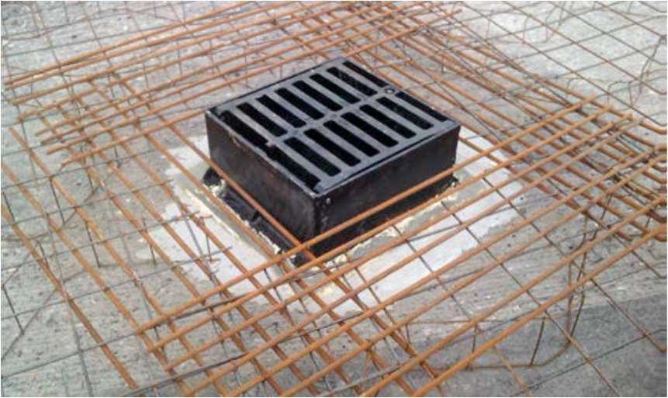
1. att. Piemērs – Stiegrojums ap gūliju
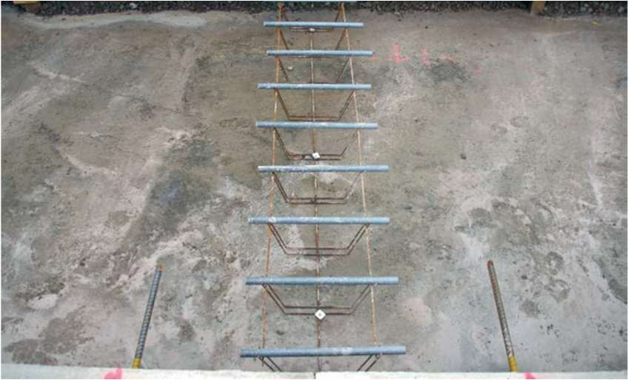
2.att. Piemērs – Pretbīdņu grozs
  - Betona iestrāde
Betona seguma izbūvei tiek izmantots S2 konusa nosēduma klases betons, tas ir pēc konsistences biezs betons, to ir nepieciešams obligāti vibrēt. Betona izlīdzināšanai ir jāizmanto vibrolata, kuru velk pa vadulām. Vienā malā kā vadula kalpo esošais asfaltbetona/betona bruģa segums, bet otrā pusē – ceļa apmale vai ēkas cokols. Ja izmanto apmali, uz ceļa apmales ir jāuzstāda vadula, piemēram, kvadrātveida caurule, lai izlīdzinātu ceļa apmales lokālus nelīdzenumus. Vibrolatai ceļa apmales pusē jābūt aprīkotai ar regulējama augstuma atbalstu pret vadulu. Pie pretbīdņiem un stiegrotajās zonās ap akām un gūlijām pirms izlīdzināšanas ar vibrolatu ir nepieciešams veikt betona vibrēšanu ar rokas dziļumvibratoriem.

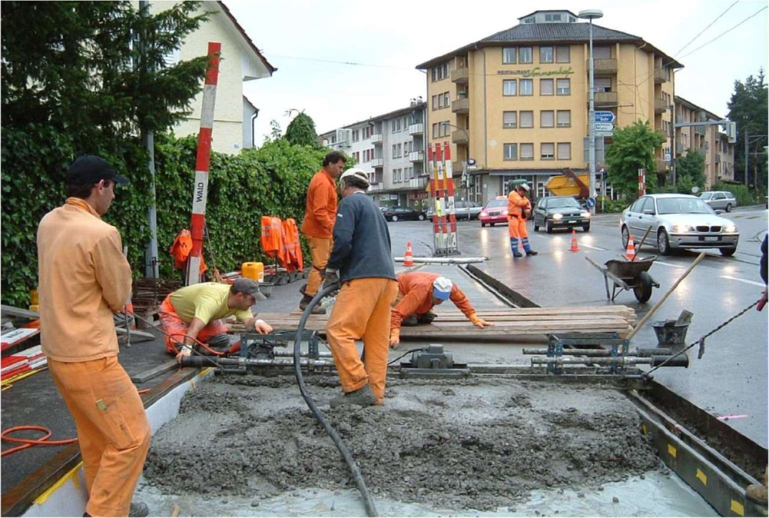
3. att. Piemērs – Betona iestrāde ar vibrolatu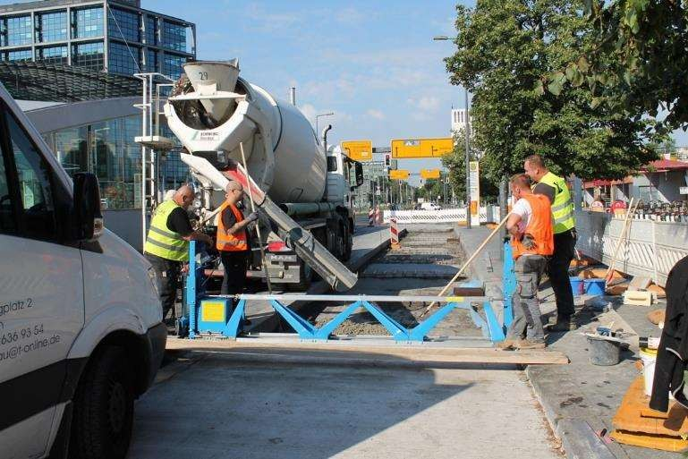
4. att. Piemērs – Betona iestrāde ar vibrolatu
Pēc betona izlīdzināšanas ar vibrolatu virsmu pielīdzina ar peldošo izlīdzināmo dēli (skat. 5.att.). Nav pieļaujama betona virsmas slīpēšana ar svaiga betona slīpmašīnām. Rukuma šuvju vietās pie ceļa apmales uzstāda ekstrudēta putupolistirola ieliktni (skat.6.att.). Nepieciešams sagatavot tehnoloģisko tiltiņu, lai strādnieki var pārvietoties virs svaigi ieklātā betona, pielīdzināt lokālus defektus un izcelt seguma virspusē peldošā tipa akas (ja tādas paredzētas). Uzreiz pēc betona virsmas izlīdzināšanas ir nepieciešams ievilkt faktūru ar birsti perpendikulāri braukšanas virzienam (skat. 7.att.). Kad ir ievilkta faktūra un betona virsma ir nedaudz apžuvusi (nav vairs redzams brīvs ūdens uz virsmas), tad ir nepieciešams betonu pārklāt ar pretizžūšanas sastāvu, bet ne vēlāk kā 1h pēc iebetonēšanas. Pārklājumam ir jābūt vienmērīgam un nedrīkst palikt neapstrādātas zonas.
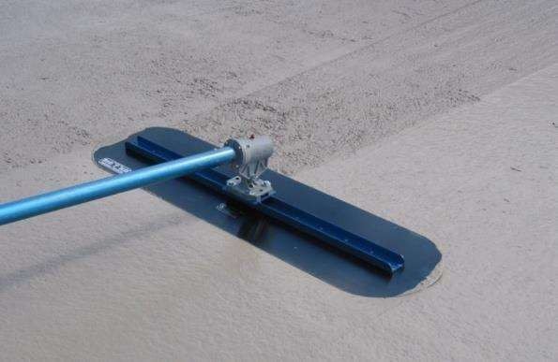
5. att. Piemērs – Betona virsmas līdzināšana ar peldošo izlīdzināmo dēli
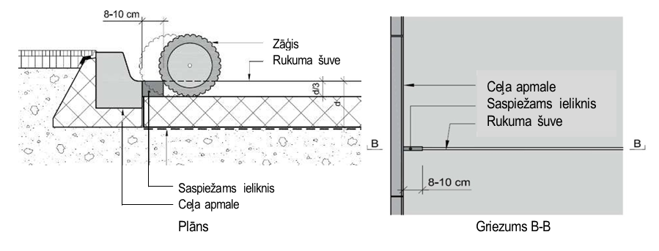
6. att. Shēma – Rukuma šuvē pie apmales uzstāda putupolistirola ieliktni
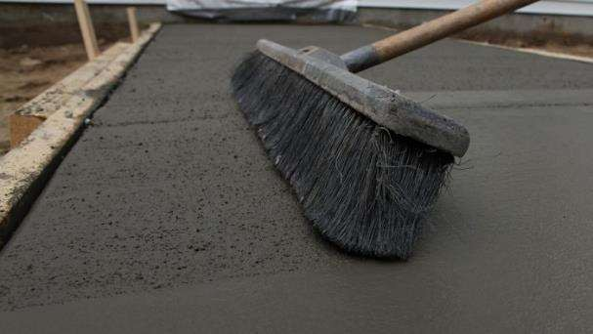

7. att. Piemērs – Ar birsti tiek ievilkta faktūra betona virsmā
8.att. Piemērs – apstrāde ar pretizžūšanas sastāvu
  - Šuvju veidošana
Rukuma šuvēs pirmās fāzes iezāģējums ir obligāti jāizpilda 24h stundu laikā kopš betona iestrādes. Visu šuvju paplašināšanu un aizpildīšanu izpilda 28 dienas pēc iebetonēšanas. Hermētiķis šuvēs ir jāiepilda tā, lai tas būtu dažus milimetrus zemāk nekā seguma virsma. Ja kaut kas tiek pārliets pāri malām, tad tas ir jānotīra.
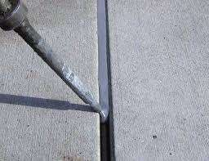
9. att. Piemērs – hermētiķa iepildīšana rukuma šuvē

  - Satiksmes organizācija
Satiksmi var atklāt, kad betons ir sasniedzis vismaz 25MPa spiedes stiprību.

Pielikums Nr. 9

pie 202__.gada „___” ”__________” līguma Nr. ______________

Skaidrojošs apraksts

Objekts:

Biķernieku ielas seguma atjaunošana no Biķernieku ielas Nr.12 līdz Biķernieku ielai Nr.40a.

Objekta shēma:

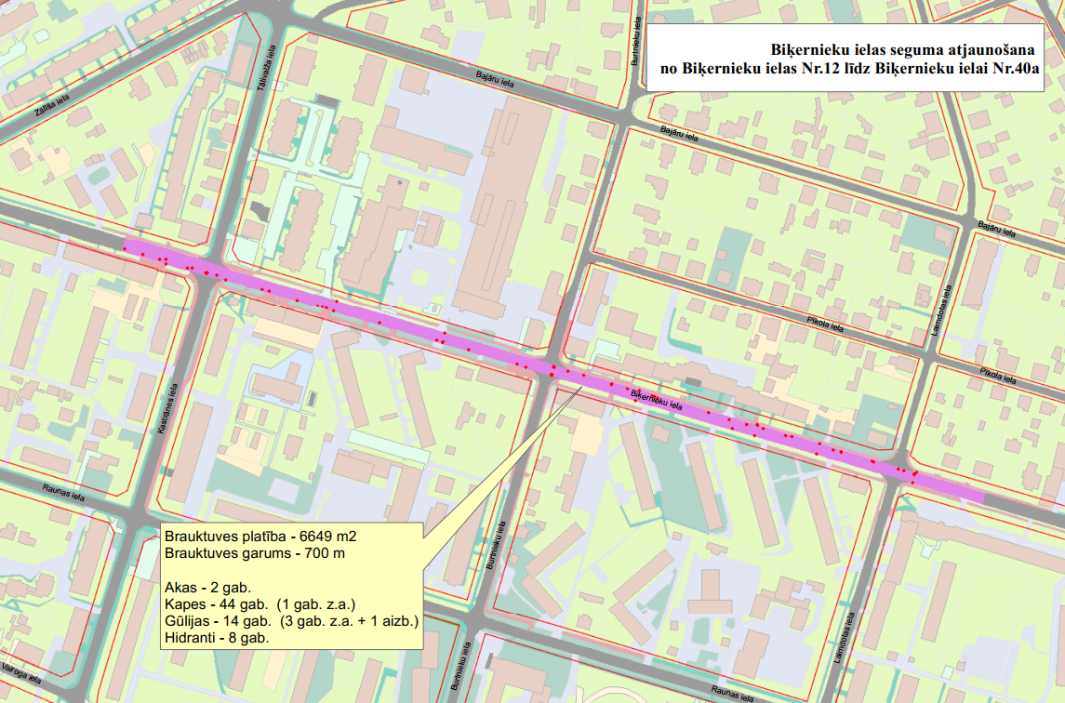

Darba robežas:

No Biķernieku ielas Nr.12 līdz Biķernieku ielai Nr.40a.

Darba apraksts:

Darbs jāveic atbilstoši Defektu aktam, Skaidrojošam aprakstam, Darbu daudzumu sarakstam (turpmāk DDS), Rīgas domes Ārtelpas un mobilitātes departamenta ceļu specifikācijām un Autoceļu būvdarbu specifikācijām ABS 2023/1. Darbiem atbilstošās specifikācijas nosauktas DDS 2. kolonā.
Darbu daudzuma sarakstā dotie darbu apjomi ir aptuveni un var atšķirties no faktiski uzmērītā darba apjoma. Izpildītājam pirms darba sākšanas jāuzmēra DDS nosaukto darbu apjomi un jāinformē pasūtītājs par to.

Pielikums Nr. 10

pie 202__.gada „___” ”__________” līguma Nr. ______________

DEFEKTU AKTS
Objekts: Biķernieku ielas seguma atjaunošana no Biķernieku ielas Nr.12 līdz Biķernieku ielai Nr.40a
Nr. | Defekta veids | Nepieciešamie darbi | Piezīmes par darbu | Darbu vieta |  | Mērv. | Darbu apjoms | Kopā
 |  |  |  | kreisā puse | labā puse | Mērv. | Darbu apjoms | Kopā
1 | 2 | 3 | 4 | 5 | 6 | 7 | 8 | 9
1. | Brauktuves asfalta segums ir daļēji sadēdējis, ar noguruma plaisām, bedrēm. Daudzu komunikāciju pārbūves ielāpu savienojumos ar brauktuves segu ir plaisas un bedrītes | Asfalta seguma nofrēzēšana vidēji 10 cm biezumā | Nofrēzēto materiālu aizvest uz izpildītāja atbērtni | Visa brauktuve |  | m² | 6409 | 6409
1. |  | Asfalta seguma demontāža vidēji 20 cm biezumā | Demontēto materiālu aizvest uz izpildītāja atbērtni | Pieturvietas |  | m² | 240 | 240
1. |  | Karstā asfalta AC11 surf S-I (AADTj, pievestā 3501-5000) dilumkārtas būvniecība 4 cm biezumā | Ievērot esošo šķērskritumu | Visa brauktuve |  | m² | 6409 | 6409
1. |  | Karstā asfalta AC22 bin S-II (AADTj, kravas 1001-2000) saistes kārtas būvniecība 6 cm biezumā | Nepieciešama gruntēšana | Visa brauktuve |  | m² | 6409 | 6409
1. |  | Betona C35/45 seguma būvniecība 20 cm biezumā, tai skaitā  betona seguma šuvju izbūve |  | Pieturvietas 20 m garumā un 3 m platumā |  | m² | 240 | 240
1. |  | Apzaļumošana ar augu zemi NN-3 |  | Atbilstoši Pasūtītāja norādītajam dabā |  | m² | 20 | 20
1. |  | Ceļa horizontālie apzīmējumi ar plastiskiem materiāliem, uzklāšana ar mehānismiem vai roku darbu |  | Visa brauktuve |  | m² | 109 | 109
1. |  | Betona apmaļu pārbūve |  | Atbilstoši Pasūtītāja norādītajam dabā |  | m | 20 | 20
1. |  | Aku, kapju un gūliju vāku regulēšana |  | Visa brauktuve |  | gab | 68 | 68

Pielikums Nr. 11

pie 202__.gada „___” ”__________” līguma Nr. ______________

Finanšu piedāvājums
4.daļā "Biķernieku ielas seguma atjaunošana no Biķernieku ielas Nr. 12 līdz Biķernieku ielai Nr. 40a"
Projektētājs | Rīgas valstpilsētas pašvaldības Ārtelpas un mobilitātes departaments
Iela | Biķernieku iela
Darbs | Seguma atjaunošana
Garums | 700 m
Sākums | Biķernieku iela Nr.12
Beigas | Biķernieku iela Nr.40a
Nr.p.k. | Specifikāciju Nr. | Darba nosaukums | Mērvienība | Darba daudzums | Vienības cena EUR | Kopējā izmaksa EUR
1 | 2 | 3 | 4 | 5 | 6 | 7
1 |  | Dažādi darbi
1,1 | MKn Nr. 421 un ĀMD 12.2.p. | Darba vietas aprīkošana un satiksmes organizācija | kompl. | 1,00 | 12 581,29 | 12 581,29
1,2 | 3.3.1.2 | Asfalta seguma nofrēzēšana vidēji 10 cm biezumā un transports uz izpildītāja atbērtni | m2 | 6409,00 | 3,04 | 19 483,36
1,3 | 3.2.1.3 | Asfalta seguma demontāža vidēji 20 cm biezumā un transports uz izpildītāja atbērtni | m2 | 240,00 | 16,38 | 3 931,20
2 |  | Segumu atjaunošana
2,1 |  | TIPS-1 (brauktuve)
2.1.1 | 6.2.1.13 | Karstā asfalta AC11 surf S-I (AADTj, pievestā 3501-5000) dilumkārtas būvniecība 4 cm biezumā | m2 | 6409,00 | 11,47 | 73 511,23
2.1.2 | 6.2.1.32 | Karstā asfalta AC22 bin S-II (AADTj, kravas 1001-2000) saistes kārtas būvniecība 6 cm biezumā, gruntēšana | m2 | 6409,00 | 12,51 | 80 176,59
2,2 |  | TIPS-2 (pieturvietas 20,0 m garumā un 3,0 m platumā)
2.2.1 | N/A | Betona C35/45 seguma būvniecība 20 cm biezumā, tai skaitā  betona seguma šuvju izbūve | m2 | 240,00 | 186,59 | 44 781,60
3 |  | Zemes klātne
3,1 | 4.6.1.1 | Apzaļumošana ar augu zemi NN-3 | m2 | 20,00 | 9,89 | 197,80
4 |  | Satiksmes aprīkojums
4,1 | 7.8 un ĀMD 12.p. | Ceļa horizontālie apzīmējumi ar plastiskiem materiāliem, uzklāšana ar mehānismiem vai roku darbu | m2 | 109,00 | 34,28 | 3 736,52
4,2 | 3.2 un 7.2 | Betona apmaļu pārbūve | m | 20,00 | 68,09 | 1 361,80
5 |  | Inženiertīkli
5,1 | ĀMD 3.p. | Lūku regulēšana (akas) | gab. | 10,00 | 276,63 | 2 766,30
5,2 | ĀMD 3.p. | Lūku regulēšana (kapes) | gab. | 44,00 | 172,35 | 7 583,40
5,3 | ĀMD 3.p. | Lūku regulēšana (gūlijas) | gab. | 14,00 | 279,00 | 3 906,00
 |  |  | A | Kopā: |  | 254 017,09
 |  |  | B | PVN (21% no A): |  | 53 343,59
 |  |  |  | Pavisam kopā (A + B): |  | 307 360,68
PIEZĪMES:
1 |  | Būvdarbu veicējam jāievērtē Darbu daudzumu sarakstā minēto darbu veikšanai nepieciešamie materiāli un papildus darbi, kas nav minēti šajā sarakstā, bet bez kuriem nebūtu iespējama būvdarbu tehnoloģiski pareiza un spēkā esošajiem normatīviem atbilstoša veikšana pilnā apjomā.
2 |  | Vietās, kur ir bojātas esošās apmales, veikt tehnoloģiski pareizu, Autoceļu būvdarbu specifikācijām atbilstošu esošo apmaļu demontāžu un jaunu apmaļu izbūvi. Darbs sevī iekļauj apmales pamata izbūvi un esošo ceļa segas konstruktīvo kārtu atjaunošanu sākotnējā stāvoklī ap apmali.
3 |  | Sarakstā uzrādītie darbu daudzumi ir aptuveni un var atšķirties no faktiski paveiktā uzmērītā darba apjoma.
4 |  | Uzrādītie darbu veidi un to apjomi var tikt precizēti būvniecības laikā. Papildus veicamo darbu apjomus saskaņot ar Pasūtītāju.
5 |  | Visus būvdarbus veikt ielu sarkano līniju robežās. Shēmā dotās darba robežas ir orientējošas. Precizēt atbilstoši situācijai dabā, iepriekš saskaņojot ar Pasūtītāju.

Pielikums Nr. 12

pie 202__.gada „___” ”__________” līguma Nr. ______________

SADARBĪBAS LĪGUMS Nr._______

Rīgā, 20__. gada ___.____________

SIA „Rīgas ūdens”, reģ. Nr.__________, tās __________ personā, kur_ darbojas uz SIA „Rīgas ūdens” valdes __________ lēmuma (protokols Nr.____) pamata, turpmāk – „Rīgas ūdens”, no vienas puses, un
____ „_______”, reģ. Nr.______, tās ________ personā, kur__ darbojas uz ______ pamata, turpmāk – „Uzņēmējs”, no otras puses,
turpmāk abi kopā – „Puses”, noslēdz šo sadarbības līgumu, turpmāk – „Līgums”, par sekojošo:

1. LĪGUMA PRIEKŠMETS
1.1. Līgums nosaka kārtību, kādā Rīgas ūdens nodod Uzņēmējam Pielikumā Nr.1 minēto darbu (turpmāk – Darbi) izpildes laikā iebūvējamās kanalizācijas lūkas, aku lūkas, aizbīdņu kapes un hidrantu kapes (turpmāk – Lūkas) un Uzņēmējs nodot Rīgas ūdenim minēto darbu ietvaros demontētās lūkas.

2. LĪGUMA IZPILDES KĀRTĪBA
2.1. Rīgas ūdens kontaktpersonas norāda Uzņēmējam Darbu izpildes laikā nomaināmo Lūku skaitu un atrašanās vietas.
2.2. Rīgas ūdens nodrošina Uzņēmēju ar Darbu izpildei nepieciešamajām Lūkām. Lūkas Uzņēmējam ir iespējams saņemt Rīgas ūdens noliktavā – Rīgā, _______, sākot ar _______
2.3. Lūku piegādi no Līguma 2.2.punktā norādītās Rīgas ūdens noliktavas uz Darbu veikšanas vietām nodrošina Uzņēmējs. Pārējo Darbu izpildei nepieciešamo materiālu sagādi un piegādi nodrošina Uzņēmējs.
2.4. Uzņēmējs pieņem Līguma 2.2.punktā minētās Lūkas no Rīgas ūdens ar pieņemšanas – nodošanas aktu, kura paraugs pievienots Līgumam kā Pielikums Nr.2. Uzņēmējs nozīmētās personas, kuras (katra atsevišķi) ir pilnvarotas pieņemt minētās Lūkas un parakstīt nodošanas – pieņemšanas aktu ir _______________.
2.5. Ar Līguma 2.4.punktā minētā nodošanas – pieņemšanas akta parakstīšanas brīdi Uzņēmējs uzņemas pilnu atbildību par Lūku neaizskaramību un saglabāšanu, kā arī pienākumu atlīdzināt Rīgas ūdenim visus zaudējumus, kuri tiks radīti saistībā ar Lūku iztrūkumu vai zudumiem vai Darbu izpildes laikā demontēto Lūku nenodošanu Rīgas ūdenim.
2.6. Līguma 2.2.punktā minētās Lūkas Uzņēmējs izmanto Darbu veikšanai. Lūku izmantošanu Darbu veikšanai apliecina Pušu parakstīts akts par izpildītiem Lūku iebūves darbiem.
2.7. Ja pēc Darbu pabeigšanas Līguma 2.2.punktā minētās Lūkas nav pilnībā izmantotas Darbu izpildei, Uzņēmējam ir pienākums ne vēlāk kā 3 (trīs) dienu laikā pēc Rīgas ūdens pieprasījuma saņemšanas dienas nodot atlikušās Lūkas atpakaļ Rīgas ūdenim, par ko tiek sastādīts un parakstīts attiecīgs nodošanas – pieņemšanas akts.
2.8. Uzņēmēja pienākums ir pilnā apmērā nodot Rīgas ūdens rīcībā Darbu izpildes laikā demontētās Lūkas. Uzņēmējs nodrošina demontēto Lūku nogādāšanu Rīgas ūdenim uz adresi: Rīga, ______. Demontēto Lūku nodošanu Puses apliecina, parakstot attiecīgu nodošanas – pieņemšanas aktu.

3. LĪGUMA TERMIŅŠ UN IZBEIGŠANA
3.1. Līgums stājas spēkā tā abpusējas parakstīšanas dienā un ir spēkā līdz tajā noteikto Pušu saistību pilnīgai izpildei.
3.2. Līgumu Puses var izbeigt, abpusēji vienojoties.

4. NEPĀRVARAMA VARA
4.1. Puse, kura nevar pilnīgi vai daļēji izpildīt savas saistības nepārvaramas varas apstākļu dēļ, 5 (piecu) darba dienu laikā informē otru Pusi par minēto apstākļu rašanos, iesniedzot pierādījumus par šo apstākļu esamību.
4.2. Ja šie apstākļi ilgst vairāk par 3 (trim) mēnešiem, vienai vai otrai Pusei ir tiesības izbeigt Līgumu bez pienākuma atlīdzināt zaudējumus.

5. PIEMĒROJAMIE TIESĪBU AKTI UN STRĪDU IZSKATĪŠANAS KĀRTĪBA
5.1. Jautājumos, kas nav atrunāti Līgumā, Puses vadās no Latvijas Republikas tiesību normām.
5.2. Visus strīdus un domstarpības, kas var rasties starp Pusēm šī Līguma izpildes gaitā, Puses risina sarunu ceļā. Gadījumā, ja vienošanās netiek panākta 20 (divdesmit) dienu laikā, strīds tiek izskatīts Latvijas Republikas normatīvajos aktos noteiktajā kārtībā.

6. CITI NOTEIKUMI
6.1. Līguma noteikumi ir saistoši kā Pusēm, tā arī viņu tiesību un saistību pārņēmējiem.
6.2. Grozījumus šajā Līgumā var izdarīt, Pusēm par tiem rakstiski vienojoties. Šādā gadījumā rakstiskā vienošanās tiek pievienota Līgumam un tā kļūst par Līguma neatņemamu sastāvdaļu.
6.3. Informācija, ko satur šis Līgums vai arī, kas Pusēm kļūst zināma saistībā ar šo Līgumu uzskatāma par komercnoslēpumu un to iespējams izpaust citām personām tikai ar otras Puses rakstisku piekrišanu. Teiktais neattiecas uz gadījumu, kad informācijas atklāšanu pieprasa spēkā esošie Latvijas Republikas likumi. Ja kāda no Pusēm ir prettiesiski izpaudusi informāciju, kas uzskatāma par komercnoslēpumu saskaņā ar šo Līgumu, tādējādi nodarot otrai Pusei zaudējumus, beidzamā ir tiesīga pieprasīt tai atlīdzināt tiešos zaudējumus, kam par iemeslu bijusi šādas informācijas prettiesiska izpaušana.
6.4. Rīgas ūdens kontaktpersona Līguma darbības laikā, kas tiesīga izsniegt un saņemt Lūkas SIA “Rīgas ūdens” noliktavā Rīgā, ______, parakstot Līguma 2.4. un 2.7.punktā minētos aktus, ir ___________.
6.5. Rīgas ūdens kontaktpersona, kas tiesīga veikt Līguma 2.1.punktā minētās darbības un parakstīt Līguma 2.6.punktā minēto aktu, ir _____________.
6.6. Līgums ir sastādīts uz 2 (divām) lapaspusēm ar Pielikumu Nr.1 uz 1 (vienas) lapaspuses un Pielikumu Nr.2 uz 1 (vienas) lapaspuses, 2 (divos) eksemplāros, ar vienādu juridisko spēku. Viens Līguma eksemplārs tiek nodots Rīgas ūdenim, otrs – Uzņēmējam.

- PUŠU JURIDISKĀS ADRESES UN REKVIZĪTI

Rīgas ūdens: | Uzņēmējs:
SIA „Rīgas ūdens” | __ „________”
Reģ. Nr.: | Reģ. Nr.____________
Juridiskā adrese:________ | Juridiskā adrese: ______________  ____________________________
Nor. konts: _______________ | Nor. konts: __________________
Banka: ____________ | Banka: _____________________
Kods: _____________ | Kods: ______________________
__________________ | ______________________
Pielikums Nr. 13

pie 202___.gada „___” ”__________” līguma Nr. ______________

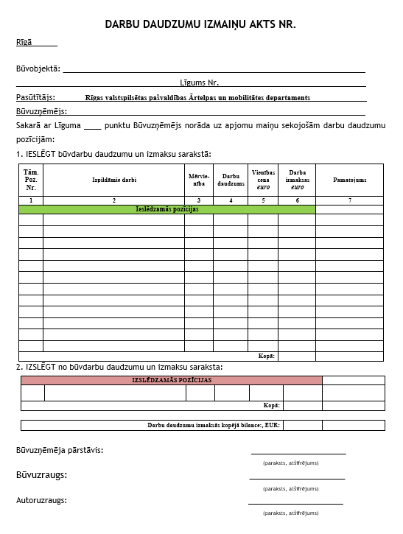

Pieejamas VSIA “Latvijas Valsts ceļi” tīmekļa vietnē https://lvceli.lv/celu-tikls/tehniskie-noteikumi-metodiskie-noradijumi/specifikacijas/autocelu-specifikacijas/.
Pieejamas Labklājības ministrijas tīmekļa vietnē: https://www.lm.gov.lv/sites/lm/files/data_content/pieejamiba_12042018_lm_vadlinijas1.pdf.

